Әл-Фараби атындағы Қазақ ұлттық университеті

|  |  |
| --- | --- |
| ӘОЖ 621.548 (043) | Қолжазба құқығында |

**СЕЙДУЛЛА ЖӘНІБЕК ҚАНАТБЕКҰЛЫ**

Тік айналу осі бар жел энергетикалық қондырғысының орнынан қозғалту мәселесінің техника-технологиялық шешімі

6D072300 – Техникалық физика

Философия докторы (PhD)

дәрежесін алу үшін дайындалған диссертация

Ғылыми кеңесшілер:

ф.-м.ғ.к., әл-Фараби атындағы

ҚазҰУ-нің

қауымдастырылған профессоры,

Исатаев Мұхтар Советұлы

Екінші жетекші:

т.ғ.к., әл-Фараби атындағы

ҚазҰУ-нің

қауымдастырылған профессоры,

Манатбаев Рүстем Құсайынғазыұлы

ф.-м.ғ.д., Ресей Ғылым Академиясы, Сібір бөлімшесі профессоры (Ресей Федерациясы),

Лежнин Сергей Иванович

Республика Казахстан

Aлмaты, 2025

**МАЗМҰНЫ**

|  |  |  |
| --- | --- | --- |
| **БЕЛГІЛЕУЛЕР МЕН ҚЫСҚАРТУЛАР**............................................................. | | 3 |
| **КІРІСПЕ**.................................................................................................................... | | 4 |
| **1** | **ЗЕРТТЕУ ЖҰМЫСЫНЫҢ ӨЗЕКТІЛІГІ**.............................................. | 9 |
| 1.1 | Қазақстанның жел энергетикасының даму перспективалары және жел энергетикасы әлеуетінің жай-күйі............................................................... | 9 |
| 1.2 | Тік айналу осі бар жел энергетикалық қондырғылардың жіктелуі және техникалық ерекшеліктері.............................................................................. | 18 |
| 1.3 | Тік айналу осі бар жел электр станцияларын пайдалану кезіндегі проблемалар.................................................................................................... | 27 |
|  | Зерттеудің маңызды тапсырмалары.............................................................. | 36 |
| **2** | **СИММЕТРИЯЛЫ ЕМЕС ПІШІНДІ ҚАЛАҚШАНЫҢ АЭРОДИНАМИКАЛЫҚ СИПАТТАМАЛАРЫН ЗЕРТТЕУ**............... | 37 |
| 2.1 | Қалақшаның аэродинамикасын зерттеуге арналған эксперименттік қондырғы......................................................................................................... | 37 |
| 2.2 | Симметриялы емес қалақшаның аэродинамикалық сипаттамаларын тәжірибелік зерттеу........................................................................................ | 42 |
| 2.3 | Симметриялы емес қалақшаның аэродинамикалық сипаттамаларын сандық зерттеу................................................................................................ | 44 |
| 2.3.1 | Қалақша геометриясын таңдау..................................................................... | 45 |
| 2.3.2 | Қалақшаның аэродинамикалық сипаттамалары үшін тор генерациясы.................................................................................................... | 46 |
| 2.4 | ANSYS Fluent-те сандық үлгілеуге негізделген симметриялы емес пішінді қалақшаның аэродинамикалық сипаттамаларын зерттеу.............. | 48 |
| 2.5 | Симметриялы емес пішінді қалақшаның тәжірибелік мәліметтері мен сандық тәжірибе мәліметтерін салыстырмалы талдау................................ | 53 |
| **3** | **СИММЕТРИЯЛЫ ЕМЕС ҚАЛАҚШАЛАРМЕН ЖАБДЫҚТАЛҒАН ЖЕЛ ТУРБИНАСЫМЕН АУА АҒЫНЫНЫҢ ӨЗАРА ӘРЕКЕТІН ТӘЖІРИБЕЛІК ЖӘНЕ САНДЫҚ ЗЕРТТЕУ**.... | 55 |
| 3.1 | ЖЭҚ моделінің аэродинамикалық сипаттамаларын зерттеу әдістемесі... | 55 |
| 3.1.1 | Симметриялы емес пішіндегі қалақшалары бар Дарье роторларының аэродинамикалық сипаттамаларын эксперименттік зерттеу...................... | 58 |
| 3.2 | ANSYS Fluent-те симметриялы емес пішінді қалақшалары бар Дарье роторының сандық моделін құру.................................................................. | 62 |
| 3.2.1 | Дарье турбинасы үшін есептеу торын құру................................................. | 66 |
| 3.2.2 | Дененің айналасындағы аэродинамикалық ағындарды сипаттайтын ауа қозғалысының теңдеулері.............................................................................. | 67 |
| 3.2.3 | Симметриялық емес қалақшалары бар Дарье роторының айналасындағы ағынды сандық модельдеу.................................................. | 73 |
| 3.3 | Тік айналу осі бар жел энергетикалық қондырғысының орнынан қозғалту мәселесін зерттеу............................................................................ | 79 |
| Қорытынды…............................................................................................................. | | 83 |
| ҚОЛДАНЫЛҒАН ӘДЕБИЕТТЕР ТІЗІМІ............................................................... | | 85 |

**БЕЛГІЛЕУЛЕР МЕН ҚЫСҚАРТУЛАР**

ЖЭҚ жел энергетика қондырғысы

ЖЭК жаңартылатын энергия көздері

ПӘК пайдалы әсер коэффициент

ХЭА Халықаралық энергетикалық агенттік

*Cх*  маңдайлық кедергі коэффициенті

*Cy*  көтеру күші коэффициенті

*Ср* қуат коэффициенті

Δ*Fx*  маңдайлық кедергі күші

*ρ* ауа тығыздығы

*υ* ауа ағынының жылдамдығы

*S* көлденең қиманың ауданы

*n* қалақшалардың саны

 қалақшаларды айналдыру кезінде оларға әсер ететін күш

 қалақшаны айналдыру кезінде пайда болатын бұрыштық жылдамдық

 жел энергиясының қуаты

 ротордың қуаты

 қалақшаның айналу қуаты

**КІРІСПЕ**

Диссертациялық жұмыс желдің төмен жылдамдығында жел энергетика қондырғыларының (ЖЭҚ) тиімділігін арттыруға бағытталған симметриялы емес пішінді қалақшалары бар Дарье роторының аэродинамикалық сипаттамаларын эксперименттік және сандық зерттеуге арналған.

**Зерттеу тақырыбының өзектілігі.** Жаңартылатын энергия көздерінің (ЖЭК) заманауи дамуы энергетикалық тәуелсіздікті арттыру, тұрақты даму және қоршаған ортаға әсерді барынша азайту қажеттілігіне байланысты. Бұл тұрғыда жел энергетикасы негізгі бағыттардың бірі болып табылады, әсіресе көптеген аймақтарға тән шектеулі және өзгермелі жел әлеуеті жағдайында. Шалғайдағы және ауылдық аудандарда автономдық энергиямен жабдықтауға арналған шағын ауқымды ЖЭК ерекше маңызға ие. Олардың ішінде желдің бағытына тәуелсіздік, құрылымның қарапайымдылығы, шудың төмен деңгейі және әлсіз желде тиімді жұмыс істеу қабілеті сияқты артықшылықтары бар тік типті жел турбиналары ерекше перспективалы болып саналады. Бұл жетілдірілген аэродинамикалық сипаттамалары бар айналмалы құрылымдарды, соның ішінде симметриялы емес қалақшалары бар Дарье типті роторларды әзірлеу мен жетілдірудің өзектілігін анықтайды.

Қазақстан 2060 жылға қарай көміртегі бейтараптылығына қол жеткізу жөніндегі мемлекеттік стратегия шеңберінде ЖЭК секторын белсенді дамытуда. 2025 жылы республикада жалпы қуаты 800 МВт-тан асатын 25-тен астам өнеркәсіптік жел энергетикалық қондырғылары жұмыс істейді, бұл 2020 жылғы көрсеткіштен екі есе артық. Ұлттық мақсаттарға сәйкес, 2030 жылға қарай елдің энергия теңгеріміндегі ЖЭК үлесі 15% – ға, ал 2050 жылға қарай-50% - ға жетуі тиіс. Қолайлы табиғи-климаттық жағдайлар, әсіресе желдің жылдамдығы 5-7 м/с және одан жоғары оңтүстік және батыс аймақтарда жел энергетикасын одан әрі дамыту үшін алғышарттар жасайды.

Осылайша, 2025 жылы Қазақстан жел энергетикасы саласындағы жаңа шешімдерді белсенді енгізу кезеңіне кіреді, мұнда желдің төмен жылдамдықтарында ЖЭК тиімділігін арттыруға бағытталған ғылыми әзірлемелер сұранысқа ие және стратегиялық маңызды болып табылады.

Қазақстанда жаңартылатын энергетикалық ресурстардың (гидроэнергия, жел және күн энергиясы) әлеуеті өте маңызды. Олардың ішінде, әсіресе Қазақстанның жергілікті және шалғай өңірлерінде экологиялық таза, жаңартылатын және қолжетімді энергияны қамтамасыз етуге қабілетті жел энергиясы ерекше орын алады. Жел энергиясы қоршаған ортаны ластамайды және елдің энергетикалық тәуелсіздігі үшін тұрақты негіз бола алады.

Қазақстан аумағының басым бөлігінде желдің орташа жылдық жылдамдығының төмен мәндері (5 м/с-тан кем) бар аймақтар басым, бұл жел турбинасының қолданыстағы конструкцияларының көпшілігінің тиімділігін айтарлықтай төмендетеді. Іске қосу мәселесі әсіресе өткір-роторды тыныштық күйден іске қосу сәті. Дарье роторының көптеген қолданыстағы конструкциялары желдің төмен жылдамдығында өздігінен іске қосу үшін жеткілікті айналу мезетін қамтамасыз етпейді, бұл қосалқы қосу механизмдерін немесе құрылымдық түзетулерді қолдануды талап етеді.

Тік- осьтік жел қондырғылары соңғы уақытта қарапайым құрылымымен, шағын болуымен және жел бағытына тәуелсіздігімен қызығушылық танытуда. Олардың ішінде дәстүрлі роторлармен (Савониус түрі) салыстырғанда жоғары пайдалы әсер коэффициенті (ПӘК) бар аэродинамикалық жетекті Дарье роторы ерекше көзге түседі. Алайда, басты проблема-бұл желдің төмен әлеуеті жағдайында олардың кеңінен қолданылуын тежейтін әске қосу сәті.

Осыған байланысты желдің орташа жылдық төмен жылдамдықтарында тиімді жұмыс істейтін қалақшалардың симметриялы емес пішіні бар тік-осьтік жел турбиналарын құру және оңтайландыру маңызды ғылыми-техникалық міндет болып табылады. Мұндай қондырғыларды іске қосу мәселесін шешу олардың энергетикалық тиімділігіне, сенімділігіне және практикалық қолдану салаларының кеңеюіне тікелей әсер етеді. Осы саладағы зерттеу Қазақстан Республикасында ғылым мен энергетиканы дамытудың басым бағыттарына толық сәйкес келеді.

**Диссертациялық жұмыстың мақсаты** тік айналу осі бар жел энергетика қондырғыларының тиімділігін арттыруға бағытталған симметриялы емес пішінді қалақшалары бар Дарье роторының аэродинамикалық сипаттамаларын зерттеу.

**Мақсатқа жету үшін келесі міндеттер қойылды:**

1. Тік-осьтік жел турбинасының жұмыс қалақшалары ретінде қолданылатын симметриялы емес пішінді қалақшаның аэродинамикалық сипаттамаларын зерттеу;
2. Қалақша мен ротордың айналасындағы қысым өрістері мен жылдамдық векторларының таралуын әр түрлі атқылау бұрыштарында және ағынның жылдамдығында зерттеу; ағынның үзілу аймақтарын анықтау және максималды аэродинамикалық әсер ету аймақтарын анықтау;
3. Дарье роторының әртүрлі құрылымдық элементтері бар нұсқаларының аэродинамикалық сипаттамаларын эксперименттік зерттеу нәтижелерін талдау және жалпылау.

**Зерттеу мәні** симметриялы емес қалақшаның жел ағынымен әрекеттесу кезіндегі аэродинамикалық сипаттамаларын анықтау.

**Зерттеу әдістері.** Эксперименттік зерттеулер турбина үлгісінің аэродинамикалық сипаттамаларын зерттеуге мүмкіндік беретін аэродинамикалық таразыларды қолдана отырып, Т-1-М аэродинамкалық құбырдың жұмыс бөлігінде жүргізілді.

ANSYS Fluent ортасында сандық әдістер (CFD – computational fluid dynamics) қолданылды, бұл стационарлық емес ағуды талдауға және симметриялы емес қалақшалары бар Дарье роторының аэродинамикалық сипаттамаларын зерттеуге мүмкіндік берді.

**Тақырыптың ғылыми-зерттеу бағдарламаларының жоспарларымен байланысы**

Бұл жұмыс Қазақстан Республикасы Ғылым және жоғары білім министрлігі жүргізген 2024-2026 жылдарға арналған «Жас Ғалым» жобасы бойынша жас ғалымдардың зерттеулерін гранттық қаржыландыруға арналған конкурс шеңберінде орындалды, осы үшін автор алғыс білдіреді. AP22685893 «Турбинаның тиімділігін арттыру үшін жел энергетика қондырғысында қолданылатын симметриялы емес пішінді қалақшалардың аэродинамикалық сипаттамаларын зерттеу» жобасының ЖТН.

**Жұмыстың ғылыми жаңалығы**

1. Дарье роторына арналған симметриялы емес қалақшаның жаңа геометриясы алғаш рет ұсынылды және жүзеге асырылды, ол бұрын желдің төмен жылдамдығында іске қосу мәселесін шешу мақсатында белгілі ЖЭҚ конструкцияларында қолданылмаған.
2. Алдымен құрылымдық элементтердің (көлденең пластиналардың) өздігінен іске қосу параметрлеріне, айналу мезетіне және ЖЭҚ қуат коэффициентіне әсері анықталды, бұл әлсіз және ауыспалы жел ағындарында ротор жұмысының тиімділігін арттыру шарттарын анықтауға мүмкіндік берді.
3. Алғаш рет CFD үлгілеу нәтижелеріне негізделген симметриялы емес қалақшалардың ағу аймағындағы қысым мен жылдамдық векторларының таралуын зерттеу жүргізілді.

**Қорғауға шығарылатын негізгі тұжырымдар**

1. Симметриялы емес қалақшаның түпнұсқа геометриясы (пішіні) көтеру күшін арттыруға және орнынан қозғалту моментін азайтуға ықпал етді, ротордың 3 м/с жел жылдамдығында өздігінен іске қосылуын қамтамасыз етеді.
2. Ротор конструкциясында көлденең бағыттаушы пластиналардың болуы оның іске қосылу және энергетикалық сипаттамаларын жақсартуға көмектеседі. Мысалы, 3 м/с жел жылдамдығында айналу жиілігі 25 айн/мин-нен (пластинасыз) 40 айн/мин-ге дейін, ал 12 м/с кезінде 158-ден 200 айн/мин-ге дейін артады. Сонымен қатар, пластиналармен жабдықталған конструкция жоғары қуат коэффициентін қамтамасыз етеді: 9 м/с жылдамдықта Cp мәні 0,34-ке жетеді, бұл пластинасыз ротор көрсеткішінен (0,276) 23%-ға жоғары.
3. Тік осьті жел турбинасы роторының қалақшасының ұсынылған симметриялы емес пішіні сыни азимуттық аймақтарда (0 – 120° және 300 – 360°) жақсартылған іске қосу сипаттамаларын қамтамасыз етеді, іске қосу уақытын қысқартады және желдің төмен жылдамдығында тұрақты өздігінен іске қосылады. 180 – 210° аралығындағы іске қосылу уақытының жергілікті ұлғаюына қарамастан, алынған нәтижелер геометриялық модификацияның тиімділігін және оның тік осьті жел энергетикалық қондырғысының жұмысын нақты пайдалану жағдайларында оңтайландыруға жарамдылығын растайды.

**Жұмыстың практикалық құндылығы** симметриялы емес қалақшалар мен бағыттаушы пластиналарды қолдану шағын масштабты ЖЭҚ тиімділігін арттыру болып табылады. Алынған нәтижелерді желдің жылдамдығы төмен аймақтарға арналған турбиналарды жобалау кезінде қолдануға болады, бұл өзін-өзі іске қосуды және турбинаның қуатын арттыруды қамтамасыз етеді.

**Деректердің дұрыстығы мен негізделгені** тікелей физикалық эксперимент пен сандық модельдеу жүргізу арқылы, стандартты деректерді өңдеу әдістері мен компьютерлік бағдарламаларды қолдану арқылы дәлелденеді. Сонымен қатар, нәтижелердің шынайылығы жоғары импакт-факторлы алыс шетелдік ғылыми журналдарда, Қазақстан Республикасы Ғылым және жоғары білім министрлігінің Ғылым және жоғары білім саласындағы сапаны қамтамасыз ету комитеті (ҚР ҒЖБМ ҒЖБССҚК) ұсынған басылымдарда және жақын және алыс шетелдегі халықаралық ғылыми конференциялар материалдарында жарияланған мақалалармен расталады.

**Жарияланымдар**

Диссертациялық жұмыс материалы бойынша 5 баспа жұмысы жарық көрді, оның ішінде 2 мақала Scopus және Web of Science деректер базасына кіретін журналдарда, 2 мақала ҚР ҒЖБМ ҒЖБССҚК ұсынған басылымдарда және халықаралық ғылыми конференция материалдарында 1 тезис жарық көрді.

**Диссертациялық жұмысты апробациялау**

**Thomson Reuters дерекқорында немесе Scopus халықаралық ғылыми дерекқорына кіретін басылымдарда жоғары импакт-факторы бар мақалалар:**

* Isataev, M.; Manatbayev, R.; Seydulla, Z.; Bektibai, B.; Kalassov, N. Study of Aerodynamic Characteristics of Asymmetrical Blades and a Wind-Driven Power Plant with a Vertical Axis of Rotation. *Appl. Sci.* 2024, 14, 11654. <https://doi.org/10.3390/app142411654>. (Q1, Процентиль 79%).
* Isataev, M.; Manatbayev, R.; Seydulla, Z.; Kalassov, N.; Yershina, A.; Baizhuma, Z. Experimental and Computational Study of the Aerodynamic Characteristics of a Darrieus Rotor with Asymmetrical Blades to Increase Turbine Efficiency Under LowWind Velocity Conditions. *Appl. Syst. Innov.* 2025, 8, 49. <https://doi.org/10.3390/asi8020049>. (Q2, Процентиль 82%).

**ҚР ҒЖБМ ҒЖБССҚК ұсынған басылымдарда жарияланған мақалалар:**

* Исатаев М.С., Ершина А.К., Манатбаев Р.К., Сейдулла Ж.К. Экспериментальное исследование характеристик вэу с лопастями несиммитричной формы в аэродинамической трубе // Вестник Алматинского университета энергетики и связи. -№ 1 (68). -2025. - С.80-90.
* Сейдулла Ж.Қ., Исатаев М.С., Манатбаев Р.Қ., Ершина А.Қ., Додаев С. Тік осьті жел қондырғысына арналған симметриялы емес пішінді қалақшалардың аэродинамикасын зерттеу // Торайғыров университетінің хабаршысы. Энергетикалық сериясы. - № 1. -2025. - Б. 330-343.

**Халықаралық шетелдік және отандық ғылыми конференциялар материалдарындағы жарияланымдар**

* Симметриялы емес пішінді қалақшалары бар Дарье роторының төмен ағыс жылдамдығындағы аэродинамикалық мінез-құлқын CFD-талдау // Студенттер мен жас ғалымдардың халықаралық ғылыми конференциясы «Фараби Әлемі» – Алматы, Қазақстан, – 2025 ж. – Б. 255.

**Авторлық куәлік**

* Сейдулла Ж.Қ. Исатаев М.С., Манатбаев Р.К. Ветротурбина Дарье с лопастями несимметричной формы. Қазақстан Республикасы Әділет министрлігінің «Ұлттық зияткерлік меншік институты», 2025, Авторлық куәлік №53576.

**Автордың жеке үлесі** зерттеудің мақсаты мен міндеттерін тұжырымдау, ротордың геометриясын және эксперименттік үлгілердің құрылымын жасау, аэродинамикалық құбырда эксперименттік зерттеулер жүргізу, ANSYS Fluent бағдарламалық ортасында сандық үлгілеуді орындау, алынған деректерді өңдеу және талдау, сондай-ақ қорытындыларды тұжырымдау және жұмыс нәтижелерін жалпылау болып табылады. Автор зерттеудің барлық кезеңдеріне, соның ішінде жарияланымдарды дайындауға және ғылыми конференцияларда нәтижелерді ұсынуға тікелей қатысты.

**Диссертацияның көлемі мен құрылымы**

Диссертациялық жұмыс кіріспеден, үш тараудан, қорытындыдан, пайдаланылған дереккөздер тізімінен, сондай-ақ қосымшалардан тұрады. Диссертацияның жалпы көлемі 91 бет негізгі мәтінді құрайды, 46 сурет, 24 формула, 2 кесте және әдебиет тізіміндегі 100 атаудан тұрады.

**1 ЗЕРТТЕУ ЖҰМЫСЫНЫҢ ӨЗЕКТІЛІГІ**

**1.1 Қазақстанның жел энергетикасының даму перспективалары және жел энергетикасы әлеуетінің жай-күйі**

Халықаралық деңгейде жел энергетикасы қуатының кеңею үрдісі байқалады. Халықаралық энергетикалық агенттік алдағы бес жылда жаһандық жел мен күн қуаты екі есе артып, газ бен көмір өндіретін қуаттан асып түсетінін хабарлайды. Бұл жаңартылатын энергия көздеріне деген күшті жаһандық ұмтылысты көрсетеді, бұл ауысуда жел энергиясы шешуші рөл атқарады [1].

Жел энергетикасын дамытудың негізгі бағыттарына мыналар жатады: ірі желілік ЖЭС құру, мегаватт класты коммерциялық ЖЭҚ құру, оларда өндірілетін электр энергиясының құнын төмендету және қоршаған ортаны қорғау.

Дүниежүзілік жел энергетикасы қауымдастығынан 2023 жылдың бірінші жартыжылдығының қорытындысы бойынша есепті талдай отырып, егер 2022 жылдың бірінші жартыжылдығында әлемде 29,8 ГВт жел энергетикасы қуаты қосылған болса, онда 2023 жылдың сол кезеңінде 41,2 ГВт, яғни 38% - ға көп орнатылғанын көруге болады (1-суретті қараңыз).

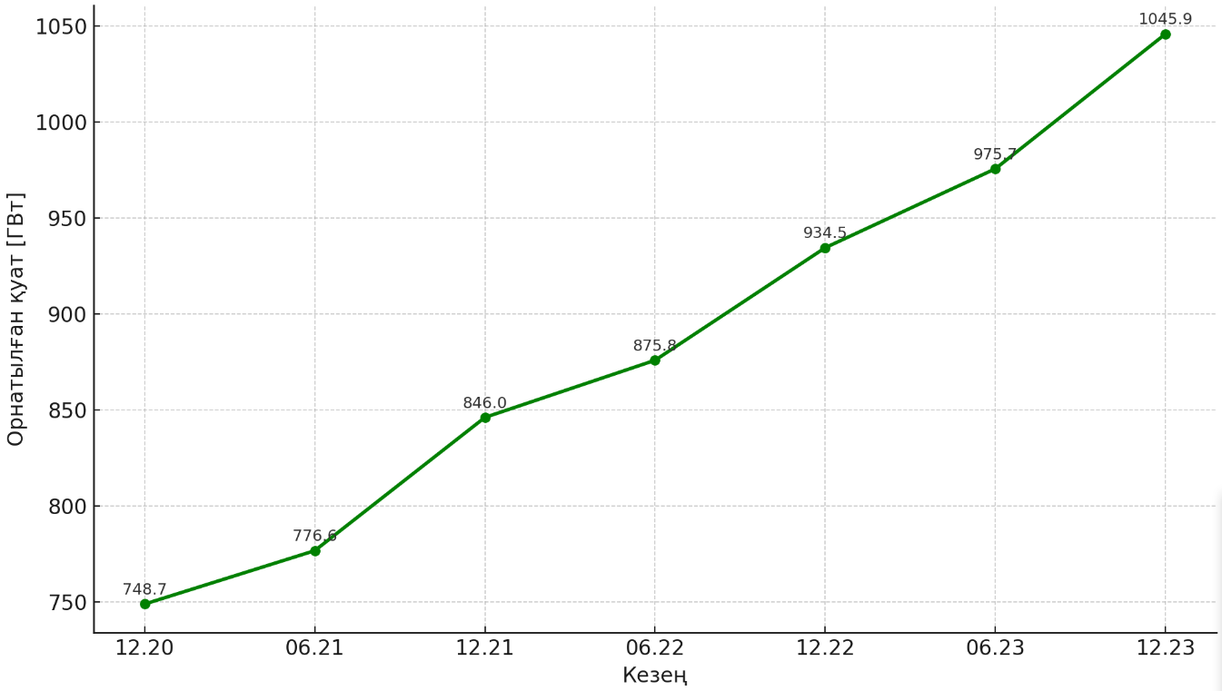

Сурет 1. Жел энергетикасының ғаламдық белгіленген қуаты [1]

Бұл 2022 жылдың маусым айының соңы мен 2023 жылдың маусым айының соңындағы жалпы белгіленген қуатты салыстырған кезде жылдан жылға 11,4% өсу қарқынына сәйкес келеді. Осылайша, 2023 жылдың маусымында жаһандық белгіленген қуат 976 ГВт құрады, оның 100 ГВт 2022 жылдың маусымынан 2023 жылдың маусымына дейінгі он екі айда қосылды.

2025 жылдың басындағы жағдай бойынша әлемдегі жердегі жел электр қондырғыларының белгіленген қуаты шамамен 1092,7 гигаватт (ГВт) құрайды. Осы көлемнің 928,6 ГВт қазірдің өзінде жұмыс істеп тұр, ал 164,1 ГВт құрылыс сатысында.

2024 жылы жел энергетикасының жаһандық қуаты 113 ГВт-қа өсті, бұл өткен жылмен салыстырғанда 11,1% - ға өсті.

Еуропада 2024 жылдың аяғында жел энергетикасының жалпы белгіленген қуаты 285 ГВт-қа жетті, оның 248 ГВт жерүсті қондырғыларына тиесілі [2].

2024 жылы жаңа қондырғылардың әлемдегі ең ірі бес нарығына Қытай, АҚШ, Бразилия, Германия және Швеция кірді. Бұл елдердің үлесі өткен жылы әлемдік көлемнің 71% құрады.

Жалпы қуат тұрғысынан 2022 жылдың соңындағы жағдай бойынша жетекші топ өзгеріссіз қалды. Қытай, АҚШ, Германия, Үндістан және Испания бірге әлемдегі жел энергетикасының жалпы белгіленген қуатының 72% құрайды, ол 906 мың МВт асты (әлемдегі барлық жаңартылатын энергия көздерінің шамамен 27%).

Жылдық қуаттылықты іске қосу бойынша дербес көшбасшы Қытай болып қала береді: елде 37 631 МВт (құрлықта 32 579 МВт және теңізде 5052 МВт) орнатылған, бұл әлемдік мәннің 48%-дан астамы. Бұл ретте өткен жылмен салыстырғанда Қытайда ЖЭҚ енгізу негізінен COVID-19 пандемиясының ықпалына байланысты 21%-ға төмендеді. 2022 жылдан бастап Қытайдың жаңартылатын энергия нарығы жаңа кезеңге өтті. Жаңартылатын көздерді қолдау жеңілдетілген тарифтер үлгісінен (FiT) «желілік паритет» үлгісіне ауысты, оған сәйкес жаңартылатын көздермен өндірілген электр энергиясы көмір электр станцияларынан алынған энергиямен бірдей сыйақы алады. Осыған қарамастан, субсидиялардан кезең-кезеңімен бас тарту Қытайдағы жаңартылатын энергетиканың даму қарқынын бәсеңдеткен жоқ.

Қытайда жаңартылатын энергия көздерінің қуаты өсе береді, өйткені ел 14-ші бесжылдық жоспардың мақсаттарына сәйкес жаңартылатын көздер арқылы электр энергиясына сұраныстың кем дегенде жартысын қанағаттандыруға тырысады. Сонымен, Қытайдың орталық және оңтүстік-шығыс аймақтарының кең ауылдық аймақтарында әртүрлі жел энергетикалық жобалары жүзеге асырылатын болады [3]. Жалпы қуаты 50 мың МВт болатын 10 мың ЖЭҚ 14-ші бесжылдық ішінде шамамен 5 мың ауылдық елді мекенде орнатылады деп болжануда. 2-суретте Еуропалық Одақ елдерінің электр тұтынуын қамтамасыз етудегі жел энергетикасының үлесі көрсетілген.

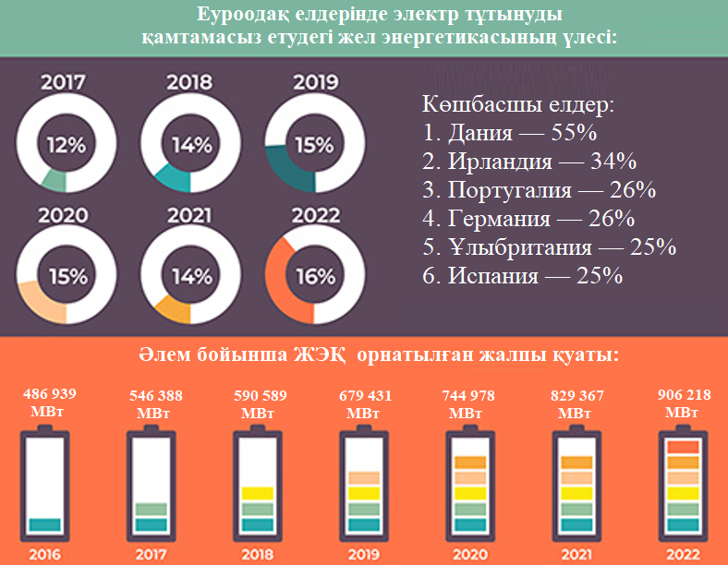

Сурет 2. Еуропалық Одақ елдерінің электр тұтынуын қамтамасыз етудегі жел энергетикасының үлесі [4]

ЕО елдерінде өткен жылы 16 мың МВт жаңа жел энергетикалық қуаты салынды. Бұл 2021 жылмен салыстырғанда 40% - ға көп. Германия бірінші орынды иеленді, одан кейін Швеция, Финляндия, Франция және Ұлыбритания. Қазіргі уақытта Еуропада 255 мың МВт жел энергетикасы қуаты пайдаланылуда. Өткен жылы Еуропада салынған жаңа жел қуаттылығының 87%-ы жер үсті болып табылады. Жаңа теңіз жел электр станциялары небәрі 2,5 мың МВт іске қосылды [4].

Еуропада электр энергиясының тепе-теңдігін қамтамасыз етудегі жел энергетикасының үлесі біртіндеп өсуде. ЕО және Ұлыбританияда бұл көрсеткіш 17% құрады. Еуропалық комиссия 2030 жылға қарай жел ЕО-да электр энергиясын тұтынудың 43% қамтамасыз етуді мақсат етіп отыр. Ол үшін ЕО 2030 жылға дейін жыл сайын орта есеппен 31 мың МВт салу қажет.

Бұл ретте 2022 жылы Еуропада жел энергетикасына инвестициялар азайды. Жаңа жел қондырғыларына тапсырыс 2021 жылмен салыстырғанда 47% - ға азайды. Бірнеше шағын қалқымалы қондырғылардан басқа жаңа теңіз жел электр станциясына бірде-бір инвестиция тіркелген жоқ.

Мәселе инфляцияда болып табылады, онда шығындар болжамды кірістерден тезірек өседі. Өткен екі жылда жел қондырғыларының бағасы 40% - ға өсті. Инвестициялар мен турбиналарға тапсырыстардың төмендеуі сонымен қатар Еуропалық жел энергетикасын жеткізу тізбегінің қиындықтарын күшейтеді. WindEurope компаниясының 2022 жылы Еуропадағы жел қондырғыларына тапсырыстар туралы соңғы деректері ЕО-да жаңа турбиналарға тапсырыстар небәрі 9 мың МВт құрағанын көрсетеді [5]. 3-суретте ЖЭҚ белгіленген қуаты бойынша көшбасшы елдер көрсетілген.

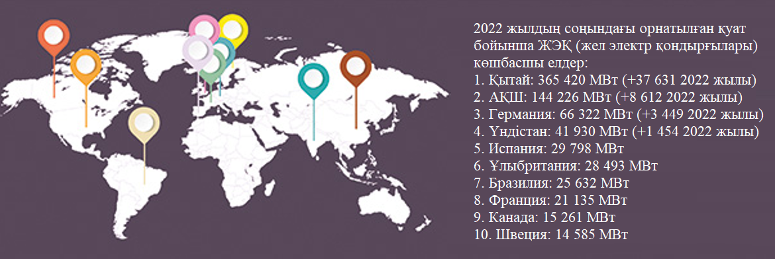

Сурет 3. 2022 жылдың соңында ЖЭҚ белгіленген қуаты бойынша көшбасшы елдер [5]

2025 жылғы 1 қаңтардағы жағдай бойынша Ресейдің Бірыңғай энергетикалық жүйесінің (БЭЖ) электр станцияларының жалпы белгіленген қуаты 269 892,5 МВт құрайды, оның ішінде технологиялық оқшауланған энергия жүйелеріндегі 5 422,21 МВт. Жел энергетикасы дамуын жалғастыруда: 2024 жылы 1 693,48 МВт жаңа қуат іске қосылды, оның шамамен 1 555,2 МВт жел және күн электр станцияларын қоса алғанда, жаңартылатын энергия көздеріне тиесілі. 2025 жылы 3 972,5 МВт жаңа қуат енгізіледі деп күтілуде, бұл өткен жылмен салыстырғанда екі есеге жуық, жаңартылатын көздердің үлесі осы көлемнің шамамен 39% құрайды.

Ресей жел өнеркәсібі қауымдастығының (РЖӨҚ) басқарма төрағасы Сергей Морозовтың болжамына сәйкес, 2035 жылға қарай Ресейдегі жел станцияларының қуаты қазіргі 2 мың МВт-тан 8 мың МВт дейін асуы мүмкін. Жаһандық жел энергетикасы кеңесінің (GWEC) сарапшылары 2023-2027 жылдар аралығында бүкіл әлемде 680 мың МВт жел энергетикасы қуаты қосылады деп күтеді, оның ішінде теңізде 130 мың МВт. Қытайдағы құрлықтағы жел энергетикасы Еуропадан (шамамен 100 мың МВт) және басқа аймақтардан едәуір озып, әлі де көшбасшы болады (300 мың МВт іске қосылады деп күтілуде) [6].

Қазақстан жаңартылатын энергетика секторын белсенді түрде кеңейтіп, айтарлықтай инвестициялар салып, жел энергетикасы саласындағы жобаларды әзірлеуде. 2024 жылдың басындағы жағдай бойынша елде жалпы қуаттылығы 2,9 гигаватт (ГВт) болатын 146 жаңартылатын энергетика нысаны болды. Жел энергетикасы негізгі үлес қосады, 59 жел электр станциясы 1,41 ГВт электр энергиясын өндіреді. Үкімет 2024 жылы жаңартылатын энергияға шамамен 110 миллион доллар инвестициялауды жоспарлап отыр, оның ішінде жел энергетикасына айтарлықтай қаражат бөлінеді.

Қазақстанның стратегиясы жел энергетикасы секторын нығайту үшін халықаралық әріптестікті қалыптастыруды қамтиды. TotalEnergies және ACWA Power сияқты ірі компаниялармен жасалған келісімдер жел энергетикасы саласындағы ауқымды жобаларды, соның ішінде 600 МВт/сағ батарея компоненті бар 1 ГВт жобасын әзірлеуге бағытталған, бұл елдің жаңартылатын энергия инфрақұрылымын және оның энергиямен жабдықтауды тиімді басқару қабілетін жақсартуға бағытталған маңызды қадам болып табылады [7].

Бұл деректер Қазақстанның өзінің энергетикалық теңгерімін әртараптандыру үшін жаңартылатын энергия көздеріне өсіп келе жатқан назарын, сондай-ақ орнықты энергия көздерін пайдалануға деген неғұрлым кең жаһандық үрдісті көрсетеді. Жаңартылатын энергия көздеріне, әсіресе жел энергиясына деген міндеттеме Қазақстанның көмірқышқыл газы шығарындыларын азайту және жасыл экономикаға көшу жөніндегі стратегиясының маңызды құрамдас бөлігі болып табылады.

Қазақстан жел энергиясының орасан зор әлеуетіне ие, әсіресе көктемде және күзде желдің жылдамдығы 20-35 м/с жетуі мүмкін Каспий теңізіне, дала мен таулы шатқалдарға жақын аудандарда [8]. Елдің жел әлеуеті 1820 миллиард киловатт-сағатқа бағаланады [9], бұл жел энергетикасын жаңартылатын энергия көздерінің перспективалы бағыттарының біріне айналдырады. Жел потенциалын бағалау үшін жел атласы қолданылады, ол әр түрлі биіктікте әр түрлі аймақтарда жел жылдамдығының таралуын көрсетеді (қараңыз Сурет 4. Қазақстанның жел атласы [10]).

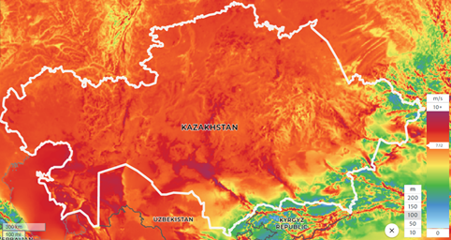

Сурет 4. Қазақстанның жел атласы [10]

ҚР Президентінің 2013 жылғы 30 мамырдағы № 577 Жарлығымен бекітілген Қазақстан Республикасының 2050 жылға дейінгі «Жасыл экономикаға» көшуінің ұлттық тұжырымдамасы экологиялық бағдарланған реформалар арқылы елдің орнықты дамуына бағытталған стратегиялық құжат болып табылады. Тұжырымдаманың негізгі мақсаты-экологиялық жүктемені азайта отырып және халықтың өмір сүру сапасын арттыра отырып, тұрақты экономикалық өсуді қамтамасыз ету. Негізгі міндеттерге жалпы ішкі өнімнің энергия сыйымдылығын 2025 жылға қарай 25% - ға және 2008 жылғы деңгеймен салыстырғанда 2050 жылға қарай 50% - ға төмендету, электр энергиясын өндірудің жалпы көлеміндегі жаңартылатын энергия көздерінің үлесін 2050 жылға қарай 30% - ға дейін ұлғайту, экономиканың «жасыл» салаларын дамыту есебінен 500 мыңнан астам жаңа жұмыс орындарын құру, табиғи ресурстарды пайдалану тиімділігі және қоршаған ортаның ластану деңгейін төмендету. Тұжырымдама мынадай негізгі бағыттарды қамтиды: энергетика (төмен көміртекті энергетикаға көшу, жаңартылатын энергия көздерін дамыту, энергия тиімділігін арттыру), ауыл шаруашылығы (жерді пайдаланудың тұрақты әдістерін енгізу, органикалық егіншілікті дамыту), су ресурстарын басқару (су ресурстарын тиімді пайдалану және қорғау), қалдықтарды басқару (қалдықтарды бөлек жинау және қайта өңдеу жүйесін дамыту), экожүйелер және биоәртүрлілік (табиғи экожүйелерді сақтау және қалпына келтіру). Тұжырымдаманы іске асыру «жасыл» технологияларды енгізу есебінен жалпы ішкі өнімнің 3% - ға ұлғайтуды, орнықты дамуға бағдарланған өнеркәсіптің жаңа салаларын және қызмет көрсету салаларын құруды, халықтың жоғары өмір сүру сапасын және экологиялық қауіпсіздікті қамтамасыз етуді көздейді.

Құжат ЖЭК-тің электр желілеріне басымдықпен қол жеткізуін қамтамасыз ету, тіркелген тарифтер тетіктерін енгізу, «жасыл» энергияның бірыңғай сатып алушысын құру жөніндегі шараларды, сондай-ақ жыл сайынғы аукциондар жүйесін көздейді. 2020 жылы Қазақстан парниктік газдар шығарындыларын азайту жөніндегі міндеттемелерін растай отырып, Париж климаттық келісіміне ресми түрде қосылды. 2021 жылы жаңа экологиялық кодекс аясында ЖЭК-ті 2060 жылға қарай көміртегі бейтараптығына қол жеткізу құралдарының бірі ретінде дамытуға баса назар аударылды.

Осылайша, ЖЭК-ті қолдау тетіктерін «Қазақстан-2050» стратегиясына интеграциялау мемлекеттің тұрақты және төмен көміртекті энергетиканы қалыптастыруға, сондай-ақ халықаралық климаттық міндеттемелерді орындауға деген ұмтылысын көрсетеді.

Мемлекеттік органдар жаңартылатын энергетиканы, экологиялық қауіпсіз технологиялар мен инфрақұрылымды көтермелеу мен дамытуға қатысты көптеген халықаралық қаржы институттарымен және стратегиялық серіктестермен тиімді қарым-қатынас орнатты. Сонымен қатар, Қазақстан «Жасыл көпір» серіктестік бағдарламасы (Green Bridge Partnership Program, GBPP) шеңберінде тұрақты даму мүддесінде халықаралық ынтымақтастыққа жәрдемдеседі [11].

Қазақстан Республикасының «жасыл экономикаға» көшуі жөніндегі тұжырымдама ресурстарды пайдалану тиімділігін арттыруға және болашақ ұрпақ үшін орнықты өсуді қамтамасыз ету үшін жаңа технологияларды ілгерілетуге бағытталған [12]. Мұндай технологияларды енгізудің мысалы ретінде Астанадағы Ұлы Дала көшесінде орнатылған, жарықдиодты шамдары бар көше шамдарын «жасыл» электр энергиясымен қамтамасыз ететін гүл түріндегі күн батареялары 5-суретте келтірілген.

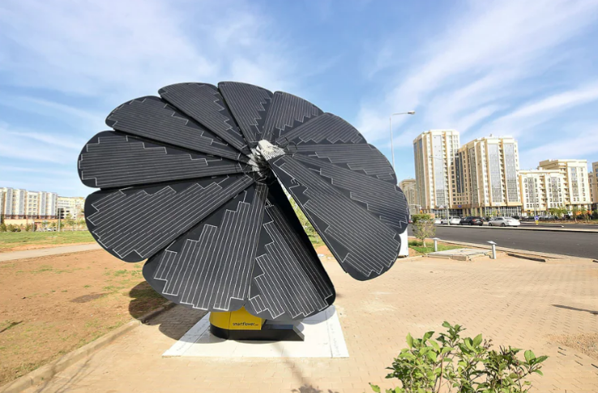

Сурет 5. Астанадағы Ұлы Дала көшесіндегі гүл түріндегі күн батареялары жарықдиодты шамдары бар көше шамдарын «жасыл» электр энергиясымен қамтамасыз етеді [12]

Тұрақты энергия көздеріне жаһандық көшу және климаттың өзгеруіне белсенді қарсы тұру жағдайында Қазақстан бірегей табиғи ресурстарға ие бола отырып, жел энергетикасын дамыту үшін айтарлықтай әлеуетке ие. Елдің кең аумақтары мен әртүрлі климаттық жағдайлар жел энергиясын тиімді пайдалану үшін қолайлы жағдайлар жасайды. Бұл бөлімде ресурс әлеуетін, мемлекеттік саясатты, инвестициялық мүмкіндіктерді, экономикалық және экологиялық артықшылықтарды, сондай-ақ сын-тегеуріндер мен шешімдерді қоса алғанда, Қазақстанда жел энергетикасы қондырғыларын пайдалану перспективалары қарастырылады.

Қазақстан Орталық Азиядағы ең перспективалы жел ресурстарына ие. Халықаралық зерттеулерге сәйкес, елдің әр түрлі аймақтарындағы желдің орташа жылдық жылдамдығы 5-тен 7 м/с-қа дейін өзгереді, бұл оларды жел турбиналарын орнатуға қолайлы етеді. Маңғыстау, Павлодар және Ақмола облыстарында ерекше жоғары мәндер байқалады. Бұл өңірлердің ірі жел парктерін орналастыру әлеуеті бар, бұл елдің энергетикалық балансындағы жаңартылатын энергия үлесін едәуір арттыруға мүмкіндік береді.

Қазақстанда жел энергетикасы жобаларын дамыту отандық және халықаралық инвесторлар үшін тартымды мүмкіндік болып табылады. Инвесторлар үшін ұзақ мерзімді энергия сатып алу келісімшарттары мен салықтық жеңілдіктерді қамтитын мемлекеттік қолдау бағдарламалары бар. Инфрақұрылымды дамыту және электр желілерін жаңғырту да қолайлы инвестициялық ахуал жасауға ықпал етеді. Маңғыстау мен Павлодардағы жел парктері сияқты табысты жобалардың мысалдары сектордың инвестициялар үшін тартымдылығын растайды.

Жел энергетикасы айтарлықтай экономикалық және экологиялық артықшылықтар береді. Жел турбиналарын құру жұмыс орындарын ашады және шалғай және ауылдық жерлерде экономикалық дамуға ықпал етеді. Бұл сонымен қатар инфрақұрылым мен логистиканың дамуын ынталандырады. Экологиялық, жел энергетикасы парниктік газдар шығарындыларын азайтуға және қазба отындарына тәуелділікті азайтуға көмектеседі. Желді энергия көзі ретінде пайдалану ауа сапасын жақсартуға және қоршаған ортаға теріс әсерді азайтуға ықпал етеді [13].

Жел режиміне, оның бағыты мен қуатына аумақтың рельефтік жағдайлары сияқты факторлар әсер етеді. Осы жағдайларға байланысты Қазақстан аумағын мынадай аймақтарға бөлуге болады:

- Республиканың солтүстік бөлігі-Батыс Сібір ойпатын алып жатыр, оның оңтүстігінде аумақ көтеріліп, ірі өзендер мен көл бассейндері бар жазық.

- Каспий маңы ойпаты орналасқан батыс бөлігі, ол біртіндеп оңтүстікке қарай Каспийге қарай төмендейді, теңіз деңгейінен 28 м төмен түседі. Оның оңтүстігінде Үстірт (200 - 300 м) аласа үстірті және Маңғышлақ түбегінде биіктігі 555 м-ге дейінгі Қаратау және Ақтау таулары созылып жатыр.

- Республиканың орталық бөлігін орташа биіктігі шамамен 500 м (суайрықтарда биіктігі 1000 – 1500 м) Қазақ ұсақ шоқысы алып жатыр. Кішкентай шоқтардың көп бөлігі толқынды-төбелі рельефке ие. Ұсақ шоқжұлдыздың батыс бөлігінде тау жоталары сирек кездеседі, бірқатар бассейндер бар, ұсақ шоқжұлдызды рельефі бар жазық басым.

- Құмдардың үлкен кеңістігі орналасқан Қазақстан аумағының оңтүстік бөлігі.

- Республиканың шығысы мен оңтүстік-шығысында Алтай, Саур-Тарбағатай, Жоңғария және Тянь-Шань таулы жүйелері орналасқан. Қазақстандағы жел режимі негізінен материктік сипатқа ие. Айтарлықтай физикалық-географиялық әртектілікке қарамастан, республика аумағын салыстырмалы түрде тұрақты жел режимі бар аудандарға бөлуге болады [14].

Республикада жел энергетикасы қондырғыларын тиімді пайдалану үшін аумағы жағынан үлкен және географиялық жағдайы бойынша әртүрлі аудандар жарамды. Осы аумақтардың жел энергетикалық ресурстарының 0,1 % ғана пайдаланудан Қазақстан Республикасының жалпы қажеттілігінен электр энергиясының 30% - алуға болады. Бұл ретте атмосфераға зиянды шығарындылар айтарлықтай азаяды: күкірт диоксиді 350 - 400 мың тоннаға, азот тотығы 320 - 350 мың тоннаға, көмірқышқыл газы 6500 - 7200 мың тоннаға; тоқтатылған заттар жылына 3800 - 4000 мың тоннаға.

Жалпы, Қазақстанда жылына 1820 млрд. кВт/сағ бағаланатын жел энергиясы бар, оның ішінде: республиканың батысы бойынша 500 млрд.кВт/сағ дейін, Солтүстік және орталық өңірлер бойынша 400 дейін және республиканың оңтүстігі бойынша жылына 600 млрд. кВт/сағ дейін [15]. 6-суретте Қазақстанда ЖЭС құрылысының перспективалы алаңдары көрсетілген.

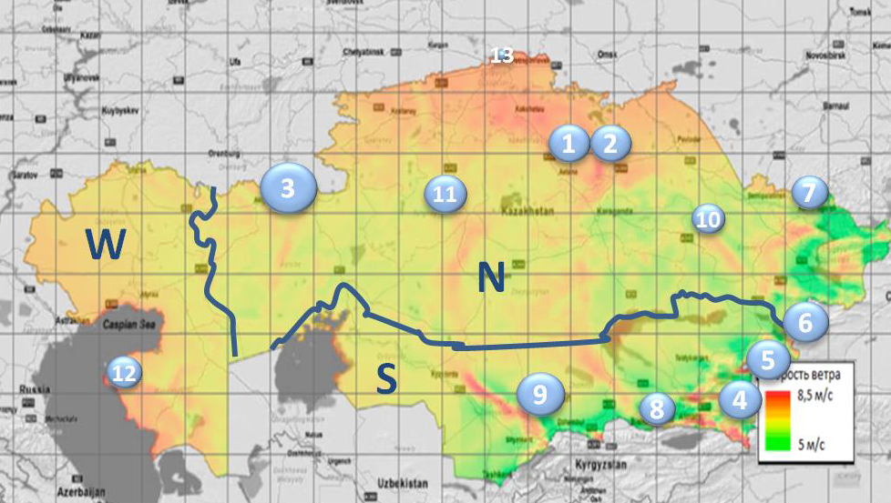

Сурет 6. ЖЭС құрылысының перспективалы алаңдары [15]

Тек бес ірі ЖЭС-тен қосымша жиынтық қуат 5 ГВт құрайды. 2028 жылы Masdar энергияны сақтау жүйелерімен 1 ГВт ЖЭС іске қосуды жоспарлап отыр. Total Energies 2028 жылы жинақтау жүйелерімен 1 ГВт ЖЭС салады, Acwa Power Company 2028 жылы энергия жинақтау жүйелерімен 1 ГВт ЖЭС тұрғызады, HEVEL 2028 жылы энергия жинақтау жүйелерімен 1 ГВт ЖЭС және 1 ГВт күн электр станциясын, 2028 жылы энергия жинақтау жүйелерімен 1 ГВт CPIH – ЖЭС салады.

Қаржыландыру көзі ретінде барлық бес жобада инвестициялық келісім көрсетілген. Әдетте бұл билікпен келісім бойынша тұтынушылар үшін болашақ жоғары тарифті алдын-ала белгілеуді көздейді.

Сондай – ақ, 2030 жылға қарай Қазақстанның бірнеше облыстарында қуаттылығы төмен тағы сегіз ЖЭС-ті іске қосу жоспарлануда-200-ден 1,1 мың МВт дейін. Олар бойынша аукциондық сауда-саттық көзделген, оның шеңберінде әлеуетті инвесторлар бәсекелестермен салыстырғанда төмен тарифтерді ұсына отырып, сол немесе өзге жобаны іске асыру мүмкіндігі үшін бәсекелеседі. Мысалы, өткен жылдың қараша айындағы сауда-саттықта бастапқы бағасы 1 кВт/сағ үшін 34,61 теңге 20 МВт күн электр станциясын 1 кВт/сағ үшін 13,89 теңге бағасымен салуға кірісті [16].

1,87 мың МВт ірі гидроэлектростанцияларды 2027-2035 жылдары (аукциондық сауда – саттық), 300 МВт шағын ГЭС-ті 2027-2035 жылдары (аукциондық сауда-саттық) іске қосу жоспарлануда. 50 МВт биогаз электр станцияларымен бірлесіп 2035 жылға қарай осы бағыт бойынша 2,22 ГВт қуаттылық іске қосылады.

Күн электр станцияларын 2025-2029 жылдары 500 МВт-қа іске қосу жоспарлануда: Жамбыл, Түркістан, Алматы және Қызылорда облыстарында 100 МВт-тан, Жетісу облысында 80 МВт-тан және Батыс Қазақстан облысында 20 МВт-тан [17].

Қолданыстағы объектілерді жаңғырту, кеңейту және реконструкциялау шеңберінде олардың қуаттылығы 2035 жылға қарай 5,55 ГВт-қа артады, ал жаңа генерацияның құрылысы 9,16 ГВт-қа жетеді. Осылайша, 2035 жылға қарай 26,521 ГВт-қа жаңа қуаттарды енгізу жоспарлануда.

Жаңартылатын энергия көздері (ЖЭК) 2023 жылғы қаңтар – қыркүйекте 4,91 млрд кВт өндірді.Энергетика министрлігі бұған дейін хабарлағандай, электр энергиясы 2022 жылдың сәйкес кезеңімен салыстырғанда 25% - ға көп.

Ең көп электр энергиясын жел электр станциялары өндірді – 2,575 млрд кВт.сағ және күн-1,572 млрд кВт.сағ. Шағын су электр станциялары 760,9 миллион кВт/сағ берді, биоэлектр станциялары-2,25 млн кВт.сағ. Осылайша, электр энергиясын өндірудің жалпы көлеміндегі ЖЭК үлесі 5,97% құрады.

Қазіргі уақытта ЖЭК объектілерінің белгіленген қуаты 2,7 ГВт құрайды, оның ішінде жел электр станциялары – 1,247 ГВт, күн электр станциялары – 1,198 ГВт, шағын ГЭС – 269,6 МВт, биоэлектр станциялары – 1,77 МВт.

Қазақстан ЖЭК үлесіне 2030 жылға қарай 15% - ға дейін жету міндетін қойып отыр. Бұл міндетке қол жеткізуді жеделдету қуаты 1 ГВт болатын бірнеше ірі ЖЭК жобалары есебінен жоспарлануда.

Биыл іске қосылған ЖЭК нысандарының негізгі үлесі (шамамен 60%) жел электр станцияларына тиесілі болды. ЖЭК қолдаудың орташа тарифі 1 кВт/сағ үшін шамамен 32 теңгені құрады. 2023 жылы ЖЭК бойынша аукциондардың нәтижелері бойынша күн электр энергиясының бағасы 1 кВт/сағ үшін 12,49 теңгеге дейін төмендеді, бұл 2019 жылмен салыстырғанда 60% арзан. Бұл ретте гидроэлектростанциялар бойынша шекті аукциондық бағалар 1 кВт/сағ үшін 41 теңгені құрады, бірақ сауда-саттық нәтижесінде бағалар 1 кВт/сағ үшін 17,5 теңгеге дейін төмендеді [18].

**1.2 Тік айналу осі бар жел энергетикалық қондырғылардың жіктелуі және техникалық ерекшеліктері**

Жел энергиясын түрлендіргіштер қозғалатын ауа массаларында болатын кинетикалық энергияны пайдаланады. Қазіргі заманғы жел энергиясын түрлендіргіштердің көпшілігі жел энергиясын алу үшін роторлармен жабдықталған және бір немесе бірнеше ротор қалақшаларынан тұрады. Алынған жел энергиясы айналуды тудырады және осылайша ротор білігіндегі механикалық энергияға айналады. Механикалық энергия білікте белгілі бір айналу кезінде мезет ретінде қабылданады және генераторға беріледі. Осылайша, бүкіл жел электр станциясы жел энергиясын түрлендіргіштен (ротордан), механикалық механизмнен және генератордан тұрады. Желдің барлық энергиясын техникалық тұрғыдан пайдалану физикалық тұрғыдан мүмкін емес, өйткені бұл жағдайда ауа ағыны тоқтайды; ауа ротордың айналу аймағына ене алмас еді, ал жел энергиясы енді қол жетімді болмас еді. Желден энергия алудың екі түрлі физикалық принципі бар. Аэродинамикалық маңдайлық кедергі әдісі жел соққан бетке түсетін желдің қарсылық күшіне негізделген. Екінші принцип, сондай-ақ аэродинамикалық немесе көтеріш бұранда ішіндегі ағынның ауытқуына негізделген аэродинамикалық қалақшаны көтеру принципі деп аталады, қазіргі уақытта жел энергиясын түрлендіру үшін қолданылады. Жел турбиналарында аэродинамикалық басқарудың инновациялық технологиясын енгізу мұқият зерттеу тақырыбы болып табылады, өйткені дәстүрлі жел турбинасы қалақша технологиясы өз шегіне жетеді. Жел турбинасы индустриясының аэродинамикадағы негізгі күш-жігері жақсы өнімділікті, сенімділікті арттыруды және үлкен жел турбиналарын жылдам басқаруды қамтамасыз ететін қалақшаларды дамытумен байланысты [19].

Жел электр станциялары желдің ең ықтимал жылдамдығында (әдетте 11 м/с) ең көп энергия өндіретін етіп оңтайландырылған. Желдің жоғары жылдамдығына арналған ЖЭҚ жобалау экономикалық тұрғыдан тиімсіз болар еді, өйткені желдің үлкен жылдамдығы өте сирек кездеседі [20]. Бірақ, соған қарамастан, барлық ЖЭҚ жылдам желмен реттеу қажет. Әйтпесе, қондырғы роторының бұзылуы немесе электр берілістерінің шамадан тыс жүктелуі мүмкін [21]. Мұның бәрі жел қондырғысының толығымен жойылуына, сондай-ақ жақын маңдағы объектілерге қауіп төндіруге және адам жарақатына әкелуі мүмкін. Мұндай апаттық факторларды жел электр станциясының жылжымалы элементтерінің құрылымдық беріктігін арттыру арқылы болдырмауға болады, бірақ содан кейін массалық сипаттамалар да артады, бұл өз кезегінде тиімділіктің төмендеуіне (құрылымның қолайсыздығына байланысты) және өнімнің өзіндік құнының өсуіне әкеледі [22].

Сонымен қатар, ЖЭҚ жұмыс істеп тұрған кезде генераторда энергия шығыны пайда болады, нәтижесінде жылу пайда болады. Қазіргі генераторлардың ПӘК өте жоғары болғанымен, абсолютті шығындар жеткілікті үлкен, бұл белсенді болат, мыс және оқшаулау температурасының айтарлықтай жоғарылауына әкеледі [23]. Құрылымдық элементтердің температурасының жоғарылауы, өз кезегінде, олардың біртіндеп бұзылуына және генератордың қызмет ету мерзімінің қысқаруына әкеледі, соңғы шара ретінде – бұл кейбір генератор элементтерінің өртенуіне әкелуі мүмкін [24]. Сонымен қатар, генератордың магниттік компоненттері жоғары температурада (150 ºС-тан жоғары) магниттік қасиеттерін жоғалта бастайды. Әдетте өнеркәсіп пен машина жасауда осы жағымсыз фактордың пайда болуын болдырмау үшін әртүрлі салқындату жүйелері қолданылады. Бірақ салқындату жүйесін ЖЭҚ орнату экономикалық және іс жүзінде мүмкін емес болғандықтан, жел дөңгелегінің айналу жиілігін реттеу жүйелері генератордың температурасына бейімделіп, оның қызып кетуіне жол бермесе, қолайлы болады.

Тік айналу осі бар жел турбинасының қазіргі уақытта сәтті қолданылған құрылымдарға келесідей патенттермен негізделген:

* Савониус роторы (С. Ж. Савониус, Финляндия, 1922, 1а-сурет);
  + - Даррье роторы (Ж. Ж. - М. Дарриус, Франция, 1931, 1б-сурет);
    - Масгров роторы (П. Масгров, Ұлыбритания, 1975, 1в-сурет);
    - «Виндсайт» роторы (Р. Йутсиниеми, Финляндия, 1979, 1г-сурет);
    - Горловтың геликоидты турбинасы (А. Горлов, АҚШ, 2001 ж.), ол шамалы айырмашылықтармен «Tvister», «Turby», «Quitrevolution» ЖЭҚ турбиналарын шығарады (7-сурет) және т. б.

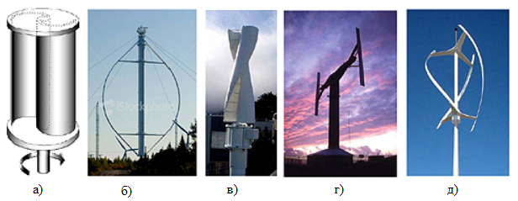

Сурет 7. Тік айналу осі бар жел турбиналары [24]

Тік айналу осі бар жел турбинасының даму кезеңдеріне бұрын ұсынылған шолудан басқа, қазақстандық ғалымдар мен өнертапқыштардың осы салаға қосқан үлесін атап өткен жөн.

Профессор Шахбаз Алимгереевич Ершин тік-осьтік жел энергетикалық қондырғыларының теориясы мен конструктивтік шешімдерінің дамуына, әсіресе оларды желдің төмен жылдамдығында және күрделі климаттық жағдайларда қолдану контекстінде елеулі үлес қосты.

Оның жұмысының негізгі бағыттарының бірі ЖЭҚ аэродинамикасы саласындағы көптеген заманауи зерттеулерге негіз болған Дарье жел турбинасы теориясының дамуы болды [25]. Әзірленген ережелер қалақшалардың айналасындағы ағынның мінез-құлқын және өзін-өзі іске қосу жағдайларын тереңірек түсінуге ықпал етті, бұл әсіресе ауыспалы жел жүктемелерінде турбиналардың тиімділігі мен тұрақтылығын арттыру үшін маңызды.

Профессор Ш. А. Ершин ұсынған түпнұсқа техникалық шешімдердің арасында «Бидарье» құрылғысы ерекше орын алады – аэродинамикалық сипаттамаларды жақсартуға бағытталған тік жел турбинасының модификацияланған дизайны, құрылғы авторлық ұжымның құрамында патенттелген (16.09.1996 ж. № 3699 патент) [26]. Құрылым қуат коэффициенті мен турбуленттілікке төзімділікті арттыруды қамтамасыз ететін қалақшалардың геометриясын және ағынды басқару жүйесін жетілдіруді жүзеге асырады.

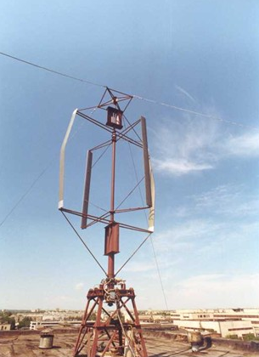

Сурет 8. Қуаты 7 кВт турбиналардың қарама-қарсы айналуымен «Бидарье» жел турбинасы Орал қ. [26]

Қазақстандық өнертапқыш Б. Шайкенов тік жел энергетикалық генераторларының пайдалы әсер ету коэффициентін (ПӘК) едәуір арттыруға бағытталған «қисық қалақшалар» деп аталатын жел дөңгелегінің бірегей конструкциясын ұсынды. KZ32278 патентіне сәйкес, бұл жел энергиясын механикалық энергияға айналдыру тиімділігін арттыруға бағытталған инновациялық шешім болып табылады, әсіресе желдің төмен жылдамдығы жағдайында.

Бұл құрылымның басты ерекшелігі-екі элементтен тұратын қалақшаның түпнұсқа геометриясы: иін бүгілген қысқа түбірлік бөлік және ұзын қалақша тәрізді бөлік. Иін иілісі айналу бағытына қарама – қарсы бағытта 10-80° бұрышта орындалады, бұл күштің берілу механизмін іске асыруды қамтамасыз етеді. Бұл өз кезегінде генератор білігіне берілетін айналу мезетін арттырады және турбинаның жалпы тиімділігін арттыруға көмектеседі (9-суретті қараңыз) [27].

Қосымша құрылымдық шешімдеріне мыналар жатады:

* Иілу аймағын күшейту: беріктікті арттыру үшін болатты қалыңдатуды және арқан байлауды қолдану;
* Көп сатылы байланыс: қалақша элементтері арасындағы айналмалы байланыстарды қамтамасыз ететін мойынтіректер мен топса элементтерін пайдалану;
* Қалақшалардың ұш жағына орнатылған киль (аэродинамикалық тұрақтандырғыш) шеткі шығындарды азайтуға және ауа ағынын тұрақтандыруға ықпал етеді.

Пайдалану артықшылықтары:

* + Қалақшаның стандартты емес пішініне байланысты аэродинамикалық тиімділікті арттыру;
  + Орнату массасын оның механикалық сенімділігіне нұқсан келтірмей азайту;
  + Мезеттің жоғарылауына байланысты неғұрлым қуатты генераторларды қолдану мүмкіндігі.

Патент негізінен көлденең осьтік жел энергетикалық қондырғыларына қатысты болса да, ұсынылған құрылым принциптері тік айналу осі бар жүйелерде де сәтті бейімделуі мүмкін. Бұл, әсіресе, өзін-өзі тұрақты іске қосу және әлсіз және турбулентті жел жағдайында жұмыс істеу маңызды болатын симметриялық емес қалақтары бар ЖЭҚ жобалау кезінде байқалады.

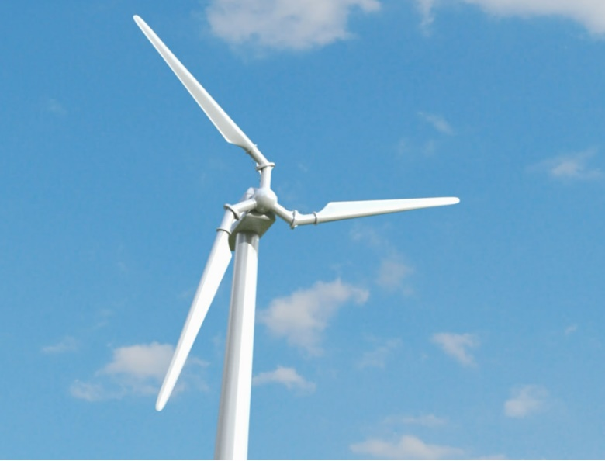

Сурет 9. «Қисық қалақшалары» бар жел дөңгелектері [27]

Satbayev University зерттеушілері жел генераторларының әртүрлі түрлеріне, соның ішінде тік айналу осі қондырғыларына талдау жасады. Олар мұндай қондырғылардың құрылымдық ерекшеліктерін, артықшылықтары мен кемшіліктерін, сондай-ақ олардың ПӘК 20-30% құрайды. Тік жел электр генераторлары жел бағыты бойынша бағдарлауды талап етпейтіні және Қазақстан жағдайында тиімді болуы мүмкін екендігі атап өтілді.

Е.К. Адильбеков өзінің диссертациялық жұмысында Қазақстан Республикасы Қарулы Күштерінің объектілерін энергиямен қамтамасыз етуге арналған мобильді жел энергетикалық қондырғысын әзірлеуді ұсынды. Жұмыстың өзектілігі әртүрлі климаттық жағдайларда шалғай және қол жетімді емес аймақтарда жұмыс істей алатын автономды энергия көздерін құру қажеттілігімен анықталады.

ЖЭҚ ұсынған негізгі құрылым ерекшелігі-металл контейнерге орналастырылған тігінен орнатылған қисық қалақшалардың жұбын пайдалану. Бұл құрылым модульдік кешендерді қалыптастыруға мүмкіндік береді – жеке секциялардан бастап қажетті қуатты қамтамасыз ететін көп қатарлы жүйелерге (жел парктеріне) дейін.

Авторлар тігінен-осьтік конфигурацияны таңдауды негіздеді, ол жел бағытын қажет етпейді, ықшамдылық және шу деңгейі төмен, бұл әсіресе әскери нысандар үшін өте маңызды. Сондай-ақ, ең төменгі габариттерді, құрастырудың қарапайымдылығын, автоматтандыруды, экстремалды ауа-райына төзімділікті және желдің жылдамдығы 0,5 м/с кезінде жұмыс істеу мүмкіндігін қоса алғанда, мобильді ЖЭҚ қойылатын талаптар қаралды.

Дауылды желден қорғау, резервтік көздерді автоматты түрде қосу және масштабтау мен сенімділікті қамтамасыз ететін модульдік архитектура қарастырылған. Жүйенің генератор, аккумуляторлар, заряд контроллері және инверторлары (10-сурет) секілді құрылымдарына ерекше назар аударылады [28].

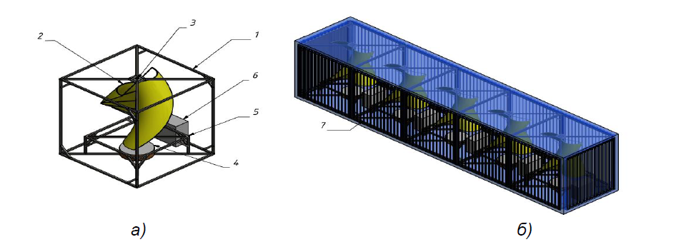

1 – параллелепипед пішінін қайталайтын металл контейнер жақтауы, 2 – тігінен бірдей жұп орналастырылған қисық қалақшалар, 3 – контейнердің үстіңгі және астыңғы беттеріне бекітілген айналмалы білік, 4 – контейнердің төменгі бетіне бекітілген генератор, 5 – бекіту рамасы, 6-электр қосылыстарының және автоматты басқару жүйелері, 7 – металл айналмалы жалюзи

Сурет 10. Мобильді ЖЭҚ. (а)-ЖЭҚ жеке секциясының жалпы құрылысы; (б) - ЖЭҚ бес секциясының модулі [28]

Мұндай технологиялар қазіргі заманғы Жел энергетикалық қондырғыларында энергияны түрлендіру принциптерін түсінудің маңыздылығын көрсетеді, онда процесс екі кезеңде жүзеге асырылады: қозғалатын ауа массасының (желдің) кинетикалық энергиясы алдымен механикалық энергияға айналады, содан кейін механикалық энергия электр энергиясына айналады. Жел энергиясын механикалық энергияға айналдыру үшін аэромеханикалық құрылғылар қолданылады, олар Ресейлік стандартқа сәйкес жел турбиналары деп аталады. Шетелде ұқсас құрылғылар туралы сөйлескен кезде жел турбинасы термині жиі қолданылады [29].

Жел турбинасы белгілі бір жылдамдықпен қозғалатын ауа массасынан оның кинетикалық энергиясының бір бөлігін ғана алады, ал бұл бөліктің мәні қондырғының жұмыс принципіне, белсенді бөліктің өлшемдеріне және жұмыс режиміне байланысты. Қазіргі заманғы жел турбинасының жұмысы негізделген қозғалатын ауа ағынынан қуат алудың екі негізгі әдісі белгілі.

Бірінші әдіс қимасында тиісті аэродинамикалық қалақшасы бар және қозғалатын ауа ағынында болатын қалақшаны көтеру құбылысын қолданады. Қарапайымдылық үшін оларды «көтеру күшін қолданатын жел турбиналары» деп атайды.

Екінші әдіс қатты дененің дифференциалды (тең емес) кедергісіне негізделген, ол ауа ағынының бағытына қатысты әр түрлі бағытта болады. Оларды «дифференциалды маңдайлық кедергіге негізделген жел турбиналары» деп атайды.

Жоғарыда аталған екі әдісті әртүрлі пайызбен біріктіретін көптеген конструкциялар бар.

Техникалық шешімдерді салыстырмалы бағалау үшін жел энергетикасында құрылымның энергетикалық тиімділігі мен жұмыс режимін сипаттайтын критерийлер әзірленді: жел энергиясын пайдалану коэффициенті және тиісінше жылдамдық [30].

Жел энергиясын пайдалану коэффициенті деп жел турбиналары дамытатын механикалық қуаттың осы жел турбинасының жұмыс беттерімен белгіленген кеңістік арқылы өтетін ауа ағынының механикалық қуатына қатынасы түсініледі. Халықаралық жел энергетикасында жел энергиясын пайдалану коэффициентін Ср-мен белгілейді және «Си Пи фактор» деп атау қалыптасқан. Ешқандай шығын ескерілмейтін идеалды жел турбинасы үшін Ср мәні 0,593-тен аспайтыны теориялық тұрғыдан дәлелденді. Бұл сан Бетц лимиті деп аталды және анықтамасы бойынша өлшемсіз шама болып табылады.

Жел турбинасының жылдамдығы-бұл жел турбинасының айналу осінен ең алыс орналасқан қалақша нүктесінің (ротордың радиусымен және оның айналу жиілігімен анықталған) сызықтық жылдамдығының λ белгісімен белгіленетін жел жылдамдығына қатынасы. Жылдамдық анықтамасы бойынша өлшемсіз шама болып табылады. Жел турбинасы егер λ < 2 болса, төмен жылдамдықты, ал 4 болса, жоғары жылдамдықты деп саналады [31].

Жылдамдықты қалыптастыруда жел турбинасының құрылымдық ерекшеліктері, әсіресе көтеру жүйесін құру түрі маңызды рөл атқарады. Осындай шешімдердің бірі - көтеру күші принципімен жұмыс істейтін тік осьтік жел турбиналары. 11-суретте қарапайым ортогональды жел турбинасының схемасы, сондай-ақ желдің бағытына қатысты қалақшаға әсер ететін жылдамдықтар мен күштердің үшбұрыштары көрсетілген.

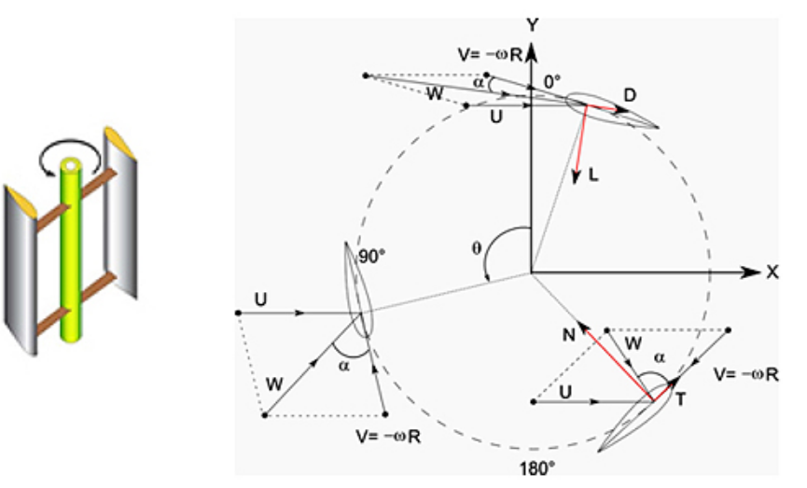

U – желдің жылдамдығы, V – қалақшаның қозғалу жылдамдығы; W – қалақшамен әрекеттесетін ауа ағынының жалпы жылдамдығы; α-атқылау бұрышы; Т – мезет тудыратын күш; N – қалақшалы қондырғы білігімен байланыстыратын траверске қолданылатын күш; L – қалақшаның көтеру күші; D – қалақшаға маңдайлық кедергі күші

Сурет 11. Қалақшаның көтеру күшін пайдаланатын құрылымның жұмысы [32]

Бұл құрылымдағы жел турбинасы пульсациялық айналу моментіне ие және авторотация режиміне жылдамдықтың белгілі бір мәнімен енгізу үшін көбінесе сыртқы қозғалтқышты айналдыруды қажет етеді.

Қалақтардың саны үшке дейін ұлғайған кезде және оларды ротор осіне айналдырған кезде (геликоидты ротор), Ср 0,3-тен 0,4-ке дейін артады. Айналу моменті желдің бағытына қатысты қалақшалардың орналасуына қарамастан тұрақты болады және желдің жылдамдығы 3 м/с және одан жоғары болған кезде бос жүрісте өзін-өзі іске қосу үнемі байқалады. Жел турбинасы деректерінің оңтайлы жұмыс режиміне (максималды мәні С р) l мәндері 4-тен 5 бірлікке дейін жетеді. Ротор қалақшалары санының бестен астамға артуы, әдетте, жылдамдықтың төмендеуіне және Ср төмендеуіне әкеледі [32].

Айналу моментін тудыру үшін қалақшаның көтеру күшін қолданатын заманауи тік осьтік жел турбинасының әртүрлі конструкциялары бар.

Жоғарыда келтірілген конструкциялардың турбиналарының айналуы желдің кез-келген бағытында байқалатынын және оларға бағдарлау құрылғылары мен сенімділік деңгейін төмендететін қосымша құрырғылардың қажет емес екенін атап өткен жөн. Бұл көлденең осьтік ЖЭҚ салыстырғанда осы типтегі қондырғылардың негізгі артықшылықтарының бірі.

Алайда, тік осьтік ЖЭҚ жаңа схемалары пайда бола береді, атап айтқанда «тербелмелі қалақшалары бар» қондырғы, онда желдің бағытына байланысты қалақшалардың атқылау бұрыштары қарапайым кинематиканың көмегімен өзгереді, оның жұмыс принципі төмендегі 12-суретте көрсетілген. Қосымша үйкеліс шығыны бар қосалқы механизмдердің болуы, мерзімді тексеру мен жөндеуді қажет етеді және кіретін ауа ағынында орналасқан қалақшалардың атқылау бұрыштарын оңтайландырудан алынған әсерді бейтараптандырады. Мұндай қондырғылардың өндірісі айтарлықтай жүргізілмейді [33].

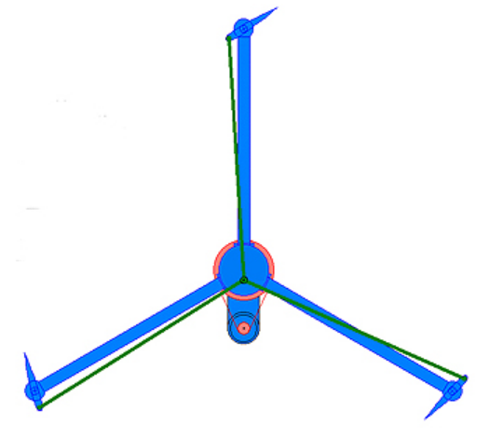

Сурет 12. Желге бағытталған тік осьтік жел турбинасының құрылымының мысалы [33]

*«Дифференциалды мандайлык кедергінің» тік-осьтік жел турбиналары*

Алғашқы тік осі бар жел турбиналары осы принципті қолдана отырып жұмыс істеді, яғни тұрақты жылдамдыққа ие ауа (сұйықтық) ағынында әр түрлі бағытта симметриялы емес қатты зат (мысалы, жарты шар) V, әр түрлі Fлс1 және F лс2 күштермен ағынмен әрекеттеседі. Оған ойыс бөлікпен бағытталған жарты шардағы желдің қысымы дөңес бөлікпен желге бағытталған сол жарты шардағы қысымнан 4 есе артық. Бұл жағдайда денелердің көлденең қимасының ауданы бірдей. Егер жарты шарлар айналу осіне қатысты екі жағынан траверске симметриялы түрде бекітілсе, онда қозғалатын ауа массасымен әрекеттескенде айналу моменті пайда болады және құрылғы ω жиілігімен айналады. 13-суретте «дифференциалды маңдайлық кедергі» жел турбинасының жұмыс принципі көрсетілген.

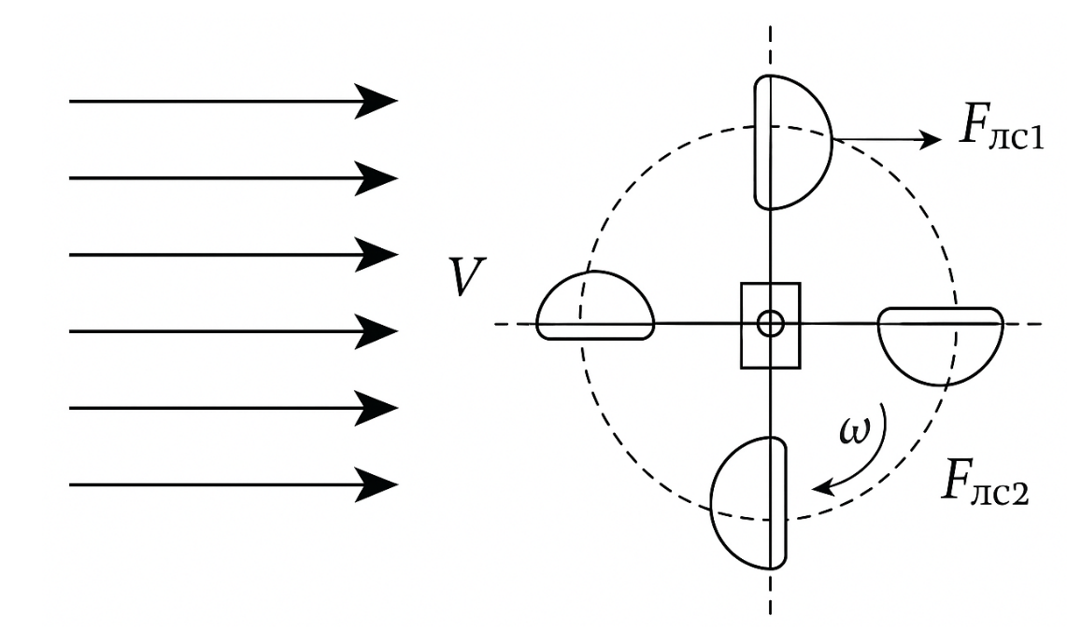

Сурет 13. «Дифференциалды маңдайлық кедергі» жел турбинасының жұмыс принципі [34]

Айналу моментінің шамасы айналу осінің әртүрлі жағында орналасқан денелерге әсер ететін күштердің айырмашылығына байланысты және бұл күштер желдің жылдамдығымен, денелердің өлшемдерімен (алдыңғы қима аймақ) және алдыңғы маңдайлық кедергі коэффициентімен анықталады.

Дифференциалды маңдайлық кедергі принципі бойынша жұмыс істейтін жел турбиналарының ішінде Савониус роторы және оның модификациясы – Виндсайт роторы ең танымал. Машиналар жай орналастырылған, желдің жылдамдығы өте төмен болса да жұмыс істейді, бірақ С р төмен. Максималды мәні С р көздерде келтірілген Савониус роторы үшін 0,25. Бұл турбиналардың номиналды жылдамдығы әдетте біреуден аз болады және олардың іске қосу мезеті салыстырмалы түрде жоғары [34].

**1.3 Тік айналу осі бар жел электр станцияларын пайдалану кезіндегі проблемалар**

Соңғы онжылдықтарда көмірқышқыл газы шығарындыларын азайту мен тұрақты дамудың жаһандық қажеттілігіне байланысты жаңартылатын энергияға деген қызығушылық айтарлықтай өсті. Жел энергетикасы осы саладағы ең перспективалы бағыттардың бірі ретінде зерттеушілер мен инженерлердің назарын аударады. Атап айтқанда, тік айналу осі бар жел қондырғылары әртүрлі бағыттардан желмен жұмыс істеу қабілетіне және әртүрлі географиялық жағдайларда пайдалану әлеуетіне байланысты айтарлықтай қызығушылық тудырады.

Дегенмен, ЖЭҚ бірқатар техникалық сын-қатерлермен ұштасады, олардың арасында қосу мәселесі ерекше орын алады. Ұшыру өнімділігін жақсарту және жел электр қондырғыларының жалпы тиімділігін арттыру үшін жаңа қалақша конструкцияларын әзірлеуге баса назар аударылады.

Қалақшаның ең тиімді пішінін анықтау үшін ротордың өзін-өзі жеңілдетуін қамтамасыз ету, сондай-ақ олардың өнімділігін жақсарту үшін балама қалақша конструкцияларын зерттеуге арналған жұмыстарға егжей-тегжейлі талдау жасалды. Жақында зерттелген тұжырымдамалардың ішінде Савониус пен Дарье роторларының элементтерін қамтитын аралас құрылым (14-сурет) ерекше назар аударуға тұрарлық [35].

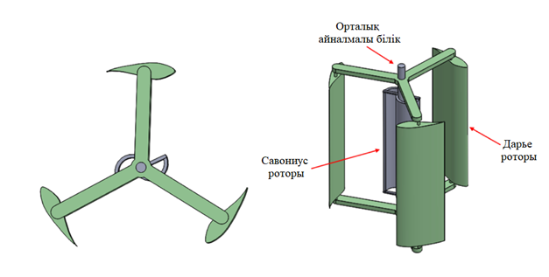

Сурет 14. Савониус пен Дарье роторларын біріктіретін тік айналу осі бар жел турбинасы [35]

Мұндай гибрид желдің әртүрлі жылдамдықтарында Дарье роторлары үшін өздігінен іске қосу мәселесін шешуді ұсынады және дәстүрлі Савониус роторларымен салыстырғанда жақсартылған қуат көрсеткіштерін көрсетеді. Зерттеудің бұл бағыты жел электр қондырғыларының тиімділігі мен сенімділігін арттыру үшін айтарлықтай мүмкіндіктер береді [36 – 40].

Batista және басқалары Дарье типіндегі тік осьті жел турбиналарының жаңа қалақшаларын жасады, олар желдің төмен жылдамдығымен жұмыс жасай алады. Бұл шешім осы турбиналардың алдында тұрған негізгі мәселелердің бірін шеше отырып, тік айналу осі бар жел турбиналарының өнімділігі мен тиімділігін арттыруға бағытталған [41].

Sayed және бірлескен авторлар CFD ортасын пайдалана отырып, жел турбинасы қалақшаларының аэродинамикалық сипаттамаларын зерттеді, атап айтқанда әртүрлі жел жағдайында олардың тиімділігін оңтайландыру үшін әртүрлі қалақшаларды талдады [42]. Әр түрлі зерттеушілер Дарье турбинасының нашар іске қосылу мәселесін шешудің әртүрлі тәсілдерін ұсынды. [43] жұмыста қарапайым Савониус роторымен салыстырғанда өзін-өзі толық іске қосу және тиімділікті арттыру үшін Савониус пен Дарье технологияларының үйлесімі бойынша зерттеу ұсынылған, бағыттаушы қалақшаларды пайдалануды [44] жұмыс авторлары зерттеген, сондай-ақ, [45] жұмыста қалақшалардың көлбеу бұрышын оңтайландырудың механикалық жүйелерін қолдану зерттелген, [46-47] жұмыстарда айналу кезінде пішінін өзгертетін арнайы аэродинамикалық қалақшалар ұсынылған. Бұл әзірлемелердің барлығы белгілі бір қиындықтарға тап болады: кейбір үлгілерді жасау өте қиын және тұрақты тірек қажет етеді, ал басқаларында іске қосу мезетінің жоғарылауына қарамастан жұмыс ауқымында және максималды тиімділігі шектелген. Симметриялық емес немесе қисық қалақшаларды пайдалану жел қондырғыларының жетілдірілген бастапқы өнімділігін қамтамасыз ете алатын перспективті технологиялар ретінде қарастырылады [48].

Алайда, мұндай құрылымдар кеңістік шектеулі қалалық жағдайларда жасау және орнату үшін тым күрделі. Бұрынғы зерттеулерде ЖЭҚ өздігінен іске қосылу өнімділігін жақсартуға тырысқан, сондай-ақ, жел турбинасының тығыздығы, қалақшалардың қисаюы мен қалыңдығы, қалақшалардың ығысу бұрышы және қалақшалардың алға еңкею бұрышы және т. б. сияқты статикалық геометриялық параметрлерді оңтайландыруға бағытталған. Lazauskas [49] NACA 4415 симметриялы емес иілу қалақшасы ротордың тығыздығы жоғарылаған кезде де қол жеткізуге болатын жақсы өздігінен іске қосу сипаттамаларына ие деп болжады. Өздігінен іске қосуды жақсарту үшін ұсынылған басқа тәсілдерге көлбеу қалақшаларды [50], икемді желкендерді [51], айнымалы қадамды [52] және т.б. айтуға болады. Reddy және оның авторлары көмекші қалақшалармен жабдықталған тік айналу осі бар жел турбинасы роторының тиімділігін анықтау мақсатында сандық және эксперименттік зерттеу жүргізді [53]. Бұл тәсілдер іске қосу мезетінің артуына ықпал еткенімен, басты мәселе максималды тиімділік пен жұмыс ауқымының төмендеуі болып табылады. Дегенмен, симметриялық емес иілу қалақшасын пайдалану [54] өздігінен іске қосылу сипаттамаларын арттыру үшін перспективті құрылым болуы мүмкін.

Beri және т.б. [55] Дарье типіндегі бірлесіп бекітілген үш қалақшалы роторында екі өлшемді CFD талдауын жүргізді. Зерттеу нәтижелері орташа айналу моменті бірлескен қалақшаны өздігінен іске қосу үшін жеткілікті болуы мүмкін екенін көрсетті. Gupta мен Biswas [56] симметриялы емес қалақшалары бар үш қалақшалы Дарье типті ротордың өздігінен іске қосылу сипаттамаларына қалақша хордасының шеткі бөлігіндегі иілудің әсерін зерттеді. Ротордың өзін-өзі іске қосуын 90°- тан жоғары қалақша бұрышында, Рейнольдс хордасының 6.1 × 10 4 деңгейінде 30° иілуімен күтуге болады деген қорытынды жасалды. [57] жұмыста қалақшалар санының (NACA 0012 түрі) H роторының өздігінен іске қосылуына әсерін зерттеді. Екі қалақшалы турбиналардың өздігінен іске қосу мүмкіндігі бар екендігі анықталды, бірақ олардың өздігінен іске қосу мүмкіндігі барлық мүмкін бастапқы позициялармен шектелмейді. Сонымен қатар, олар үш қалақшалы ротор тұрақты жел жағдайында өзін-өзі іске қосуға қабілетті екенін атап өтті. [58] жұмыста төрт симметриялы (NACA 0012, NACA 0015, NACA 0018 және NACA 0021) қалақшаны қолдана отырып, 3-тен 7 м/с-қа дейінгі жел жылдамдығында үш қалақшалы Дарье роторы үшін әр түрлі азимутальды бұрыштарда қалақша қалыңдығы мен ұшыру уақытының әсеріне сандық зерттеу жүргізді. Зерттеу көрсеткендей, қалақшаның қалыңдығының жоғарылауы өзін-өзі іске қосу қабілетінің жақсаруына ықпал етеді. Дегенмен, қазіргі уақытта әртүрлі жоғары беріктіктер үшін симметриялы емес үш қалақшалы Дарье роторының өнімділігі туралы егжей-тегжейлі зерттеулер жетіспейді, әсіресе статикалық өнімділікке, іске қосу уақытына, динамикалық қасиеттерге және әртүрлі симметриялы емес қалақшалар қалақша жылдамдығының төмен қатынастарында. Осылайша, мұндай тік құрылымдардың тиімділігін бағалау үшін көбірек зерттеу қажет. Despande және Li [59] орнату бұрышы бекітілген үш қалақшалы Дарье роторының сандық моделін жасап, симметриялы (NACA 0015, NACA 0018) және асимметриялы (S1210) үш түрлі қалақша түрінің әсерін зерттеген. Екі түрлі беріктік мәндерін қарастырған кезде, симметриялы қалақшалар үшін 0,2 және иілу қалақшалары үшін 0,4, S1210 бар қалақшаның әртүрлі артықшылықтары анықталды.

Islam және т.б. [60] әртүрлі параметрлерді зерттеп, беріктігін 0,1-ден 1-ге дейін өзгерте отырып, үш қалақшалы төмен қуатты Дарье роторы үшін MI-1 тік осьті жел жел турбиналары әуе бұрандасының арнайы симметриялы емес қалақшасына талдау жүргізді. Нәтижесінде, бұл қалақша NACA 0015 қалақшаларымен салыстырғанда жақсы аэродинамикалық өнімділікті қамтамасыз ететіні анықталды.

El-Samanoudy және әріптестері [61] әр түрлі симметриялы және симметриялы емес NACA-4 сериялы қалақшаларды қолдана отырып, төрт қалақшалы Дарье роторының жұмыс өнімділігін зерттеді. Сонымен қатар, олар ротор радиусы мен қалақша орнату бұрышы сияқты параметрлерді өзгертіп, ротордың екі түрлі салыстырмалы тығыздық мәні, 0,75 және 1,5, оның тиімділігіне қалай әсер ететінін талдады. Зерттеу нәтижесінде, орнату бұрышы тұрақты симметриялы NACA 0024 профилін қолданған жағдайда, салыстырмалы тығыздығы 0,75 болғанда қуат коэффициентінің ең жоғарғы мәні 7% болғаны анықталды. 2 немесе 3 қалақшалы конструкцияларды пайдаланған кезде өнімділік одан да нашар болды. Олардың зерттеу нәтижелері Дарье роторының дәстүрлі күтулеріне сәйкес келмейтін ротордың ерекше сипаттамаларын көрсетті. Авторлар мұндай зерттеулер ғылыми тәсілге негізделгенімен, жеткіліксіз үлгілеу немесе параметрлерді дұрыс таңдамау арқылы бұрмалануы мүмкін, бұл өнімділіктің нашарлауына әкеледі деп санайды. Симметриялы емес қалақшалары бар Дарье роторының өнімділігіне төмен салыстырмалы тығыздықтың тиімді әсер ететіні жөнінде нақты дәлелдер жоқ. Мысалы, [62] Дарье роторының S1046 қалақшаларымен өздігінен іске қосылу қабілетін CFD көмегімен, ротордың беріктігін өзгертіп, оны гибридті құрылымдағы Савониус роторымен біріктіру арқылы зерттеді. Қалақшалардың салыстырмалы тығыздығы 0,25-тен жоғары болған жағдайда екі қалақшалы Дарье роторының өздігінен іске қосылуға қабілетті екені анықталды. Алайда тығыздық мәні 0,1-ден 0,25-ке дейін артқанда, қуат коэффициенті сәл төмендегені байқалды. Бүгінгі күнге дейін симметриялы емес қалақшалары бар, жоғары тығыздықпен сипатталатын Дарье роторының төмен жел жылдамдықтарындағы жұмыс өнімділігін толық бағалау үшін қажетті өздігінен іске қосылу қабілеті, айналу моменті және қуат коэффициенті бойынша сандық мәліметтер жеткіліксіз. Сондықтан осы мақалада ротор солидтілігінің (0,8 – 1,2 аралығында) үш қалақшалы Дарье роторының өнімділігіне және өздігінен іске қосылу қабілетіне әсері зерттеледі. Бұл роторда қалақша ретінде S1210 асимметриялы профилі қолданылады және зерттеу төмен жел жылдамдығы жағдайларына арналған түрлі режимдерде жүргізіледі. Зерттеудің негізгі мақсаты – өздігінен іске қосылу сипаттамалары, динамикалық айналу моменті және қуат коэффициенті бойынша ең тиімді сипаттамаларға ие конструкцияны анықтау және оны қолданыстағы шешімдермен салыстыра отырып бағалау болып табылады.

[63] жұмысы айналу осі тік орналасқан жел турбиналарының аэродинамикалық тиімділігін зерттеуге арналған. Зерттеу аясында қалақша ретінде NACA 4415 және NACA 0021 профильдері пайдаланылды. Ағын параметрлері – жел жылдамдығы және атқылау бұрышы – әртүрлі мәндерге өзгертіліп, олардың әсері қарастырылды. Тәжірибелік нәтижелер көрсеткендей, NACA 4415 профилінің максималды көтеру күш коэффициенті NACA 0021 профиліне қарағанда жоғары. Сонымен қатар, ағынның үзілуі (столып кетуі) NACA 4415 үшін 16° атқылау бұрышында, ал NACA 0021 үшін 18° бұрышта байқалды. Бұл нәтижелер қалақша профилінің геометриялық пішіні мен асимметрия дәрежесінің аэродинамикалық сипаттамаларға айтарлықтай әсер ететінін көрсетеді.

[64] жұмысында қалақшалары NACA 63415 профилімен орындалған симметриялы емес Дарье роторының төмен жел жылдамдығы жағдайындағы (5,0 және 6,0 м/с) тиімділігіне – өздігінен іске қосылу және динамикалық сипаттамаларына – қалақша көлбеу бұрышының (*β*) әсері тәжірибелік жолмен зерттелген. Зерттеу нәтижелері қалақша көлбеу бұрышының теріс мәннен оң мәнге өзгертілуі ротордың жұмыс сипаттамаларын жақсартатынын көрсетті.

[65] жұмысында симметриялы емес S1210 қалақшалары бар үш қалақшалы Дарье роторының әртүрлі ротор компакттығы (0,8–ден 1,2-ге дейінгі аралықта) және жел жылдамдықтары жағдайындағы тиімділігі зерттеледі. Зерттеуде басты назар өздігінен іске қосылу сипаттамаларына, статикалық және динамикалық айналдыру моменттеріне, сондай-ақ төмен жел жылдамдығында қуат коэффициентіне (Ср) аударылған. Зерттеу нәтижелері көрсеткендей, ротор компакттығының жоғары болуы оның жалпы өнімділігін арттырады. Максималды қуат коэффициентіне (Ср) қол жеткізілетін ротордың оңтайлы компакттығы 1,0-ге тең, ал бұл жағдайда Ср мәні 0,32-ні құрайды және ол жел жылдамдығы 5,7 м/с болғанда алынған. Сонымен қатар, симметриялы және симметриялы емес қалақшалары бар басқа Дарье роторларымен салыстырмалы талдау жүргізіліп, қарастырылып отырған ротор жоғары айналдыру моментін талап ететін, бірақ жұмыс диапазоны шектеулі шағын ауқымды қолданбалар – мысалы, су айдау немесе материалдарды ұсақтау секілді мақсаттар үшін тиімді екені анықталған.

Соңғы жылдары үш қалақшалы Дарье типті роторлар үшін симметриялы емес қалақшалар әртүрлі жағдайларда NACA симметриялы қалақшаларымен салыстырғанда үлкенірек әлеуетке ие екені анықталды. Beri мен Yao қалақша ұшының артқы жиегі аймағында модификацияланған NACA 0018 профилінің өздігінен іске қосылу қабілетіне әсерін зерттеді. Бұл зерттеу қалақша айналу жылдамдығы мен жүрдектік коэффициенті төмен мәндерде болған жағдайларда есептеуіш гидрогаздинамика (CFD) әдісімен жүргізілген екіөлшемді талдауға негізделді. Модельдеу нәтижелері өздігінен іске қосылу қабілеті бар NACA 2415 профилімен салыстырылды. Зерттеу нәтижесінде модификацияланған қалақша профилі ағынның орныққан және орнықпаған режимдерінде де жақсырақ іске қосылу нәтижелерін көрсеткені анықталды [66]. Кейінгі зерттеулерінде Beri мен Yao симметриялы емес NACA 2415 қалақшаларымен жабдықталған үш қалақшалы Дарье роторына қатысты ағынның орнықпаған жағдайындағы екіөлшемді CFD талдауын жүргізді. Бұл ротор өздігінен іске қосылу үшін жеткілікті орташа айналу моментін көрсетті [67]. Gupta және Biswas үш симметриялы емес қалақшасы бар, бұралуы бар NACA 0012 қалақшасына негізделген Дарье роторының аэродинамикалық және энергетикалық сипаттамаларын зерттеген. Модельдеу орныққан ағын режимінде екіөлшемді CFD талдауы және стандартты *k-ε* турбуленттік моделі арқылы жүргізілді [68]. Deshpande мен Li үш қалақшалы Дарье роторын зерттеу барысында симметриялы NACA 0018 және NACA 0015, сондай-ақ симметриялы емес S1210 қалақшаларын қолданып, бекітілген орнату бұрышы бар ротор үшін S1210 қалақшасының бірқатар артықшылықтарын атап өткен [69]. Bhuyan мен Biswas ұлғайтылған қалыңдыққа және ротор сипаттайтын ауданға қатысты үлкен қалақша ауданына ие үш симметриялы емес S818 қалақшасымен жабдықталған Дарье роторының өздігінен іске қосылу қабілетін бағалау үшін тәжірибелік зерттеу жүргізген [70]. Singh және авторлар ұжымы үш симметриялы емес S1210 қалақшасымен жабдықталған Дарье роторының қуат коэффициентін және өздігінен іске қосылу қабілетін төмен жел жылдамдықтарында, сондай-ақ қалақша ұзындығы мен ротор диаметрінің әртүрлі арақатынастарында тәжірибелік түрде зерттеген [71]. Алайда бұл зерттеулерде төмен жел жылдамдығы жағдайында Дарье роторының әртүрлі азимуттық позицияларында қалақша мен ағын арасындағы өзара әрекетке жеткілікті назар аударылмаған. Danao және авторлар ұжымы CFD талдауы көмегімен қалақшаның иілуі мен қалыңдығының Дарье роторының сипаттамаларына әсерін зерттеген. Олар симметриялы емес екі қалақшаны – NACA 5522 және LS0421 – қолданған. Зерттеу нәтижесінде сәл иілген әрі қалың қалақша Дарье роторының жалпы жұмыс тиімділігін арттыра алатыны анықталған. Осы зерттеуде ротор сипаттайтын ауданға қатысты қалақшалар ауданының жоғары мәніне ие Дарье роторлары үшін ағын мен қалақшалар арасындағы өзара әрекет қарастырылады. Бұл ретте симметриялы және симметриялы емес қалақшалар қолданылып, төмен жел жылдамдығы жағдайында олардың жұмысын бағалау үшін нақты CFD модельдеу жүргізіледі [72]. Зерттеу үшін S815 қалақшасы таңдалған, себебі ол басқа кең таралған S-сериялы (мысалы, S1210, S809 және S818) қалақшалармен салыстырғанда үлкенірек қалыңдыққа және аздау иілу пайызына ие. Салыстыру үшін NACA 0018 қалақшасы алынған, ол Дарье роторларында кеңінен қолданылады және NACA сериясының басқа қалақшаларымен салыстырғанда жоғары қуат коэффициентін көрсетеді. [73] жұмысында ротордың аэродинамикалық сипаттамаларына – қалақшалар мен ағын арасындағы өзара әрекетке – әртүрлі азимуттық бұрыштарда талдау жүргізіледі. Сонымен қатар, қысым коэффициенттері мен көтеру күш пен маңдайлық кедергі күшінің арақатынасының өзгеруі, сондай-ақ жел жылдамдығының төмен мәндері жағдайында қалақшалар мен ағын арасындағы әрекетке әсері бағаланады.

Mazarbhuiya және авторлар ұжымы [74] симметриялы емес қалақшалардың аэродинамикалық сипаттамаларына оң және теріс көлбеу бұрыштарының әсерін зерттеген. Зерттеу нәтижелері қалақша көлбеу бұрышының өзгеруі көтеру күш пен айналу моментінің түзілуіне айтарлықтай ықпал ететінін көрсетті. Савониус роторларының геометриясы мен конфигурациясын жетілдіру бағытындағы зерттеулерді жалғастыра отырып, Shouman және әріптестері [75] балама тәсілді ұсынды. Олар конструкцияға екі жаңашыл элемент енгізді: ротордың қарсы айналу моментін азайту үшін оның алдына қорғаныс экранын (перде) орнату және ауа ағынын бағыттау мақсатында қалақша бетіне қалақша орнату. Есептеуіш ағын динамикасы (CFD) әдісі арқылы бұл элементтердің ротор аэродинамикасына әсері талданып, ротордың қуат коэффициентін дәстүрлі конструкциямен салыстырғанда шамамен 42%-ға арттыруға қол жеткізілгені анықталған.

[76] жұмысының авторлары аэродинамикалық жобалаудың негізгі факторларын, олардың артықшылықтары мен кемшіліктерін талдай отырып, әрі қарай талдау жүргізу үшін тік айналу осі бар жел турбинасының базалық дизайнын ұсынады. Зерттеуде тік айналу осі бар турбиналарын ірі көлемді теңіз жел энергетикасы жобаларында да, шағын қалалық қондырғыларда да қолдану мүмкіндіктеріне ерекше назар аударылған. Алайда, аэродинамикалық сипаттамаларды оңтайландыру мәселесі бұл еңбекте толық ашылмаған.

Ұсынылып отырған конструкцияларды әрі қарай жетілдірудің бір бағыты – қалақшалар геометриясын модификациялау. Осындай шешімдердің бірі – J-тәрізді қалақшалар, олар өздігінен іске қосылуды жақсартуға ықпал етіп, ерекше аэродинамикалық сипаттамаларға ие. Сонымен қатар, қалақшалардың айнымалы көлбеу бұрыштары [77, 78] және Дарье мен Савониус турбиналарын біріктіретін гибридті конфигурациялар [79] да зерттеліп келеді. Савониус турбинасы төменгі жүрдектік коэффициенті (қалақша ұшының айналу жылдамдығы мен жел жылдамдығының қатынасы) кезінде жоғары статикалық айналу моментін тудыра алады, бұл қасиет Дарье турбинасының өздігінен іске қосылуын жеңілдету үшін тиімді пайдаланылуы мүмкін. Тік айналу осі бар турбиналардың өздігінен іске қосылу қабілетін арттыруға бағытталған гибридті шешімдермен қатар, қалақша геометриясын жетілдірудің өзге де тәсілдері зерттелген. [80] жұмысында J-тәрізді қалақшалар қолданылған тік осьті жел жел турбиналары үшін үшөлшемді сандық талдау жүргізілді. Зерттеу нәтижесінде бұл қалақшалар күшті құйындар түзе отырып, жоғары жүрдектік коэффициенті кезінде айналу моментін азайтатыны, алайда өздігінен іске қосылуды жақсартатыны анықталды. Түзу қалақшаларды J-тәрізді қалақшалармен алмастыру кезінде айналу моменті 10 м/с жел жылдамдығында 26,9%-ға, ал 5 м/с кезінде 37,6%-ға артқаны көрсетілді. Бұл оларды қалалық жағдайлардағы төмен жылдамдықтағы жел энергиясын тиімді пайдалану үшін келешегі зор етіп көрсетеді. Тік осьті жел жел турбиналарының аэродинамикалық сипаттамаларын жетілдіру бойынша жүргізіліп жатқан зерттеулер аясында, түзу және винтті қалақшалы турбиналардың артықшылықтарын біріктіретін жаңа үшбөлімді қалақшалы тік осьті жел жел турбиналарының (3-PB тік осьті жел жел турбиналары) конструкциясы ұсынылды. Сандық модельдеу (CFD) нәтижелері мұндай құрылым тұрақтырақ айналу моментін қамтамасыз ететінін көрсетті. Атап айтқанда, 3-PB тік осьті жел жел турбиналары төмен жүрдектік коэффициенті мәнінде (0,44) айналу моментінің коэффициентін 6,06%-ға, ал жоғары жүрдектік коэффициенті мәнінде (1,77) 158,19%-ға арттыра отырып, жоғары аэродинамикалық тиімділікті өндіріс құнының төмендігімен қатар қамтамасыз етеді [81, 82]. Қалақша пішінін оңтайландырудан бөлек, зерттеулердің маңызды бағыты – тік осьті жел турбиналарының іске қосылу сипаттамаларын жақсарту болып табылады. Бұл контексте бастапқы айналу моментінің төмендігі мәселесін шешу және турбинаның жалпы тиімділігін арттыру үшін әртүрлі әдістер ұсынылған. Бұған қоса, кейінгі зерттеулер тек іске қосылу қасиеттерін ғана емес, тік осьті жел турбинасының жалпы өнімділігін де қалақша пішінін өзгерту арқылы арттыруға болатынын көрсеткен. Атап айтқанда, түзу қалақшалар орнына винтті қалақшаларды пайдалану турбинаның жоғары ұшы жүрдектік коэффициенттері кезінде тиімділігін арттыруға мүмкіндік береді. Зерттелген турбина үшін ең тиімді болып 60 градусқа тең бұралу бұрышы анықталды, ол ең жақсы аэродинамикалық сипаттамаларды қамтамасыз еткен [83]. Қалақшаның пішіні мен бұралу бұрышынан бөлек, ротордағы қалақша саны да турбинаның аэродинамикалық тиімділігіне айтарлықтай әсер етеді. Турбинаның өнімділігіне елеулі ықпал ететін тағы бір геометриялық параметр – ротордағы қалақшалар саны. H-пішінді Дарье жел турбинасына жүргізілген сандық зерттеу нәтижелері, қалақшалары көбірек турбиналар төмен жүрдектік коэффициенті мәндерінде жақсы жұмыс істейтінін көрсеткен. Алайда жүрдектік коэффициенті мәні артқан кезде, қалақшалар саны аз турбина жоғары қуат коэффициентіне қол жеткізген [84].

Басқа бір зерттеу барысында үш қалақшалы турбина ең үлкен айналу моментін тудыратыны, ал төрт қалақшалы турбина редукторда ең аз деструктивті тербелістер (вибрациялар) пайда ететіні анықталған [85]. Аспектілік қатынас – ротордың радиусы мен биіктігі арасындағы арақатынас – турбинаның тиімділігіне айтарлықтай әсер ететіні көрсетілген. Зерттеу нәтижелері аспектілік қатынас азайған сайын Рейнольдс санының артатынын, бұл өз кезегінде тік айналу осі жел турбинасының тиімділігінің жоғарылауына алып келетінін көрсетті [86].

Қалақша орнату бұрышы, яғни қалақшаның алдыңғы жиегінің кеңістіктегі орнын анықтайтын және атқылау бұрышына тікелей әсер ететін параметр, жобалау үдерісіндегі маңызды айнымалы болып саналады. Зерттеу нәтижелеріне сәйкес, ең жоғары көрсеткіштер қалақшаның теріс орнату бұрышында байқалған, ал бұл бұрыштың мәні артқан сайын қуат коэффициенті (Cp) азайған [87].

Жоғарыда қарастырылған зерттеулерді талдау негізінде Дарье турбинасының іске қосылу және тиімділік мәселесін шешу үшін біз симметриялы емес пішінді қалақшаның түпнұсқалық пішінін ұсындық. Бұл қалақша 15-суретте көрсетілген. Негіз ретінде NACA 0021 қалақшасы таңдалып, оның ішінен сол формадағы кішірейтілген қалақшаның бір бөлігі кесіліп алынған.

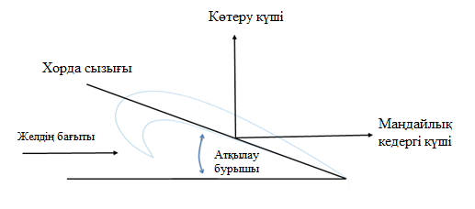

Сурет 15. Қалақшаға әсер ететін аэродинамикалық күштер

Ұсынылған қалақша жел жылдамдығы мен қалақша айналу жүрдектік коэффициенті бойынша әртүрлі жағдайларда жұмыс істеуге оңтайландырылған, бұл оны кең ауқымды жел жағдайларында қолдануға бейім етеді. Қалақша келесідей аэродинамикалық пішінге ие: алдыңғы бөлігі дөңгеленген, ал артқы жиегі созылыңқы – бұл көтеру күшін арттырып, аэродинамикалық маңдайлық кедергіні төмендетеді. Жоғарғы беті дөңес болып келіп, ағынды жеделдетеді, ал төменгі беті индуктивті маңдайлық кедергіні азайтады. Қалақша координаттарының біркелкі және тегіс ауысуы құйындар мен турбуленттіліктің пайда болуын төмендетіге мүмкіндік береді.

Осылайша, ұсынылған қалақша Дарье роторының тиімділігін арттыруға ықпал ете алатын оңтайландырылған аэродинамикалық сипаттамаларды біріктіреді. Алайда, теориялық артықшылықтар расталғанымен, симметриялы емес қалақшалардың жел турбиналары жұмысына әсерін бағалау үшін тәжірибелік және сандық зерттеулер жүргізу қажет.

Осы жұмыста ұсынылған симметриялы емес қалақшалары бар Дарье роторының аэродинамикалық сипаттамалары екі конструкциялық конфигурацияда қарастырылады: горизонталь бағытта орналасқан параллель пластиналармен және пластинасыз кезде.

Сенімді нәтижелер алу мақсатында тәжірибелік зерттеулер аэродинамикалық құбырда іске асырылды, сондай-ақ ANSYS Fluent бағдарламасында сандық CFD-модельдеу жүргізілді.

**Зерттеудің маңызды тапсырмалары**

Қазіргі ғылыми-техникалық тұрғыдан өзекті міндеттердің бірі – тік айналу осі бар жел энергетикалық қондырғылардың жұмыс сенімділігін арттыру, қозғалысты бастау моментін төмендету, сондай-ақ қуат коэффициентін ұлғайтуға бағытталған құрылымдық шешімдерді әзірлеу, әсіресе әлсіз жел ағыны жағдайында.

Ротордың бастапқы айналу кезеңдерінде аэродинамикалық сипаттамалары жақсартылған, симметриялы емес пішінді қалақшаларды қолдану ерекше қызығушылық тудырады, себебі бұл шешім төмен жел жылдамдығында турбинаның оңай іске қосылуын қамтамасыз етеді.

Осыған байланысты, диссертациялық жұмыста келесі ғылыми-техникалық міндет қойылады: 3 м/с және одан төмен жел жылдамдығы жағдайында өздігінен іске қосылуды қамтамасыз ететін, қуат коэффициентін арттырып, конструкцияға түсетін динамикалық жүктемелерді азайтатын, симметриялы емес қалақшалармен және қосымша элементтермен жабдықталған Дарье типті роторы бар тік айналу осі бар жел турбинасының құрылымын әзірлеу.

Қойылған міндетті іске асыру үшін келесі жұмыстарды орындау қажет:

1. Симметриялы емес пішінді қалақшалардың, сондай-ақ осындай қалақшалармен жабдықталған Дарье роторының аэродинамикалық сипаттамаларын аэродинамикалық құбырда тәжірибелік түрде зерттеу, ротордың іске қосылу сәтінде әртүрлі азимуттық бұрыштардағы көтеру күш пен маңдайлық кедергі күштерін анықтау;
2. ANSYS Fluent бағдарламалық ортасында скользящая сетка (sliding mesh) әдісі мен *k−ε* турбуленттік моделін қолданып, сандық модельдер құру;
3. Сандық және тәжірибелік зерттеулер нәтижелерін салыстыру;
4. Қалақша мен бағыттаушы пластиналардың геометриялық параметрлерінің турбинаның өздігінен іске қосылуына және жалпы тиімділігіне әсерін бағалау.

**2 СИММЕТРИЯЛЫҚ ЕМЕС ПІШІНДІ ҚАЛАҚШАНЫҢ АЭРОДИНАМИКАЛЫҚ СИПАТТАМАЛАРЫН ЗЕРТТЕУ**

**2.1 Қалақшаның аэродинамикасын зерттеуге арналған эксперименттік қондырғы**

Симметриялы емес қалақшалары бар тік айналу осі бар жел турбинасының, әсіресе төмен жел жылдамдығы жағдайындағы аэродинамикалық сипаттамаларын бағалау үшін аэродинамикалық құбырда тәжірибелік зерттеу жүргізу – ең маңызды кезеңдердің бірі болып табылады. Мұндай зерттеулер қалақшаға әсер ететін қысымның таралуы, көтеру және маңдайлық кедергі күштері, сондай-ақ момент пен күш коэффициенттері жөнінде нақты деректер алуға мүмкіндік береді, бұл өз кезегінде қалақшаның нақты жұмыс жағдайындағы мінез-құлқын түсінуге мүмкіндік береді.

Аэродинамикалық тәжірибе жел энергетикалық қондырғыларын зерттеу мен жобалауда кешенді тәсілдің негізгі құрамдас бөлігі болып табылады. Сандық модельдеу мүмкіндіктері кең болғанына қарамастан, тәжірибелік деректерді алу – есептеулердің нақтылығын арттырып, оларды верификациялау үшін таптырмас кезең болып қала береді.

ЖЭҚ аэродинамикалық сипаттамаларын тәжірибелік зерттеу Т-1-М аэродинамикалық құбырында жүргізілді, оның сыртқы көрінісі 16-суретте, ал тұтастай сұлбалық схемасы 17-суретте көрсетілген [88]. Тәжірибе жүргізу әдістемесі [89] жұмысынан алынды.

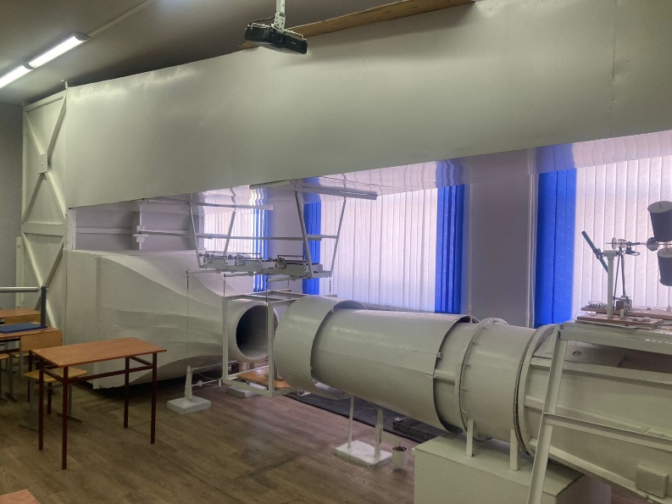

Сурет 16. Т–I–М аэродинамикалық құбырдың жалпы көрінісі

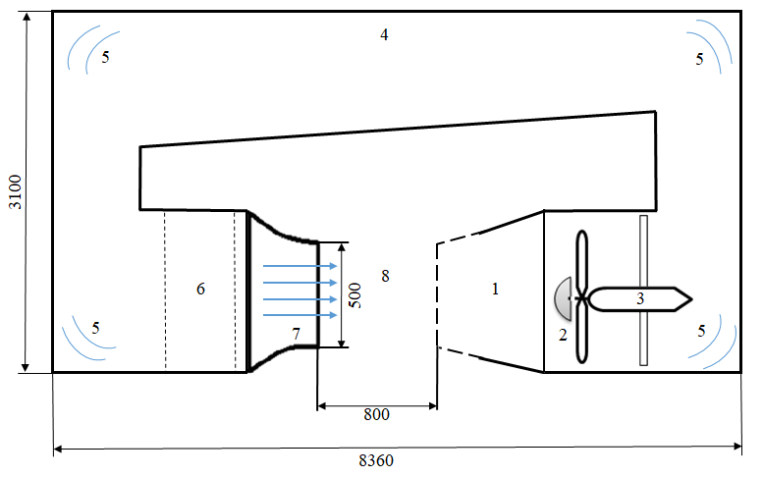

1 – диффузор, 2 – желдеткіш, 3 – электр қозғалтқыш, 4 – кері ағын каналы, 5 – бұрылмалы қалақшалар, 6 – түзеткіш торлар, 7 – тарылтқыш, 8 – жұмыс аймағы

Сурет 17. Тұйық ағынды аэродинамикалық құбырдың схемасы

1-диффузор арқылы сорылатын ауа ағыны 0.55 кВт 3 электр қозғалтқышымен және номиналды айналу жиілігі 2800 айн/мин болатын 2-желдеткіш арқылы жасалды. Әрі қарай, 4 кері ағын каналы және 6 түзеткіш торлар арқылы 7 тарылтқыш арқылы 8 құбырдың жұмыс аймағына шықты. Құбыр арналарының бұрылыс аймақтарында құйындардың пайда болуын болдырмау үшін 5 бұрылмалы қалақшалар орнатылды. Ағын жылдамдығы 3 м/с-тен 15 м/с-ке дейін өзгертіліп, оның мәні сандық анемометрдің көмегімен тіркелді. Тарылтқыштың шығаберіс қимасының диаметрі 0,5 м болды. Зерттелетін нысан аэродинамикалық құбырдың жұмыс бөлігіне орналастырылды, бұл бөліктің ұзындығы 0,8 м.

Аэродинамикалық құбырдың жұмыс бөлігі аэродинамикалық күштер мен моменттердің құрамдас бөліктерін өлшеуге арналған үш компонентті аэродинамикалық таразылармен жабдықталған. Бұл таразылар зерттелетін модельге әсер ететін аэродинамикалық күштердің және айналу моменттерінің әрбір бағытын жеке өлшейтін арналар – компоненттер арқылы жұмыс істейді. Аэродинамикалық таразылар бірден алты компонентке дейін қамтуы мүмкін. Жұмыс істеу принципі бойынша олар механикалық және электрлік (тензометриялық) болып екіге бөлінеді.

Бұл жұмыста механикалық аэродинамикалық таразылар қолданылды. Олар аэродинамикалық құбыр ағынының шекарасынан тыс орналасқан қатаң рама мен өзара байланысқан иінтірек жүйелерінен тұрады. Бұл жүйелер раманы тепе-теңдік күйінде ұстап тұрады, ал иінтірек механизмдерінің шығыс буындары өлшеу аспаптарымен байланысқан. Зерттелетін модель рамаға тіреуіштер немесе керме сымдар арқылы орнатылады, сондай-ақ модельдің орнатылу бұрышын қашықтықтан өзгертуге мүмкіндік беретін механизм қарастырылған [90].

Аэродинамикалық таразылардың барлық конструкцияларында кездесетін негізгі тораптар мыналар болып табылады: 1) ағында белгіленген үлгіні таразыларға қосатын тірек құрылғы; 2) үлгі қабылдайтын күштер мен мезеттерді олардың компоненттеріне ыдырату жүйесі; 3) өлшенетін шамаларды санауға арналған таразы элементтері; 4) атқылау бұрыштарын өзгертуге және үлгінің сырғуына арналған механизмдер.

Аэродинамикалық коэффициенттерді дәл анықтау дәлдігі аспалар жүйесінің (ілгіштің) конструкциясына тікелей байланысты. Таразыда жүргізілетін өлшеулердің нақтылығын арттыру үшін қолданылатын тірек құрылымдары келесі екі талапқа сай болуы тиіс: 1) Оларға әсер ететін аэродинамикалық күштер (ең алдымен, маңдайлық кедергі күші) зерттелетін модельге әсер ететін күштермен салыстырғанда өте аз болуы қажет; 2) Олар модельдің айналасындағы ағынның құрылымын барынша аз бұрмалауы керек, яғни ағынды айналып өтуін бұзбай, табиғи аэродинамикалық жағдайды сақтауы тиіс.

18-суретте үш компонентті аэродинамикалық таразылардың сызбасы көрсетілген.

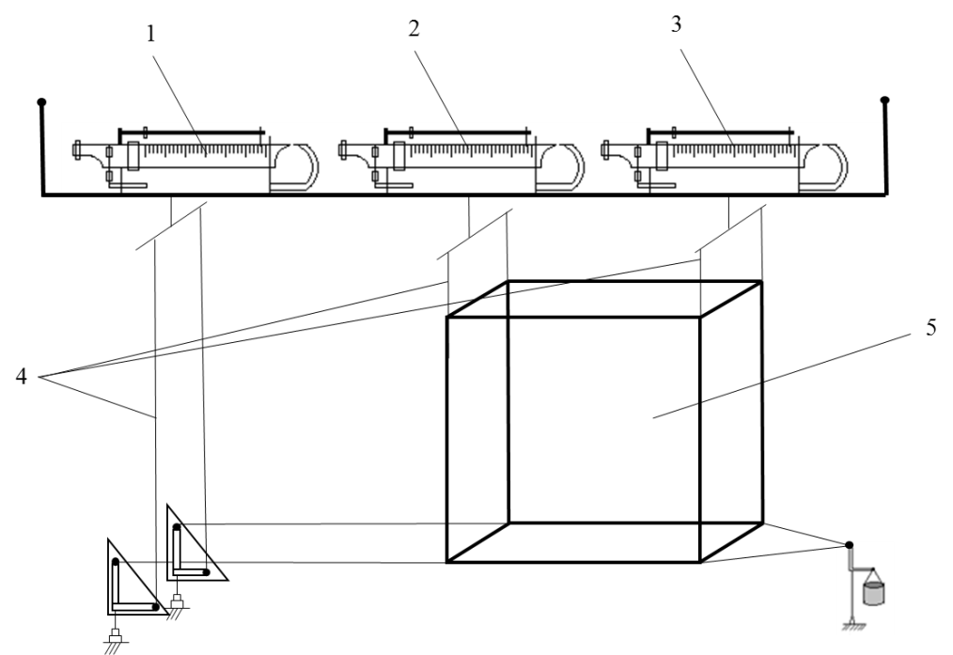

1– маңдайлық кедергінің күшін өлшейтін таразылар; 2 және 3 – көтеру күшін өлшейтін таразылар; 4 – таразыны жұмыс бөлігімен байланыстыратын аспалар; 5 – зерттелетін макеттерді белгілеуге арналған жұмыс бөлігі

Сурет 18. Үш компонентті аэродинамикалық таразылар сұлбасы

19-суретте үш компонентті аэродинамикалық таразылардың жалпы көрінісі көрсетілген.

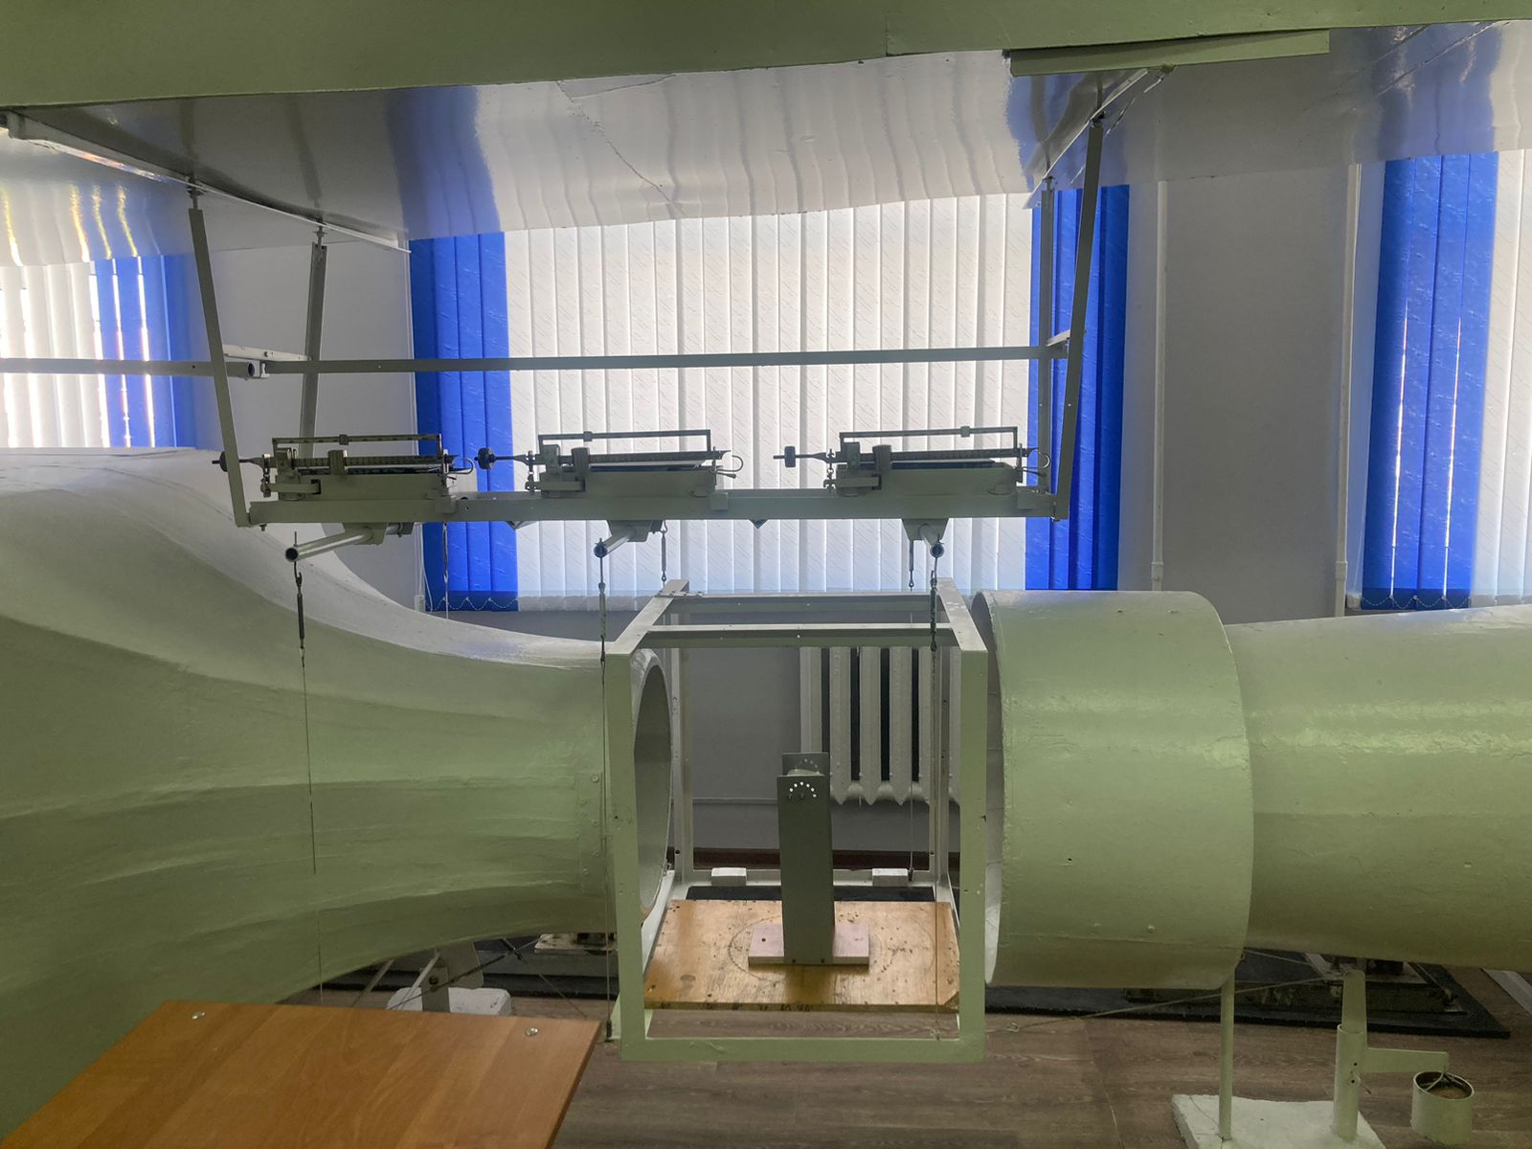

Сурет 19. Үш компонентті аэродинамикалық таразылар

Үш компонентті аэродинамикалық таразыларға қойылатын негізгі талап-әртүрлі арналар арқылы өлшеудің тәуелсіздігі, яғни әрбір таразы элементі тек күштің немесе моменттің құрамдас бөлігін өлшеп, басқа компоненттердің әсеріне жауап бермеуі үшін.

Үш компонентті аэродинамикалық таразылар әртүрлі ағын жылдамдықтарында көтеру күш пен маңдайлық кедергі күшін өлшеуге мүмкіндік береді. Бұл таразылар аспа арқылы (жіптер немесе сымдар) қосылады, ал олардың керілуі қосымша жүктемелердің көмегімен жүзеге асырылады. Ауа ағыны цилиндрдің алдыңғы бетіне соғылған кезде оған күш әсер етеді, және осы күш аэродинамикалық таразыларда тіркеледі.

Аэродинамикалық күштер мен олардың моменттерін өлшеу қателігі (5,1%) құрайды.

Симметриялық емес қалақшаларды аэродинамикалық зерттеу оларды тік осьті жел турбиналарында қолдану тиімділігін бағалаудың маңызды кезеңі болып табылады. Тәжірибенің мақсаты атқылаудың әртүрлі бұрыштарында қалақшаға әсер ететін күштерді анықтау және бақыланатын ауа ағыны жағдайында оның аэродинамикалық әрекетін талдау болды.

Зерттелетін нысан ретінде 3D басып шығару арқылы пластиктен жасалған симметриялық емес пішінді қалақша үлгісі пайдаланылды. Қалақшаның өлшемдері: x=0,260 м, y=0,086 м, z=0,158 м. Қалақшаның пішіні NACA 0021 симметриялы қалақшасынан бірдей кішірек қалақшаның бір бөлігі алынып тасталатындай етіп таңдалды (20-сурет). Бұл әдіс әртүрлі қалақшаларды қолдануға және оларды болашақта геометриялық өлшемдердің кең шегінде зерттеу үшін пайдалануға мүмкіндік береді. NACA 0021 қалақшасын таңдау қалақшаның бұл түрі Дарье роторларында жиі қолданылатындығына және басқа NACA сериялы қалақшалармен салыстырғанда оң аэродинамикалық сипаттамаларға ие болуына байланысты [91].

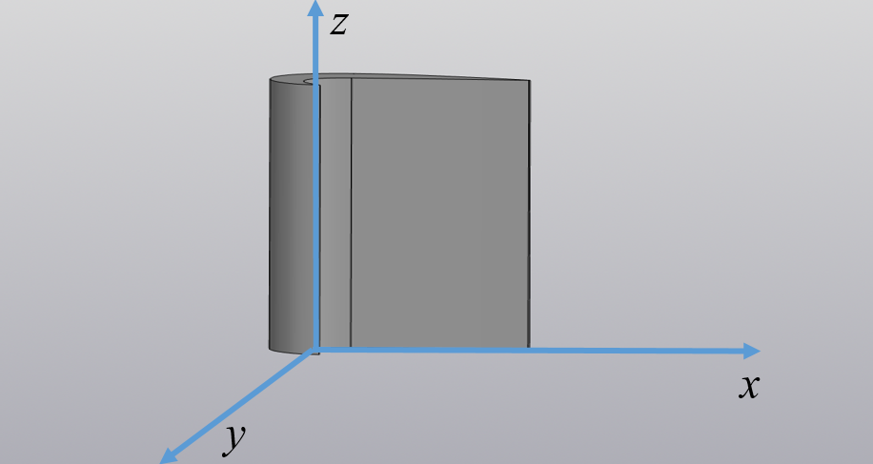

Сурет 20. Қалақшаның сызбасы

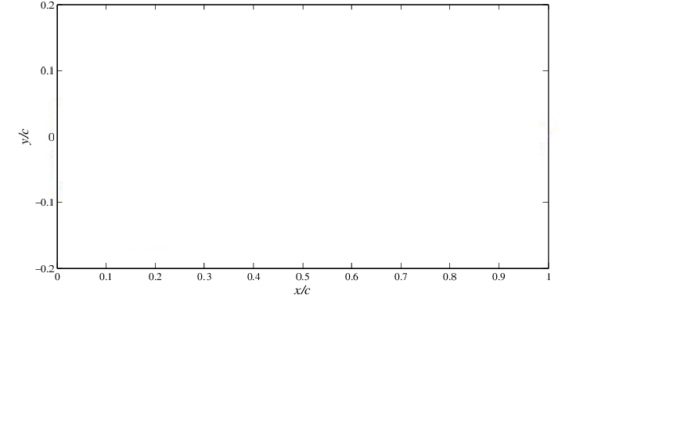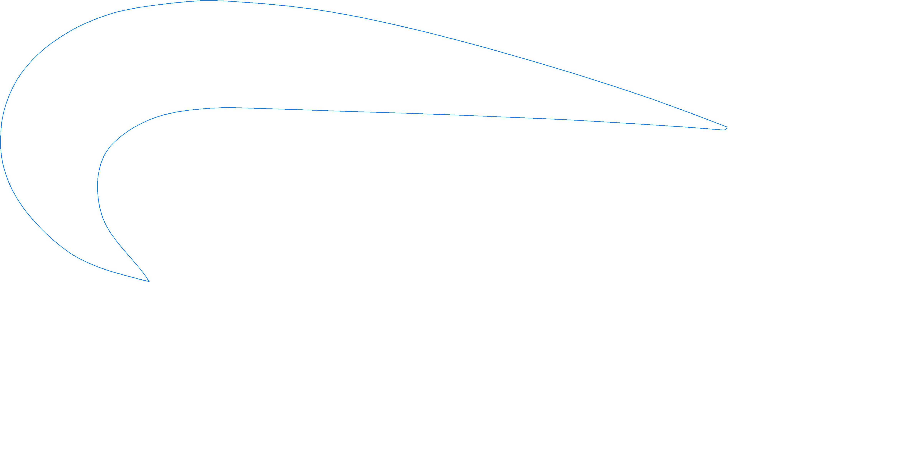

Ұсынылған қалақша жүрдектік коэффициентінің айналу жылдамдығының әртүрлі қатынастарында жұмыс істеу үшін оңтайландырылған, бұл оны жел жағдайларының кең ауқымы үшін қолдануға мүмкіндік береді. ЖЭҚ қалақшасының үлгісі дөңгелектелген мұрын бөлімі және ұзартылған артқы жиегі бар аэродинамикалық пішінге ие, бұл көтергіш күшті арттырып, аэродинамикалық кедергіні азайтады. Қалақшаның жоғарғы беті дөңес болып келеді – бұл ағынды үдетеді, ал төменгі жағы индуктивтік кедергіні төмендетеді. Қалақша координаталарының біркелкі ауысуы құйындар мен турбуленттілікті барынша азайтады.

Осылайша, жобаланған қалақша Дарье роторының тиімділігін арттыруға көмектесетін оңтайландырылған аэродинамикалық өнімділікті біріктіреді. Алайда, дәлелденген теориялық артықшылықтарға қарамастан, симметриялы емес қалақшалардың жел турбиналарының жұмысына әсерін бағалау үшін тәжірибелік және сандық зерттеулер жүргізу қажет.

Қалақшаның аэродинамикалық сипаттамаларын тәжірибелік зерттеу үшін қалақша бекітілген екі тік пластинадан тұратын құрылым жасалды. Пластиналарда атқылау бұрышын 0°-тан 180°-қа дейін 30°қадаммен реттеуге мүмкіндік беретін тесіктер болды. 180°-тан 360°-қа дейінгі қалақшаның аэродинамикалық сипаттамаларын зерттеу үшін бүкіл құрылым 180° ағынға қатысты ашылды. Бұл құрылым 21-суретте көрсетілгендей аэродинамикалық құбырдың жұмыс бөлігінде орналасқан.

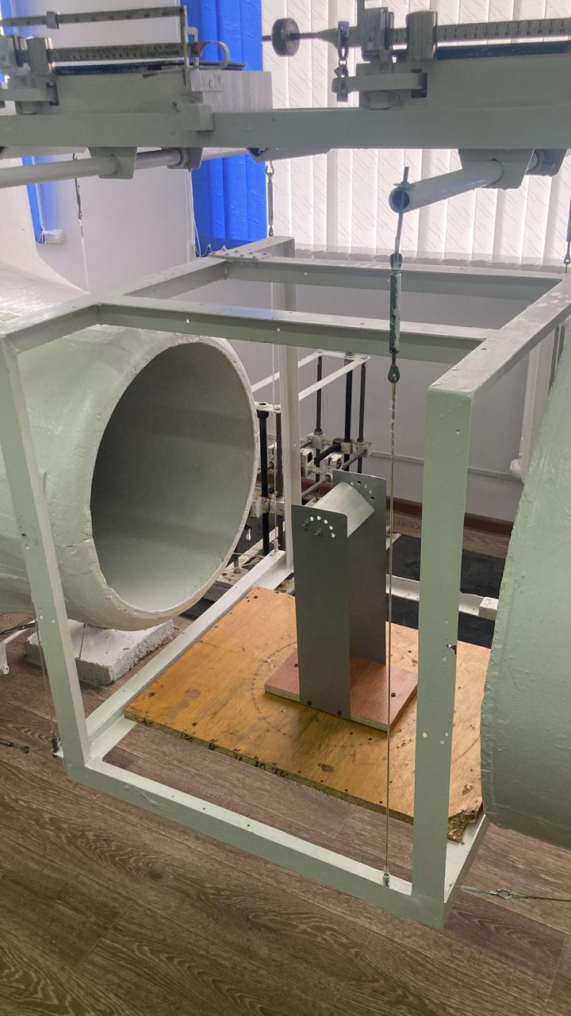

Сурет 21. Аэродинамикалық құбырдың жұмыс бөлігіндегі симметриялық емес пішінді қалақша

**2.2 Симметриялы емес қалақшаның аэродинамикалық сипаттамаларын тәжірибелік зерттеу**

22 және 23-суреттерде симметриялық емес пішінді қалақша үшін ауа ағынының әртүрлі жылдамдықтарындағы атқылау бұрышына байланысты маңдайлық кедергі мен көтеру коэффициенттерінің эксперименттік деректері келтірілген. Суреттерден көріп отырғанымыздай, маңдайлық кедергі мен көтеру күш коэффициенттері кіріс ағынының жылдамдығына іс жүзінде тәуелді емес.

Көтеру коэффициентін есептеу үшін формула қолданылды:

|  |  |
| --- | --- |
|  | (1) |

Маңдайлық кедергі коэффициенті келесі формула бойынша есептелді:

|  |  |
| --- | --- |
|  | (2) |

мұндағы: - маңдайлық кедергі күші, [Н]; *ρ* - ауа тығыздығы, [кг / м 3]; *υ* ауа ағынының жылдамдығы, [м/с]; S-ортаңғы қиманың ауданы, [м 2].

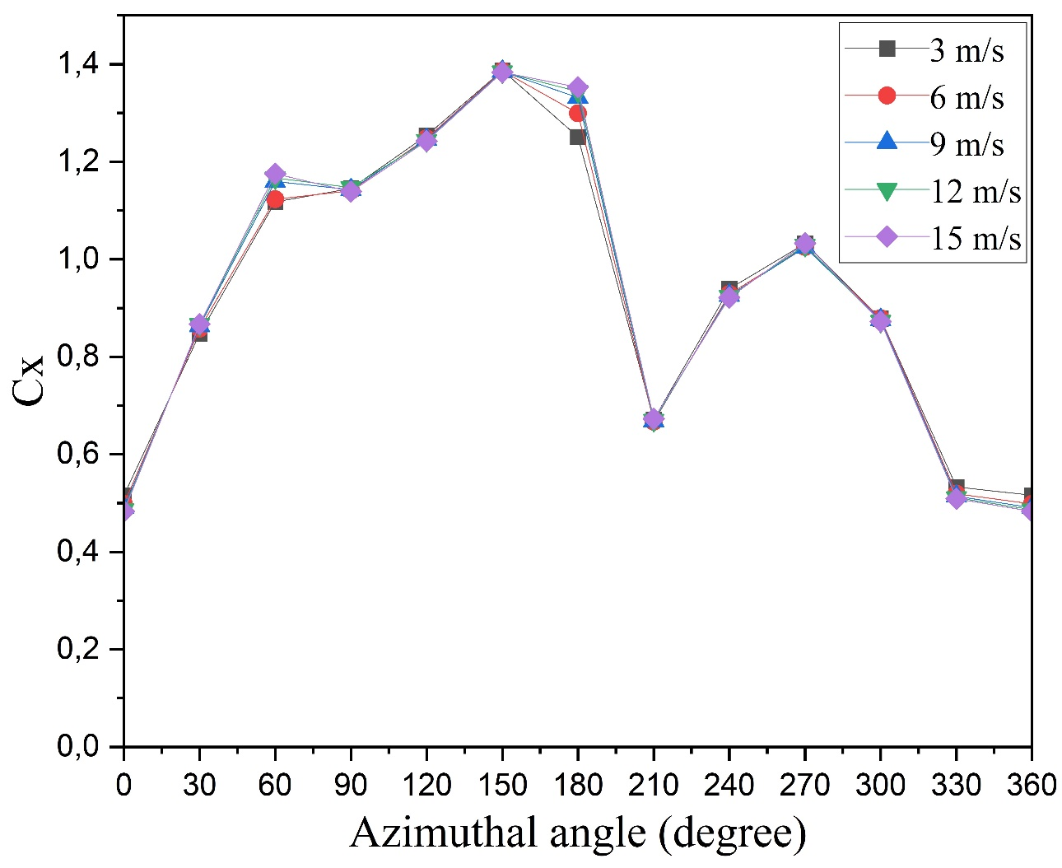

Сурет 22. Симметриялы емес пішінді қалақшалардың маңдайлық кедергі коэффициентінің әртүрлі ағын жылдамдықтары жағдайындағы атқылау бұрышына тәуелділігі

22-суретті талдау атқылау бұрышындағы кедергінің коэффициенті 0° минималды екенін көрсетеді, өйткені қалақшаның ең жеңілдетілген бөлігіне сәйкес келеді. Атқылау бұрышының 60° дейін өсуімен коэффициент қалақшаның ортаңғы бөлігін ұлғайту арқылы артады. Атқылау бұрышы 150° болғанда, қалақша ауа ағынының бағытына қарай «ілмекпен» ашылады, бұл маңдайлық кедергі коэффициентінің максималды мәніне әкеледі. Әрі қарай коэффициент 210° бұрышқа дейін төмендейді, бұл жағдайда қалақша өзінің құйрық бөлігімен «ілмек» аймағын жабады және ағыны тегіс болады. Кейіннен коэффициент 270° градусқа дейін көтеріледі, ал қалақша градусқа жететін ағынға бағытталған үлкен ортаңғы қимаға ие. Қалақшаның 330° градусқа дейін бұрылуымен коэффициент өзінің соңғы мәніне дейін төмендейді.

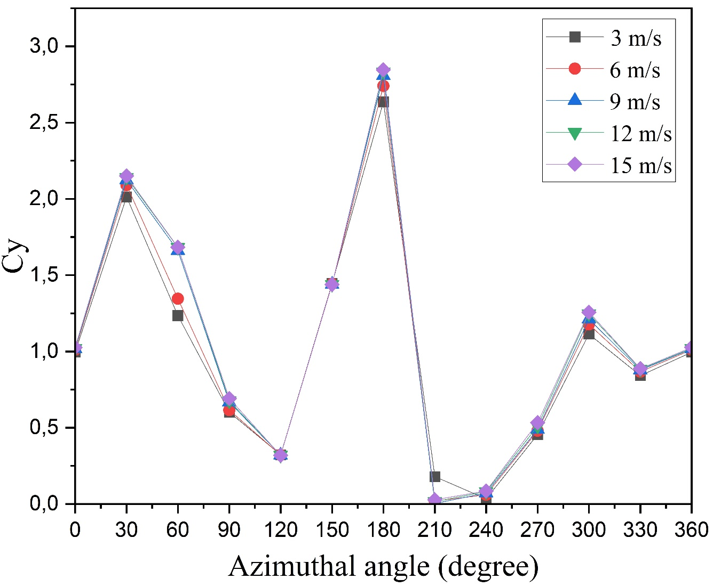

Сурет 23. Симметриялы емес пішінді қалақшалардың көтеру күш коэффициентінің әртүрлі ағын жылдамдықтары жағдайындағы атқылау бұрышына тәуелділігі

23-суретті талдай отырып, көтеру күші коэффициентінің атқылау бұрыштары 30°, 180° және 300° болатын үш максимумға ие екендігі көрінеді. Коэффициенттің максималды мәні 180° - та байқалады, бұл қалақшаның кіріс ағынына толық айналуына сәйкес келеді. Бұл позицияда, жоғарыда айтылғандай, қалақша өзінің «ілмегімен» ауа ағынын ұстайды, бұл осы нәтижеге әкеледі. Көтеру күші коэффициентінің өзгеру қисығы қалақшаның ағынға қарай орналасуымен түсіндіріледі.

**2.3 Симметриялы емес қалақшаның аэродинамикалық сипаттамаларын сандық зерттеу**

Құбырдағы нақты ауа ағыны жағдайларының қайталануына, сондай-ақ әртүрлі атқылау бұрыштары мен ағын жылдамдықтарында сынақтар жүргізу әдістемесіне ерекше назар аударылады. Тәжірибені жүргізу ANSYS Fluent бағдарламалық ортасында сандық үлгілеумен қатар жүрді, бұл алынған тәжірибелік деректерді есептеу нәтижелерімен салыстыруға және пайдаланылған үлгілердің дұрыстығын растауға мүмкіндік берді.

Сандық үлгілеу жел қондырғыларының аэродинамикасын, әсіресе тік-осьті жел турбиналарын зерттеудің ажырамас құралына айналды, олар қалалық және қала маңындағы ортаға тән тұрақсыз және әлсіз жел жағдайында бірқатар артықшылықтарды көрсетеді. Заманауи CFD тәсілдерін қолдану қалақшаның айналасындағы күрделі ағындарды жоғары дәлдікпен талдауға, ротордың аэродинамикалық өнімділігін бағалауға және қымбат физикалық тәжірибелерді қажет етпестен оның тиімділігін арттыру жолдарын анықтауға мүмкіндік береді.

Осы жұмыс шеңберінде сандық зерттеу ANSYS Fluent бағдарламалық кешенін пайдалана отырып жүргізілді, ол айналмалы денелердің айналуының стационарлық емес мәселелерін шешудің кең мүмкіндіктеріне ие. Бағдарлама Рейнольдс (RANS) орташаланған Навье–Стокс теңдеулерін шешудің сандық әдістерін заманауи турбуленттілік үлгілерін қолдана отырып жүзеге асырады, соның ішінде *k − ε*, бұл қабырға аймағында да, ағынның үзілу аймақтарында да ағындардың нақты сипаттамасын қамтамасыз етеді. Бұл тәсіл тік осьтік жел турбинасының ротор қалақшаларының айналасында жүретін аэродинамикалық процестерді сенімді үлгілеуге және оның тиімділігіне әсер ететін негізгі параметрлерді талдауға мүмкіндік береді.

**2.3.1 Қалақша геометриясын таңдау**

Аэродинамикалық симметриялық емес пішінді қалақша 24-суретте үш өлшемді (3D) эскиздер түрінде көрсетілген. Зерттелетін нысанның прототипі ретінде NACA 0021 аэродинамикалық қалақшасы таңдалды. Бұл қалақша airfoiltools.com деректер қорынан алынып, кейін ANSYS Workbench бағдарламасына импортталып, аэродинамикалық қалақшаның екіөлшемді геометриясы жасалды. Одан әрі қалақша пішіні былайша түрлендірілді: симметриялы NACA 0021 қалақшасынан сол формадағы кіші масштабтағы қалақшаның бір бөлігі алынып тасталды. Мұндай әдістеме әртүрлі геометриялық өлшемдерде әртүрлі қалақша пішіндерін құрастыруға және оларды болашақ зерттеулерде пайдалануға мүмкіндік береді.NACA 0021 қалақшасының таңдалуы оның NACA сериясындағы басқа қалақшалармен салыстырғанда аэродинамикалық сипаттамаларының анағұрлым жоғары болуымен түсіндіріледі [91, б. 5].

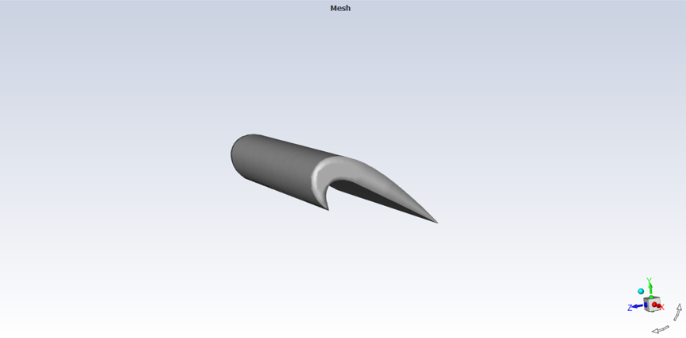

Сурет 24. Үш өлшемді (3D) симметриялық емес пішінді қалақшаның эскизі

Қалақшалардың симметриялық емес пішіні жел энергиясын механикалық жұмысқа тиімді түрлендіруді қамтамасыз ететін жоғарғы беттегі көтеруді күшейтеді, әсіресе желдің төмен жылдамдығында. Қалақша әртүрлі атқылау бұрыштарында жұмыс істеу үшін оңтайландырылған, бұл ЖЭҚ жұмыс жағдайларының ауқымын кеңейтеді.

Аэродинамикалық қалақшаларды ағынмен қаптау аймағында сандық модельдеуді дұрыс жүргізу үшін есептеу торын (торлы модельді) сапалы генерациялау маңызды кезең болып табылады. Тордың құрылымы мен тығыздығы қысым мен жылдамдық градиенттерін дәл бейнелеуге, сондай-ақ қалақша маңындағы ағындарды симуляциялау кезінде шешімнің жинақтылығына тікелей әсер етеді.

**2.3.2 Қалақшаның аэродинамикалық сипаттамалары үшін тор генерациясы**

Тор генерациялау тәсілінің модельдің дәлдігіне әсері өте жоғары және ол көптеген факторларды ескеруді талап етеді. Әсіресе, шекаралық қабатты жеткілікті деңгейде егжей-тегжейлі сипаттау аса маңызды, яғни тиісті шекараларды кемінде 10 ұяшық қабатымен жабу қажет. Бұл таңдалған турбуленттілік моделіне қажетті калибрленген дәлдікпен жұмыс істеуге мүмкіндік береді. Осыған сәйкес, бұл жұмыста шекаралық қабатты сипаттау үшін 15 қабатты үшбұрышты ұяшықтардан тұратын есептеу торы қолданылды.

Турбуленттілік моделі ретінде *k-ε* қолданылды, ол жоғары градиентті есептерге арнайы бейімделген және сыртқы айналымды есептеуге қолданылады [92].

Есептеулер келесі жағдайларда жүзеге асырылады: еркін ағынның жылдамдығы 3 м/с, атқылау бұрышы 0°-тан 360°-қа дейін, 30° қадаммен (25-сурет).

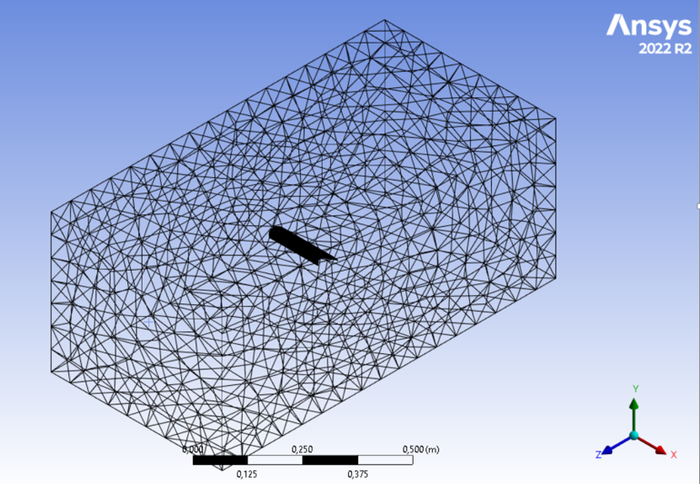

Сурет 25. Зерттелетін математикалық моделдің есептелген торы

Есептеу торы ANSYS Meshing торын құру тәртібін қолдана отырып, есептеу аймағын іріктеу үшін салынған. Бұл тор- тетраэдр тәрізді көлемдердің соңғы жиынтығы, олардың саны 159 130-ға тең.

Торды талдау 26-суретте көрсетілгендей, өзектілік орталығы дәл және тор аймағында тегістеу жоғары деген болжаммен жүргізілді. Сырттағы өткір бұрыштар, мысалы, аэродинамикалық қалақшаның артқы жиегіндегі бұрыштар торды құруда қиындықтар туғызады.

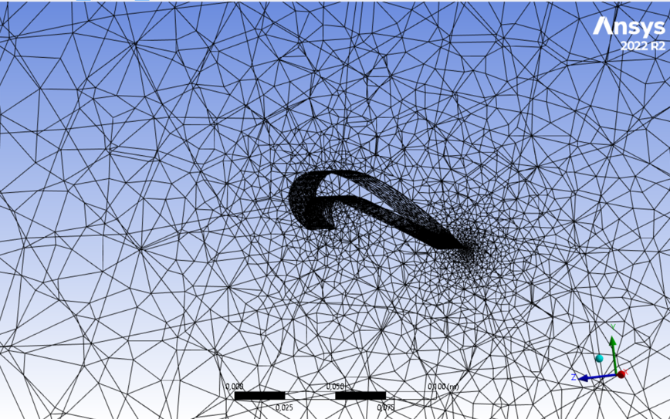

Сурет 26. Симметриялық емес пішінді қалақшаның торлы моделі

Тордың тәуелсіздігін зерттеу (grid independence study) сандық моделдеудің маңызды кезеңі болып табылады және алынған нәтижелер есептелген тордың егжей-тегжейлі дәрежесіне тәуелді емес екеніне көз жеткізу үшін жасалады. Бұл өте маңызды, өйткені торлы тәуелсіздік жағдайында ғана есептеу іріктеу ерекшеліктерін емес, процестің физикасын көрсетеді деп санауға болады.

Мұндай зерттеу бірнеше себептерге байланысты қажет. Біріншіден, ол шамадан тыс дөрекі немесе керісінше, шамадан тыс егжей-тегжейлі тордың әсерін қоспағанда, нәтижелердің дұрыстығына кепілдік береді. Екіншіден, ең аз қажетті ұяшықтар санымен қолайлы дәлдікті қамтамасыз ете отырып, есептеу ресурстарын оңтайландыруға мүмкіндік береді. Үшіншіден, моделге деген сенімділікті арттырады, әсіресе инженерлік есептеулер, ғылыми жарияланымдар мен сертификаттар аясында.

Осылайша, торға тәуелсіз шешім қабылдау моделдеудің негізгі параметрлері (мысалы, *Cx* маңдайлық кедергі коэффициенті) сандық тордың бөліктеріне емес, тек зерттелетін құбылыстың физикасына байланысты екенін растайды.

27-суретте тор ұяшықтарының саны 50 000-нан 159 130-ға дейін ұлғайған кезде маңдайлық кедергі коэффициентінің (*Cx*) қалай өзгеретіні көрсетілген.

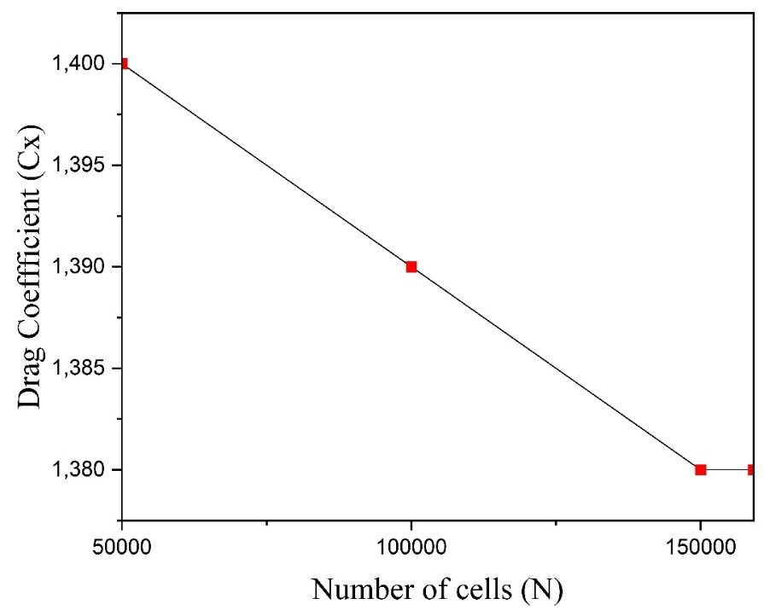

Сурет 27. Ұяшықтардың максималды саны үшін тордың тәуелсіздігін зерттеу

Ұяшықтар санының ұлғаюымен Cx маңдайлық кедергі коэффициентінің мәндері тұрақтандырылатынын және N=150000 және N=159130 кезінде сәйкессіздіктер іс жүзінде жоқ екенін көруге болады (Cx=1.38). Бұл таңдалған ұяшықтар саны есептеулердің жеткілікті дәлдігін қамтамасыз ететіндігін растайды.

Статикалық қысым тізбектері және өрістер жылдамдық векторларының таралуы сандық талдау арқылы есептелді (*k − ε* моделі).

**2.4 ANSYS Fluent-те сандық үлгілеуге негізделген симметриялық емес пішінді қалақшаның аэродинамикалық сипаттамаларын зерттеу**

Сандық зерттеудің бірінші кезеңінде тік осьтік аэродинамикалық құбыр роторының конструкциясында қолданылатын бір симметриялы емес қалақшаның аэродинамикалық сипаттамаларын зерттеуге бағытталған бірқатар есептеулер жүргізілді. Бұл кезеңнің мақсаты қалақшаның айналу ерекшеліктерін анықтау, қысымның таралуы және ротордың тиімділігіне әсер ететін бөлінетін аймақтарды қалыптастыру болды.

Осы кезеңде статикалық қысымның таралуы және әртүрлі атқылау бұрыштарында қалақша бетінің айналасындағы жылдамдық векторларының таралуы зерттелді. Қысым өрістерін талдауға ерекше назар аударылды, өйткені олар көтеру күші мен бағытын анықтайды. Құрылымдық жобалау мақсаттары үшін қалақшаның бетіндегі қысымның өзгеру сипатын ескеру өте маңызды, бұл тәжірибелік мәліметтер болмаған кезде ерекше маңызға ие болады. Статикалық қысым контурлары атқылау бұрышының жоғарылауымен қалақшаның төменгі бетінде қысымның жоғарылауы байқалатынын көрсетті, ал жоғарғы жағында төмен қысым аймағы пайда болады. Бұл жағдайда пайда болатын айырмашылық көтеру күшінің қалыптасуына ықпал етеді. Сонымен қатар, жылдамдық векторларының таралуы төмен қысым аймағында ағынның үдеуін және жоғары қысым аймағында баяулауды көрсетеді.

28 және 29-суреттерде ауа ағыны жағдайында әртүрлі атқылау бұрыштары үшін статикалық қысым мен жылдамдық векторларының таралуын бейнелейтін сандық үлгілеу нәтижелері келтірілген.

|  |  |
| --- | --- |
| а) 0° | б) 30° |
| в) 60° | г) 90° |
| д) 120° | е) 150° |
| ж) 180° | 210° |
| 240° | 270° |
| 300° | 330° |
| 360° | |

Сурет 28. Әр түрлі атқылау бұрыштарында симметриялық емес пішінді қалақшалардағы қысымның таралуы

28 суретте аэродинамикалық қалақшаның үстіңгі бетінде теріс қысым, ал аэродинамикалық қалақшаның бетінде оң қысым бар екенін көруге болады, осылайша көтеру күші жоғары бағытталған. Төменгі және жоғарғы беттер арасындағы қысым айырмашылықтары атқылау бұрышының жоғарылауымен де өзгереді. Қысым айырмашылығының коэффициенті алдыңғы жиекпен салыстырғанда артқы жиекте де айтарлықтай аз болады. Жалпы, аэродинамикалық қалақшаның көтеру күшінің негізінен алдыңғы шетінде дамитынын көрсетеді.

Бұл аэродинамикалық қалақшалар шығаратын көтеру күшінің негізгі бөлігі қалақшаның алдыңғы жағында пайда болатындығын білдіреді. Қысым коэффициенті алдыңғы жиекпен салыстырғанда артқы жиекте айтарлықтай аз болғандықтан, бұл көтеру күшін тудыратын қалақшаның алдыңғы жиегі (қалақшаның мұрнына жақын аймақ) екенін көрсетеді. Симметриялық емес пішінді қалақшадағы қысымның таралуы 00-ден 3600-ге дейінгі атқылау бұрыштарында келтірілген.

|  |  |
| --- | --- |
| а) 0° | б) 30° |
| в) 60° | г) 90° |
| д) 120° | е) 150° |
| ж) 180° | |

Сурет 29. Әртүрлі атқылау бұрыштары үшін симметриялық емес пішінді қалақтардағы жылдамдық векторларының таралуы

Жылдамдық векторларының таралуы 00-ден 1800-ге дейінгі атқылау бұрыштарында жүргізілді (29-сурет). Қалақшаның әртүрлі атқылау бұрыштары үшін қысым мен жылдамдық өрістерінің визуализациясын талдау сипаттамалардың екі түрі арасындағы жақсы корреляцияны көрсетті және қысымның таралуы мен ағын құрылымы арасындағы байланысты анықтады. Төмен және жоғары қысым аймақтары мен ағынның жеделдетілуінің немесе баяулауының сәйкес бөліктері арасында жоғары сәйкестік деңгейі орнатылған, бұл алынған есептік деректердің дұрыстығын және сандық үлгілеудің дұрыстығын растайды.

Қалақша қозғалысының бастапқы кезеңдерінде (0°–60° бұрыш аралығында) тұрақты және ұйымдасқан ағынмен қапталу байқалады, мұнда қысым градиенті айқын білінеді: алдыңғы жиегінде қысым жоғары, ал қисық (ішке ойыс) жағында төмен. Осы жағдай айтарлықтай көтеру күш пен оң айналу моментінің түзілуіне ықпал етеді. Ауа ағыны қалақша контурын тығыз бойлай қозғалады, бұл өз кезегінде ағынның жабыса жүретін тиімді режимінде жұмыс істеп тұрғанын көрсетеді.

Атқылау бұрышы 90° бұрышқа жеткенде, қалақша аэродинамикалық жүктеменің жоғарылауымен бірге максималды атқылау бұрышына шығады. Нәтижесінде ағынның қарқынды бөлінуін және қалақшаның артындағы аймақта үлкен құйынды құрылымдардың пайда болуын көрсетеді. Ағынмен қапталудың тұрақтылығы айтарлықтай төмендейді, бұл көтеру күшінің түзілу тиімділігінің азаюына алып келеді.

120°-180° бұрыш диапазонында аэродинамикалық жағдай айтарлықтай нашарлайды: қысымның таралу инверсиясы орын алады, жоғары қысым аймағы қалақшаның артқы жағына ауысады және ағын толығымен үзіледі. Үлкен құйындар мен рециркуляция аймақтары қалыптасады, бұл аэродинамикалық қарсылықтың күрт өсуіне және көтеру күшінің толық жоғалуына әкеледі. Қалақша тиімсіз режимде жұмыс істей бастайды және оның айналу моментіне әсері теріс болуы мүмкін.

Осылайша, қалақшаның оңтайлы аэродинамикалық тиімділігіне 0°-тан 60°-қа дейінгі айналу бұрыштары диапазонында қол жеткізіледі, мұнда қалақшаның пайдалы моментке максималды үлесі қамтамасыз етіледі. Бұл диапазоннан тыс (әсіресе 90° - тан жоғары бұрыштарда) роторды жобалау және оңтайландыру кезінде есепке алуды қажет ететін айналу сипаттамаларының деградациясы байқалады. Нәтижелер толық айналым кезінде қалақшаның фазалық әрекетін талдау қажеттілігін көрсетеді және атқылау бұрышын басқару стратегияларын, адаптивті айналу механизмдерін әзірлеу немесе тік осьті жел энергетикалық қондырғысының жалпы тиімділігін арттыру мақсатында қалақша геометриясын нақтылау үшін пайдаланылуы мүмкін, әсіресе қосу сатысында.

**2.5 Симметриялы емес пішінді қалақшаның тәжірибелік мәліметтері мен сандық тәжірибе мәліметтерін салыстырмалы талдау**

Симметриялық емес пішінді қалақшаның аэродинамикалық маңдайлық кедергісін бағалау үшін маңдайлық кедергі коэффициентінің (Сх) атқылау бұрышына тәуелділігі (34-сурет) және қалақша бетіндегі статикалық қысымның сәйкес таралуы талданды (36-сурет). Есептеулер 30° қадаммен 0°-дан 360°-қа дейінгі атқылау бұрыштары үшін жасалады.

Максималды мәндер:

* 150° - *С х* ≈ 1.4 (ең үлкен мән);
* 270° - *с х* ≈ 1.05;
* 90° - *С х* ≈ 1.15.

Минималды мәндер:

* 330° - *с х* ≈ 0.5;
* 360° - *с х* ≈ 0.5;
* 210° - *с х* ≈ 0.65.

Маңдайлық кедергі коэффициентінің *Сх* графигін және қалақша бетіндегі статикалық қысымның таралуын салыстырмалы талдау олардың толық байланысы мен дәйектілігін көрсетті. Х максимумдары байқалатын атқылау бұрыштары (90°, 150°, 270°), олар визуализацияда қалақшаның алдында жоғары қысымның айқын жиналуы байқалатын жерлермен сәйкес келеді, бұл ағынның күрт тежелуін және қарсылықтың жоғарылауын көрсетеді.

Керісінше, Сх коэффициенті минималды мәндерді қабылдайтын 0°, 330°, 360° бұрыштарда визуализация жақсы оңтайлылықты және маңдайлық кедергінің төмендеуін көрсететін қысымның симметриялы таралуын көрсетеді.

Тігінен осьтік жел турбинасының асимметриялық қалақшасының аэродинамикалық мінез-құлқына атқылау бұрышының әсерін бағалау үшін көтеру коэффициентінің (Сy) атқылау бұрышына тәуелділігі (35-сурет) және қалақша бетіндегі статикалық қысымның таралуына салыстырмалы талдау жүргізілді (37-сурет). Қысым 0°-тан 360°-қа дейінгі атқылау бұрыштарында 30° қадаммен сандық модельдеу нәтижелері бойынша талданды.

Cy максималды мәндері келесі жағдайларда байқалады:

* 30° – *Cy* ≈ 2.0;
* 180° – *Cy* ≈ 2.6;
* 300° – *Cy* ≈ 1.2.

Бұл мәндер қалақшаның бетінде қысымның симметрия емес айқын көрінетін жағдайларға сәйкес келеді. Жоғары қысым аймағы жел жағында қалыптасады, ал жел жағында сирек кездесетін аймақ бар. Мұндай қысым градиенті айтарлықтай көтеру күшін тудырады.

Cy минималды мәндері:

* 120° – *Cy* ≈ 0.3;
* 210° – *Cy* ≈ 0.1;
* 240° – *Cy* ≈ 0.0.

Бұл позициялар кезінде қалақшадағы қысымның таралуы дерлік симметриялы сипатқа ие болады, нәтижесінде көтеру күш айтарлықтай төмендейді немесе толықтай теңгеріледі.

Cy көтеру күш коэффициентінің графигі мен симметриялық емес қалақшаның бетіндегі статикалық қысымның таралуына жүргізілген салыстырмалы талдау олардың жоғары дәйектілік дәрежесін көрсетті. Cy максималды мәндері қысымның таралуының айқын симметриялы еместігіне сәйкес келетін атқылау бұрыштарында байқалады: 30°, 180° және 300°. Бұл құбылыс қалақшаның жел өтіндегі жағында жоғары қысым аймағының, ал жел қарсы жағында сиретілген аймақтың түзілуімен түсіндіріледі, нәтижесінде айтарлықтай көтеру күші пайда болады.

Керісінше, Cy коэффициентінің ең төмен мәндері 120°, 210° және 240° бұрыштарда байқалады, бұл қалақша бетінде симметриялы немесе әлсіз білінетін қысым таралуымен сәйкес келеді, соның нәтижесінде аэродинамикалық тиімділік төмендейді.

Осылайша, визуалды және сандық нәтижелер бір-бірін растайды және аэродинамикалық күштер мен қалақшаның айналу құрылымы арасындағы нақты байланысты көрсетеді. Бұл сандық модельдеудің дұрыстығын және симметриялы емес қалақшалардың аэродинамикасын талдауға таңдалған тәсілдің дұрыстығын растайды.

**3 СИММЕТРИЯЛЫ ЕМЕС ҚАЛАҚШАЛАРМЕН ЖАБДЫҚТАЛҒАН ЖЕЛ ТУРБИНАСЫМЕН АУА АҒЫНЫНЫҢ ӨЗАРА ӘРЕКЕТІН ТӘЖІРИБЕЛІК ЖӘНЕ САНДЫҚ ЗЕРТТЕУ**

**3.1 ЖЭҚ моделінің аэродинамикалық сипаттамаларын зерттеу әдістемесі**

Ұсынылған симметриялық емес пішінді қалақшаның тиімділігін анықтау үшін жел қондырғысының екі моделі жасалды. Модельдер үш қалақшамен жабдықталған, бірақ конструкциялары ерекшеленеді.

Бірінші конструкция (30а сурет) екі көлденең параллель металл пластиналар арасында бекітілген үш симметриялық емес қалақшасы бар Дарье роторы. Екінші конструкция (30б сурет) - ұқсас ротор, бірақ көлденең пластинасыз, бұл пластиналар ротордың аэродинамикалық сипаттамаларына әсерін салыстыруға мүмкіндік берді.

Пластиналары бар конструкцияда ( 30а сурет) қалақшалар екі көлденең металл пластинаның арасына бекітілген, бұл жүйеге қосымша қаттылық береді және ротордың айналасындағы ауа ағынына әсер етуі мүмкін. Пластинасыз конструкцияда (30б сурет) қалақшалар орталық остің ұзындығы 234,5 мм ұзартылған шпилькалардың көмегімен бекітіледі, ал остің өзі мойынтірек жинағы арқылы діңгекке орнатылады.

|  |
| --- |
|  |
| а) пластиналармен |
|  |
| б) пластинасыз |

Сурет 30. Симметриялы емес пішінді үш қалақшалы жел энергетикалық қондырғысының тәжірибелік макеті

Ротордың екі конструкциясының геометриялық параметрлері бірдей және 1-кестеде келтірілген. Деректер аэродинамикалық құбырдың жұмыс бөлігінің өлшемдеріне сәйкес таңдалды.

**1 кесте. Жел дөңгелегінің негізгі өлшемдері.**

|  |  |
| --- | --- |
| Параметр | Мәні |
| Жел дөңгелегінің диаметрі | 450 мм |
| Діңгектің биіктігі | 350 мм |
| Қалақшалар саны | 3 |

Роторлардың айналу жиілігі ±1% дәлдікпен жұмыс істейтін Testo 465 лазерлік байланыссыз тахометрі арқылы өлшенді (31-сурет). Ағын жылдамдығы UNI-T UT362 сандық анемометрінің көмегімен анықталды, оның дәлдігі де ±1% шамасында болды (32-сурет).

~~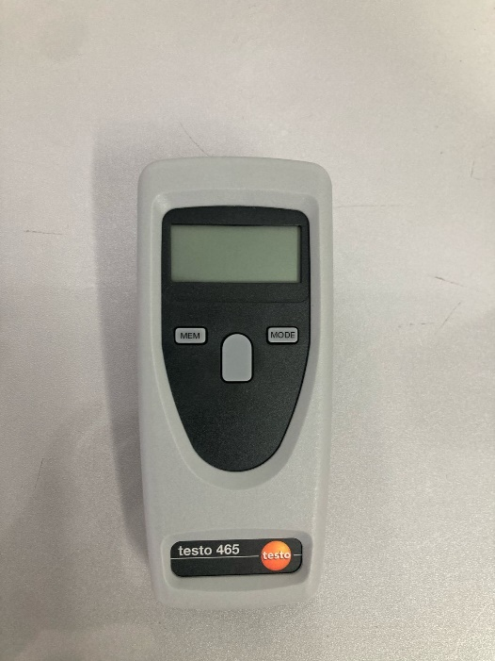~~

Сурет 31. Testo 465 лазерлік байланыссыз тахометрі

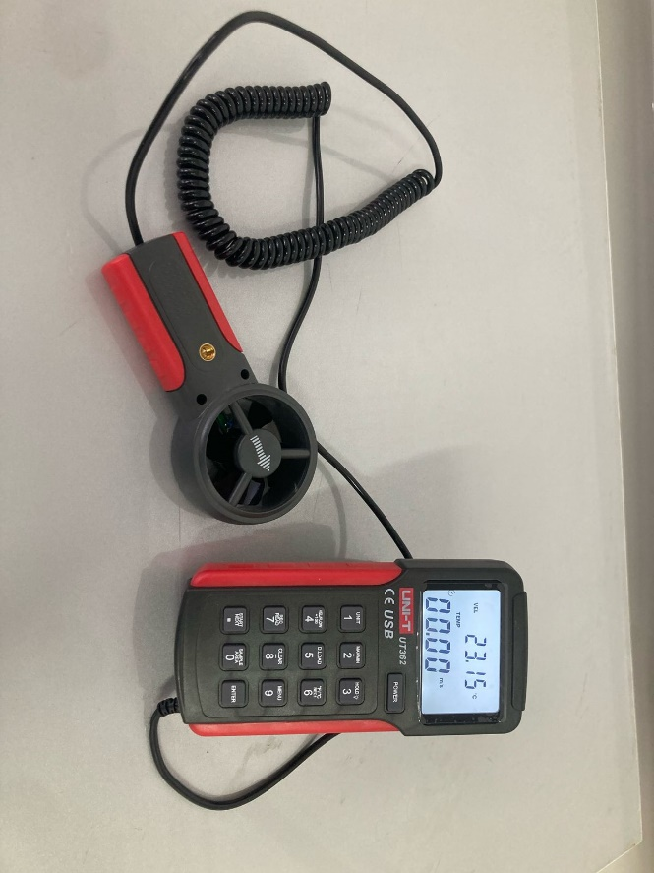

Сурет 32. UNI-T UT362 анемометрі

Роторлардың айналу моментін анықтау үшін динамометриялық жүйе қолданылды (33-сурет). Бұл жүйе ротор білігіне бекітілген шкивке оралған нейлон жіптен тұратын құрылым болды, оған жүктеме ілінді. Жіптің екінші ұшы білік арқылы роликпен өткізіліп, динамометр-таразыға бекітілді. Ротор білігі тудыратын механикалық айналу моменті (Fₜ) таразы мен динамометр көрсеткіштерін тіркеу арқылы есептелді.

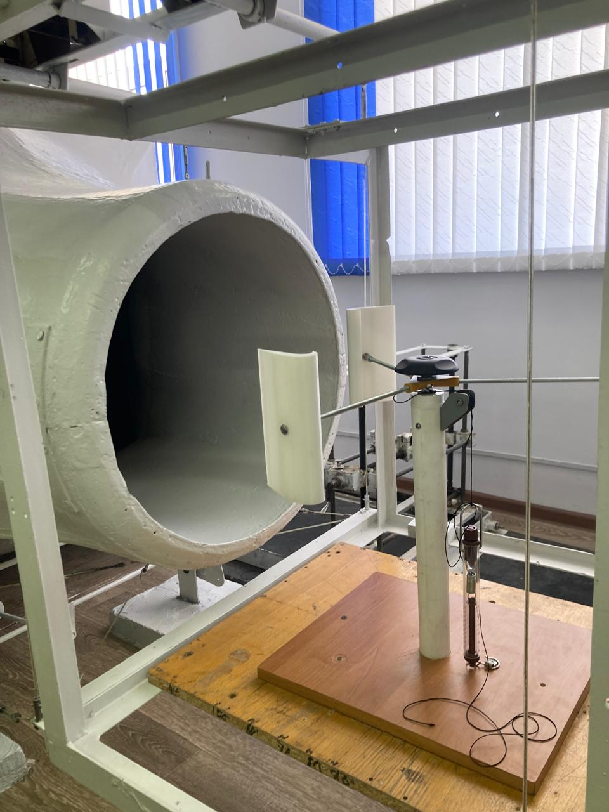

Сурет 33. Динамометриялық жүйесі бар зертханалық макет

**3.1.1 Симметриялы емес пішіндегі қалақшалары бар Дарье роторларының аэродинамикалық сипаттамаларын эксперименттік зерттеу**

Алдыңғы тарауда симметриялық емес пішінді қалақшаны тәжірибелік және сандық талдау нәтижелері келтірілген. Бұл қалақшалардың тиімділігін тексеру үшін осы тарауда симметриялық емес пішінді қалақшалардан тұратын үш жүзді Дарье роторларының екі түріне арналған тәжірибелік зерттеулер берілген.

34-суретте ауа ағынының жылдамдығына байланысты тарту күшінің мәндерінің графигі көрсетілген.

Графиктен желдің жылдамдығы артқан сайын тарту күші арта түсетінін көруге болады. Бұл өсу дерлік сызықты, желдің бастапқы жылдамдығында (3-6 м/с) тарту күшінің салыстырмалы түрде тегіс өсуі байқалады. Содан кейін жоғары жылдамдықта (6-дан 12 м/с-қа дейін) тарту күші қарқынды өседі. Бұл нәтижелер жел қондырғысының өнімділігін арттыру үшін жел жылдамдығын арттырудың маңыздылығын көрсетеді, өйткені тарту күші ауа ағынының жылдамдығына тура пропорционал, нәтижесінде энергия өндірісіне әсер етеді. Сонымен қатар, көлденең пластиналары бар ротор сынақтың барлық кезеңдерінде тарту күшінің жоғары мәндерін көрсетеді. Айырмашылық әсіресе 9 және 12 м/с жылдамдықта байқалады, мұнда модификацияланған конструкция айтарлықтай аэродинамикалық артықшылық береді.

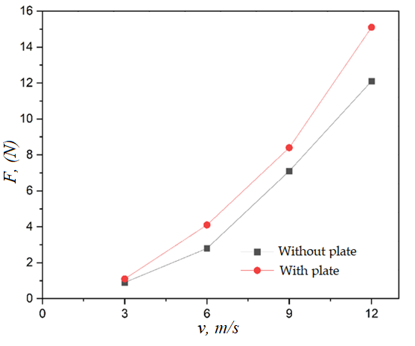

Сурет 34. ЖЭҚ макетінің тарту күшінің жел жылдамдығына тәуелділігі

Айналу осіне параллель орналасқан көлденең пластиналар ротордың айналуын жақсартады, ағынды тұрақтандырады және көтеру күшін күшейтеді, бұл жиынтық қондырғының жалпы тиімділігін арттырады. Бұл деректер пластиналарды қолдану тарту күшін арттырып қана қоймай, сонымен қатар төмен жел жылдамдығында ротордың іске қосылуын жеңілдетіп, қозғалысты бастау моментін азайтатынын дәлелдейді.

Сондай-ақ, тәжірибелік жолмен желдің жылдамдығына байланысты жел дөңгелегінің айналу санының мәндері алынды (35-сурет).

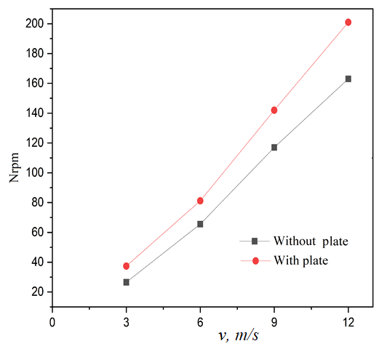

Сурет 35. Жел жылдамдығының жел дөңгелегінің айналу санының мәндеріне әсері

Жел жылдамдығының жоғарылауымен ротордың айналу жылдамдығының сызықтық өсуі байқалады. Бұл ротордың айналу жылдамдығының жел жылдамдығына тікелей тәуелділігін көрсетеді. Желдің жылдамдығы 3 м/с болғанда, ротор минутына 25 айналымға тең жылдамдықпен айналады. Желдің жылдамдығы 12 м/с болғанда, ротордың айналу жылдамдығы минутына шамамен 158 айналымға жетеді. Деректер желдің төмен жылдамдығында (6 м/с дейін) айналым санының өсуі азырақ байқалатынын көрсетеді, ал желдің жылдамдығы 9 м/с-тан жоғары болса, айналым саны тезірек өсе бастайды, бұл желдің жоғары жылдамдығында аэродинамикалық тиімділіктің жақсарғанын көрсетуі мүмкін. Бұл диаграмма желдің жылдамдығы өзгерген кезде жел дөңгелегінің динамикасын түсіну үшін пайдалы және оны жел қондырғысының конструкциясын оңтайландыру үшін пайдалануға болады.

36-суретте Дарье роторының екі түрлі конструкциясы үшін жел дөңгелегінің айналу санының ауа ағынының жылдамдығына тәжірибелік тәуелділігі келтірілген: көлденең пластиналармен (дөңгелек маркерлері бар сызық) және пластинасыз (төртбұрышты маркерлері бар сызық). Бұл график желдің жылдамдығына байланысты ротордың айналу динамикасына құрылымдық өзгерістердің әсерін сандық және сапалық салыстырмалы талдауға мүмкіндік береді.

Біріншіден, барлық жылдамдық диапазонында (3-тен 12 м/с-қа дейін) пластиналы конструкциядағы ротордың айналу саны пластинасыз аналогқа қарағанда едәуір жоғары екенін ескеру маңызды. Желдің жылдамдығы 3 м/с болғанда, пластина бар ротор шамамен 40 айн/мин көрсетеді, ал пластинасыз – шамамен 30 айн / мин. Бастапқы кезеңдегі бұл айырмашылық әсіресе маңызды, өйткені ол жақсартылған ұшыру өнімділігін және аз қосуды көрсетеді. Қазақстанның көптеген өңірлеріне тән желдің төмен жылдамдығы жағдайында бұл артықшылық ЖЭК-тің автономды және үздіксіз жұмысын қамтамасыз ету үшін маңызды болуы мүмкін.

Екіншіден, желдің жылдамдығы артқан сайын, екі құрылымда да айналым санының сызықтық өсуі байқалады, бірақ пластина бар ротор үшін қисық бұрыш тік болады. Бұл мұндай пластиналар ротордың ертерек іске қосылуына ықпал етіп қана қоймай, сонымен қатар жоғары жылдамдық диапазонында жақсы аэродинамикалық өзара әрекеттесуді қамтамасыз ететіндігін көрсетеді. 12 м/с кезінде пластиналары бар ротордың айналу саны шамамен 195-200 айн/мин жетеді, ал пластинасыз – шамамен 160-165 айн/мин. Бұл айырмашылық жел дөңгелегінің қуаты мен өнімділігінің айтарлықтай артуын көрсетеді.

Бұл әсердің себебі көлденең пластиналардың аэродинамикалық рөлінде жатыр, олар қолайлы айналу жағдайларын қалыптастырады, құйынды құрылымдарды тұрақтандырады және ротордың жұмыс аймағындағы турбулентті шығындарды азайтады. Бұл айналу маңдайлық кедергіні азайтады және желдің кинетикалық энергиясын механикалық айналу энергиясына айналдыру тиімділігін арттырады.

Жел жылдамдығының таңдалған бес мәні үшін (3 м/с, 6 м/с, 9 м/с, 12 м/с және 15 м/с) тәжірибелік жолмен 36-суретте көрсетілген ЖЭҚ қозғалысты бастау моменті өлшенді.

Бастапқы бөлікте 0-ден 9 м/с-қа дейін, қозғалысты бастау моменті сызықты түрде артады. Бұл желдің төмен жылдамдығында айналуды бастау үшін қажетті момент жел жылдамдығының жоғарылауымен біркелкі өсетінін көрсетеді. 9 м/с-тан кейін қозғалысты бастау моментінің жоғарылауы айқынырақ болады. Бұл қалақшаларға әсер ететін күштердің тез өсе бастағанын көрсетеді, бұл желдің жылдамдығы артқан сайын аэродинамикалық күштердің сызықтық емес өсуіне байланысты болуы мүмкін. Желдің максималды жылдамдығымен (15 м/с) максималды тарту моменті шамамен 4500 Н жетеді. Бұл инерцияны жеңу және ротордың айналуын бастау үшін қажетті моменттің максималды мәнін көрсетеді. Диаграмма жел турбиналарының әртүрлі жел жылдамдықтарындағы өнімділігін түсіну үшін маңызды, әсіресе инерция моменті маңызды болған кезде төмен жылдамдық жағдайында. Бұл желдің жылдамдығы артқан сайын қозғалысты бастау үшін қажетті момент айтарлықтай өсетінін көрсетеді, бұл тіпті әлсіз желдерде де тиімді бастауға қабілетті турбиналарды жобалау үшін маңызды.

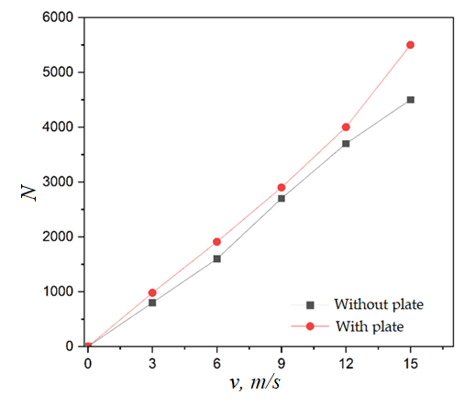

Сурет 36. Қозғалысты бастау моменті

36-суретте Дарье роторы үшін симметриялық емес қалақшалары бар-көлденең пластина және пластинасыз жағдай үшін, *N* айналу моментінің ауа ағынының жылдамдығына тәуелділігі графигі көрсетілген. График жел жылдамдығының жоғарылауымен моменттің тұрақты өсуін көрсетеді, бұл тік осьтік жел энергетикалық қондырғыларының жұмыс физикасына сәйкес келеді. Дегенмен, екі конфигурация арасында айқын айырмашылықтар бар: ауа ағынының бірдей жылдамдығында пластиналы ротор пластинасыз роторға қарағанда жоғары айналу моментін тудырады.

Төмен жылдамдықта (3-6 м/с) екі қисық арасындағы айырмашылық аз, бірақ 9 м/с-тан бастап пластиналардың конструкциясының айтарлықтай артықшылығы пайда бола бастайды. Желдің жылдамдығы 15 м/с болғанда, пластинасы бар ротор шамамен 5500 бірлік моментін, ал пластинасыз ротор – шамамен 4600 бірлік моментін тудырады. Бұл көлденең пластиналар ауа ағынын тиімдірек ұстауға және қайта бағыттауға ықпал ететінін, қалақшаларға қысымның таралуын жақсартатынын және аэродинамикалық шығындарды азайтатынын растайды.

**3.2 ANSYS Fluent-те симметриялы емес пішінді қалақтары бар Дарье роторының сандық моделін құру**

Сандық зерттеу кезеңінде үш симметриялық емес қалақшалардан тұратын тік осьтік жел турбинасы роторының үш өлшемді моделі салынды. Модельдеудің мақсаты айналуды, қалақшалардың өзара әрекеттесуін және күрделі құйынды құрылымдардың қалыптасуын ескере отырып, нақты айналу жағдайында толық ротордың аэродинамикалық сипаттамаларын зерттеу болды.

Ротор геометриясының ағын сипаттамаларына әсерін талдау үшін екі конфигурация қарастырылды:

* Көлденең пластинасы бар ротор (жоғарғы және төменгі бөлігінде),
* Пластинасыз ротор.

Бұл тәсіл пластиналардың құйындық құрылымдардың түзілуіне, шеткі эффектілерге және қалақша беті бойындағы қысым таралуына әсерін салыстырмалы түрде талдауға мүмкіндік берді. Негізгі назар қысым таралу контурларын және ағынның әртүрлі қималарында, сондай-ақ қалақша беттерінде жылдамдық векторларының таралуын талдауға бағытталды. Бұл талдау әртүрлі азимуттық позицияларда және ағынмен қапталу жылдамдықтарында жүргізілді..

Осы кезеңнің аясында симметриялы емес пішінді үш қалақшасы бар жел энергетикалық қондырғының толық сандық моделі жасалды, бұл оның аэродинамикалық сипаттамаларын нақты айналу жағдайлары мен ағынмен өзара әрекеттесуін ескере отырып егжей-тегжейлі зерттеуге мүмкіндік берді.

Симметриялық емес пішінді қалақшалары бар жел дөңгелегінің айналасындағы ағынды сандық модельдеу геометрияны дәл сипаттауды және қалақша бетімен ағынның өзара әрекеттесу ерекшеліктерін ескеруді қажет ететін күрделі тапсырма болып табылады. Сандық талдауды орындау үшін 3D Compass бағдарламалық жасақтамасын қолдана отырып, жел қондырғысының жоғары дәлдіктегі геометриялық моделі жасалды, бұл барлық конструкция ерекшеліктерін ескеруге және аэродинамикалық параметрлерді егжей-тегжейлі зерттеуге мүмкіндік берді (37 және 38 суреттер).

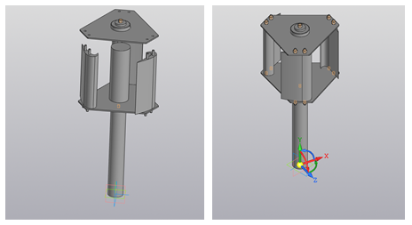

Сурет 37.Симметриялық емес қалақшалары бар жел турбинасының моделі (пластина бар)

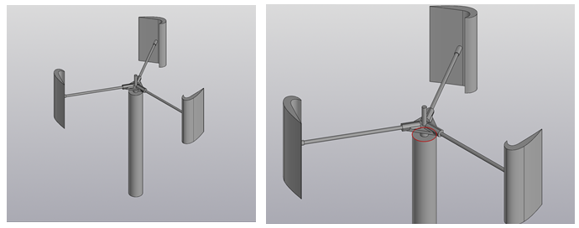

Сурет 38. Симметриялық емес қалақшалары бар жел турбинасының моделі (пластинасыз)

2-кестеде жел турбинасы қалақшаларының айналасындағы ағынды сандық модельдеуде қолданылатын бастапқы параметрлер көрсетілген

Кесте 2. Жел турбинасы қалақшаларының айналасындағы ағынды сандық модельдеудің бастапқы параметрлері

|  |  |
| --- | --- |
| Параметр | Мәні |
| Ауа түрі | Сығылмайтын |
| Ағын түрі | Изотермиялық |
| Газдың тығыздығы | 1.1691 кг / м3 |
| Газдың тұтқырлығы | 1.84*10-5 кг / м * с |
| Тұтқырлық режимі | Турбулентті |
| Турбуленттілік (Рейнольдстың орташалануы) | Іске асырылатын *K-ε* |

39-суретте ANSYS Fluent-те сандық модельдеуге арналған белгіленген есептік аймағы бар ЖЭҚ моделі көрсетілген. Геометрия ротордың өзін де, оны қоршап тұрған кеңістікті де қамтиды, бұл айналу және құйын жағдайларын дәл қайталау үшін қажет.

Жел энергетикалық қондырғысының сандық модельдеу жұмысында есептеу аймағы үш өлшемді есептеу аймағы болып табылады, оның шегінде ауа қозғалысының теңдеулері шешіледі және ағынның ротор қалақшаларымен өзара әрекеттесуі модельденеді. Мұндай аймақ ротордың өзін де, оған іргелес айналу аймағын да қамтиды, шекаралық жағдайларды дұрыс қою және шеткі әсерлердің әсерін болдырмау үшін жеткілікті мөлшерде.

Есептеу аймағының негізгі мақсаты модельдеудің физикалық шынайылығын қамтамасыз ету болып табылады. Ауа ағынының ротормен өзара әрекеттесуіне дейін тұрақтануы үшін және турбинаның артында жеткілікті терең болуы үшін – ағынның бұзылуын, құйындыларды және қысымды қалпына келтіруді жеткілікті түрде көрсету үшін ол ағын бағытында жеткілікті ұзын болуы керек. Аймақтың дұрыс таңдалмаған өлшемдері модельдеу нәтижелерінің бұрмалануына әкелуі мүмкін, олар аэродинамикалық коэффициенттердің қате мәндерінде көрінеді *–* мысалы, *CP* қуат коэффициенті, cm моменті, CL көтеру күші және CD маңдайлық кедергісі.

Есептеу аймағының ішінде келесі шекаралық шарттар қойылады:

* Кірісте (inlet) *-* ағынның жылдамдығы;
* Шығыста (outlet) *-* статикалық қысым;
* Бүйір шекараларда – есептің қойылымына байланысты симметрия немесе өткізбеушілік (қабырғалық) шарттары қолданылды;
* Ротордың бетінде жылжымалы тор технологиясы (Sliding Mesh) арқылы берілген айналмалы қозғалыс бар.

Айрықша маңызға ие элемент – бұл ротор қалақшалары орналасқан ішкі айналу аймағы, яғни цилиндрлік геометрияға ие ішкі аймақ. Бұл аймақ модельде ротордың айналмалы қозғалысын дұрыс беру үшін пайдаланылады және тік-осьтік жел турбиналарға тән ағынның орнықсыз сипатын ескеруге мүмкіндік береді. Осылайша, есептік аймақты ғылыми тұрғыдан дұрыс құрастыру және оның масштабын нақты таңдау – жел энергетикалық қондырғысының аэродинамикалық сипаттамаларын дәл әрі сенімді сандық талдаудың маңызды шарты болып табылады.

|  |
| --- |
|  |
| а) пластина бар |
|  |
| б) пластинасыз |

Сурет 39. Үш қалақшалы жел турбинасының математикалық моделі

Есептік аймақ – төрт қабырғамен шектелген тікбұрышты параллелепипед түрінде ұсынылған. Сол жақ шекарасы – ауа ағыны есептік аймаққа енетін кіріс шекарасы (inlet), ал оң жақ шекарасы – ағын аймақтан шығатын шығыс шекарасы (outlet) болып табылады. Бұл шекаралар сәйкесінше ауа кірісі мен шығысының шекаралық шарттары ретінде тағайындалады.

Параллелепипедтің ішінде үш симметриялық емес қалақшадан тұратын тік-осьтік жел турбинасы орналасқан. Есептік аймақ шартты түрде бірнеше кірістірілген ішкі облыстарға бөлінеді:

Қалақшалар маңындағы цилиндрлік аймақ – жекелеген қалақшалардың айналмалы қозғалысын беру үшін арналған. Бұл аймақта сырғымалы тор технологиясы қолданылып, қалақшалардың айналу қозғалысын нақты әрі сенімді модельдеуге мүмкіндік береді.

Параллелепипедтің қалған бөлігі – бұл роторды қоршаған сыртқы ағын аймағы. Мұнда ауа ағынының қозғалмайтын шекаралармен және ротордың сыртқы жағымен әрекеттесуі модельденеді. Бұл аймақ стационарлық ағын үшін есептелетін сыртқы орта болып табылады.

**3.2.1 Дарье турбинасы үшін есептеу торын құру**

Есептеу гидродинамикасы (CFD) есептеріндегі сандық модельдеудің негізгі кезеңі-алынған нәтижелердің дәлдігі мен тұрақтылығы көбіне сапасына байланысты болатын есептеу торын құру. Бұл зерттеу айналуды және қоршаған ауа ағынымен өзара әрекеттесуді ескере отырып, үш симметриялық емес қалақшалары бар Дарье тік-осьтік жел турбинасы роторының айналуын талдау үшін үш өлшемді есептеу торын әзірледі.

Есептік аймақ шекаралық әсерлерді азайту үшін ротордың диаметрінен жеткілікті алыс болатындай етіп құрылды.

Есептеу параметрлеріне тәуелсіз торға жету үшін құрылымдалмаған үшбұрышты тор қолданылды. Турбуленттілік стандартты шекаралық функцияларды қолдана отырып, *k – ε* турбуленттілік моделін қолдана отырып модельденген.

Есептеулер келесі жағдайларда жүзеге асырылады: еркін ағынның жылдамдығы 3 м/с. Есептеу торы ANSYS Meshing тор құру тәртібін қолдана отырып, есептеу аймағын іріктеу үшін салынған. Қалақшалардың сыртқы жиегіне жақын аймақтарда тор тығыздығы әлдеқайда жоғары, ал ротордан алыстаған сайын тор ірірек болады. Мұндай тәсіл шекаралық қабаттағы ағынды дәл сипаттауға мүмкіндік береді. Бұл ағынның көрінісін 40-суреттен байқауға болады.

|  |
| --- |
|  |
| а) пластина бар |
|  |
| б) пластинасыз |

Сурет 40. Зерттелетін математикалық модель үшін есептелген тор

40-суретте көрсетілген есептік тор (пластинасыз) – жел дөңгелегі айналасындағы аймақты қамтитын соңғы элементтер жиынтығынан тұрады. Торды құру үшін пайдаланылған ұяшықтардың жалпы саны 846562 бірлікке тең. Көрсетілген тор жел дөңгелегі құрылымының маңындағы ауа ағынын нақты модельдеу үшін оңтайландырылған.

Ұсынылған есептік тор негізінде мынандай қорытынды жасауға болады: таңдалған конфигурация жел дөңгелегінің аэродинамикалық сипаттамаларын дәл модельдеу үшін жеткілікті деңгейде іске асырылған.

**3.2.2 Дененің айналасындағы аэродинамикалық ағындарды сипаттайтын ауа қозғалысының теңдеулері**

Тік айналу осі бар жел энергетикалық қондырғыларының аэродинамикалық сипаттамалары қалақшаларды бойлай ағатын күрделі турбуленттік ағындарға тікелей байланысты. Мұндай ағындарды дәл есептеу – ЖЭҚ конструкциясын оңтайландыру, олардың тиімділігі мен сенімділігін арттыру үшін аса маңызды. Модельдеудегі негізгі қиындықтардың бірі – шекаралық қабаттардағы турбуленттілікті ескеру, әсіресе қолайсыз қысым градиенттері пайда болған жағдайда, бұл көбіне ағынның ажырауына алып келеді.

Осы бөлімде тік-осьтік ЖЭҚ-тың аэродинамикалық қапталуын сандық модельдеу қарастырылады. Бұл үшін жоғары ретті спектралды айырымдар әдісі мен динамикалық бейқұрылымдық торлар қолданылады. Ерекше назар ауа қозғалысының теңдеулеріне, яғни ағынның сипаттамаларын анықтайтын негізгі теңдеулерге аударылған. Сонымен қатар, заманауи турбуленттік модельдер қолданылған, олардың ішінде:

* Realizable k−ε моделі – нақтылау арқылы жетілдірілген классикалық *k−ε* модификациясы;
* BSL (Baseline) моделі – бастапқы параметрлерге негізделген модель;
* SST (Shear Stress Transport) моделі – 1994 жылы Флориан Ментер ұсынған, ығысу кернеулерін тасымалдау моделіне негізделген.

Бұл модельдер шекаралық қабаттағы турбулентті ағындарды, әсіресе ротор аймағындағы күрделі үдерістерді дәл бейнелеуге мүмкіндік береді.

ЖЭҚ аэродинамикалық қапталуын тік айналу осімен сандық модельдеу үшін консервативті түрде Навье – Стокстың стационарлық емес теңдеулері қолданылды, олар қалақшалардың айналасындағы ауаның қозғалысын сипаттайды:

|  |  |
| --- | --- |
|  | (3) |

мұндағы: -тығыздықты қамтитын консервативті айнымалылар векторы *ρ*, жылдамдық компоненттері *u, v, ω* декарттық координаттар жүйесі және толық энергия E; *F, G, H*-тұтқыр емес және тұтқыр компоненттерді қамтитын толық ағындар:

|  |  |
| --- | --- |
|  | (4) |

Қалақшалардың жел ағынымен қапталуын сипаттау үшін тұтқыр әсерлерді ескеретін теңдеулер жүйесі қолданылды:

|  |  |
| --- | --- |
|  | (5) |
|  |  |
|  | (6) |

мұндағы:-ретінде анықталған кернеу тензоры:

|  |  |
| --- | --- |
|  | (7) |

Негізгі турбуленттік модель ретінде Realizable k−ε моделі қолданылды. Бұл модель стандартты k−ε моделіне қарағанда күрделі турбуленттік ағындар жағдайында тұрақтылық пен есептеу дәлдігін анағұрлым жақсы қамтамасыз етеді.

Турбуленттік кинетикалық энергияның *k* тасымал теңдеуі келесі түрде жазылады:

|  |  |
| --- | --- |
|  | (8) |

Ал турбуленттік энергияның диссипация жылдамдығы *ε* үшін тасымал теңдеуі келесі түрде жазылады:

|  |  |
| --- | --- |
|  | (9) |

мұндағы *P k -*турбулентті кинетикалық энергия:

|  |  |
| --- | --- |
|  | (10) |

Турбулентті тұтқырлық коэффициенті *μ t* ретінде есептеледі:

|  |  |
| --- | --- |
|  | (11) |

мұндағы: *Cμ* − бұл нақты k-ε модельдеріндегі ағын параметрлеріне тәуелді эмпирикалық тұрақты.

Алайда, Ментер [93] атап өткендей, *k−ε* тәрізді стандартты екідеңгейлі турбуленттік модельдер қысымның қолайсыз градиенттері жағдайында ығысу кернеулерін асыра бағалау бейімділігіне ие, бұл өз кезегінде ағынның ажырау нүктесін дәл емес болжауға алып келеді. Мұндай қате әсіресе тік-осьтік жел энергетикалық қондырғылары үшін аса маңызды, себебі ағынның ажырауы жел энергиясын пайдалану коэффициентін (Cp) едәуір төмендетуі мүмкін. Осы кемшіліктерді жою мақсатында, дамыған турбуленттік модельдер - BSL (Baseline) және SST (Shear Stress Transport) модельдері қарастырылды. Бұл модельдер шекаралық қабаттағы турбуленттік процестерді дәлірек сипаттап, ағынның ажырау аймағын сенімдірек болжауға мүмкіндік береді, әсіресе ЖЭҚ қалақшалары айналасындағы күрделі ағын құрылымдарына қатысты.

1994 жылы Флориан Ментер өз еңбегінде турбуленттілікті модельдеуге арналған екі жаңа әдісті ұсынды: базалық модель (BSL – Baseline) және ығысу кернеуін тасымалдау моделі (SST – Shear Stress Transport). Бұл модельдер ω және ε модельдерінің артықшылықтарын біріктіре отырып, турбуленттік ағындарды нақты әрі тұрақты түрде сипаттауға бағытталған [93, 5-бет].

BSL моделі (Baseline) шекаралық қабаттың ішкі аймағында (әсіресе логарифмдік қабаттарда) Уилкокстың *k−ω* моделін қолданады, себебі бұл аймақтарда аталған модель жоғары дәлдікпен сипатталады, әсіресе тепе-тең күйдегі және сығымдалатын ағындарда [94]. Ал шекаралық қабат ізі аймағында және еркін ығысу қабаттарында модель стандартты *k−ε* моделіне ауысады. Мұндай ауысу *k−ω* моделінің еркін ағын аймағында ω айнымалысының бастапқы мәндеріне деген жоғары сезімталдығын жоюға мүмкіндік береді. Модельдер арасындағы ауысу арнайы араластыру функциясы F1 арқылы жүзеге асырылады:

|  |  |
| --- | --- |
|  | (12) |

мұндағы: arg1 - турбуленттік ауқым (ұзындық), қабырғаға дейінгі қашықтық және k мен ω градиенттері сияқты ағын параметрлеріне тәуелді. Бұл шаманың мәні араластыру функциясы F1 үшін шешуші рөл атқарады, ол модельдер арасында (яғни, *k−ω* және *k−ε*) автоматты түрде ауысуды қамтамасыз етеді.

Модель тұрақтылары *k*−*ω* және *k−ε* тұрақтыларының комбинациясы ретінде есептеледі:

|  |  |
| --- | --- |
|  | (13) |

мұндағы: - *k-ω* тұрақтылары (мысалы, *σ k* 1=0.5, *β* 1=0.075), ал - *k-ε* тұрақтылары (мысалы,).

SST моделі BSL моделіне негізделген, бірақ негізгі турбуленттік ығысу кернеуінің  тасымалын ескеру үшін құйын тұтқырлығын модификациялауды қамтиды. Ментер бұл тасымалдың маңыздылығын атап өтеді, Джонсон-Кинг (JK) моделінің жетістігіне сілтеме жасайды, онда ығысу кернеуі турбуленттік кинетикалық энергияға пропорционал [95]:

|  |  |
| --- | --- |
|  | (14) |

мұндағы *a*1-константа. Дәстүрлі екідеңгейлі модельдерде ығысу кернеуі құйын тұтқырлығы арқылы анықталады:

|  |  |
| --- | --- |
|  | (15) |

Алайда, қысымның қолайсыз градиенттері жағдайында турбуленттік кинетикалық энергияның генерациясы мен диссипациясы арасындағы қатынас (Pk/Dk) 1-ден едәуір асып кетуі мүмкін, бұл ығысу кернеулерін *τ* асыра бағалауға әкеледі.

Бұл мәселені шешу үшін SST моделінде құйын тұтқырлығы келесі түрде қайта анықталады:

|  |  |
| --- | --- |
|  | (16) |

мұндағы *F* 2 - шекаралық қабаттар үшін 1-ге және еркін ығысу қабаттары үшін 0-ге тең функция. Бұл қолайсыз қысым градиенті бар аймақтарда арақатынастың сақталуын қамтамасыз етеді, бұл ағынның бөлінуін болжауды жақсартады.

Қабырғалардың жанында дұрыс есептеу үшін тиісті шекаралық шарттар қолданылады.

Қабырғадағы шекаралық шарттар келесі түрде берілген:

|  |  |
| --- | --- |
|  | (17) |
|  |  |
|  | (18) |

мұндағы *k* - турбулентті кинетикалық энергия, *ω* - турбулентті энергияның таралу жылдамдығы, *y p* - Қабырғаға жанасатын тор ұяшығының центрінен қабырғаға дейінгі қашықтық, *β* 1=0.075. vp мәні болатындай таңдалады, ал  - қабырғадағы кернеу.

Аймаққа кіреберістегі шекаралық шарттар:

|  |  |
| --- | --- |
|  | (19) |
|  |  |
|  | (20) |

Мұндағы: *Dh* - кіріс аймағының гидравликалық диаметрі, *I* - турбулентті пульсациялардың қарқындылығы, *Uin* – кіріс аймағындағы ағын жылдамдығы.

Аймақтың шығысындағы шекаралық шарттар:

|  |  |
| --- | --- |
|  | (21) |

мұндағы: *pn* - есептеу аймағының шекарасында анықталған атмосфералық қысым.

ЖЭҚ қабырғаларында жабысу шарттарына сәйкес нөлдік жылдамдықтың шекаралық шарттары беріледі, сондай-ақ турбуленттілік үшін near-wall жуықтау модельдері қолданылады, бұл шекаралық қабатты және ағынның ротор бетімен өзара әрекеттесуін дұрыс модельдеуді қамтамасыз етеді:

|  |  |
| --- | --- |
|  | (22) |

мұндағы *uwall* - Жұмыс цилиндрінің өзінің бойлық осі бойымен айналу жылдамдығына байланысты қабырға қозғалысының жылдамдығы.

Турбулентті кинетикалық энергияның таралу жылдамдығы келесідей анықталады:

|  |  |
| --- | --- |
|  | (23) |

мұндағы: *k*-кинетикалық турбулентті энергия,  - қабырға аймағының кинетикалық энергиясы. *yp* мәні қабырға ұяшығының ортасынан қабырғаға дейінгі қашықтықты білдіреді, егер  болса. Бұл жерде .

Тік айналу осі бар жел энергетикалық қондырғыларының аэродинамикасындағы негізгі мәселелердің бірі – ағынның қалақшалардан ажырауын дәл модельдеу, әсіресе Дарье типті роторлар үшін, мұнда ағынның ажырауы құрылғының тиімділігін айтарлықтай төмендетуі мүмкін. SST моделі, ығысу кернеуінің тасымалын ескерудің арқасында, қысымның қолайсыз градиенттері жағдайында ағынның ажырауын болжау дәлдігін едәуір арттырады. Мысалы, Ментер көрсеткендей, SST моделі қысымы төмендейтін аймақтағы қабырғадағы қысымның таралуын Драйвер эксперименті бойынша дәл қайта шығарады, ал *k−ω* моделі мұндай жағдайда құйын тұтқырлығын асыра бағалайды. ЖЭҚ үшін бұл қалақшалардағы ағын ажырау нүктесін дәлірек анықтау мүмкіндігін білдіреді, бұл өз кезегінде қалақша геометриясын оңтайландыруға және қуат коэффициентін (Cp) арттыруға мүмкіндік береді [93, 4-бет].

Ментер бірқатар тәжірибелік ағындар жағдайында модельдерді сынақтан өткізді, оның ішінде NACA 4412 қалақшаның 13,87° атқылау бұрышындағы ағындалуы және соққы толқынымен жүретін трансдыбыстық ағын жағдайлары бар. NACA 4412 қалақшасы жағдайында SST моделі ағын ажырау нүктесіне жақын аймақтағы жылдамдықты болжауда *k−ω* және *k−ε* модельдеріне қарағанда едәуір жақсы нәтижелер көрсетті. Бұл нәтижелер тік-осьтік ЖЭҚ үшін өзекті, өйткені Дарье роторының қалақшалары да атқылау бұрышы өзгеретін күрделі ағындалу жағдайларына тап болады. SST моделін қолдану қалақшаларға әсер ететін аэродинамикалық күштерді дәлірек есептеуге мүмкіндік береді, бұл жел энергиясын тиімді түрлендіруді арттыру үшін аса маңызды.

Бөгетті бойлай ағатын ағын жағдайында да SST моделі эксперименттік деректермен жақсырақ сәйкес келуін, әсіресе ағынның ажырау аймағында, көрсетті. Бұл нәтиже турбулентті жағдайларда жұмыс істейтін ЖЭҚ үшін тікелей маңызды, мысалы, қалалық ортада, мұнда ағын жиі әртүрлі маңдайлық кедергілермен бұзылады. Мұндай күрделі жағдайларда SST моделінің қолданылуы ағын құрылымын дәлірек сипаттауға мүмкіндік береді, бұл қала жағдайларындағы жел энергетикалық қондырғыларының жұмыс тиімділігін арттыруға ықпал етеді.

Флориан Ментер ұсынған BSL және SST модельдерін қолдану тік айналу осі бар жел энергетикалық қондырғыларында айтарлықтай артықшылықтар береді, әсіресе оларды пайдалану және жобалау мақсатында. Олардың негізгілерін қарастырайық:

* Турбулентті жағдайдағы дәлдік: SST моделі тік осьті ЖЭҚ тән турбулентті ағындарды модельдеуде жоғары дәлдікті көрсетеді. Бұл әсіресе ғимараттардың болуына және басқа маңдайлық кедергілерге байланысты желдің бағыты мен жылдамдығы жиі өзгеретін қалалық жағдайларда өте маңызды. SST моделі осындай күрделі жағдайларда ағынның әрекетін жақсы болжайды, бұл қалақшалардағы аэродинамикалық жүктемелерді дәлірек есептеуге және орнатудың жалпы тиімділігін арттыруға мүмкіндік береді.
* Шекаралық жағдайларға сезімталдықтың төмендеуі: BSL моделі еркін ағындағы *ω* мәндеріне модельдің *k − ω* тәуелділік мәселесін жояды. Дәстүрлі *k-ω* Уилкокс моделінде еркін ағындағы *ω* ерікті өзгерістері есептеу нәтижелерін айтарлықтай бұрмалауы мүмкін. BSL моделі соқпақ аймағында *k-ε*-ге ауыса отырып, күрделі жел ағындарын модельдеудің тұрақтылығы мен сенімділігін қамтамасыз етеді, бұл әсіресе тік осьті ЖЭҚ үшін маңызды.айналу, ауыспалы жел жағдайында жұмыс істейді.
* Конструкцияны оңтайландыру: SST моделі қамтамасыз ететін ағынның үзілу нүктесін дәл болжау veu қалақшаларының пішінін оңтайландыруға мүмкіндік береді. Мысалы, спираль тәрізді құрылымның арқасында діріл деңгейі төмендеген Горлов геликоидты турбиналары үшін SST моделін қолдану импульсті моментті одан әрі азайтуға көмектеседі. Бұған аэродинамикалық күштерді дәлірек модельдеу арқылы қол жеткізіледі, бұл құрылымның дірілі мен тозуын азайтады, қондырғының қызмет ету мерзімін ұзартады.

**3.2.3 Симметриялық емес қалақшалары бар Дарри роторының айналасындағы ағынды сандық модельдеу**

41 және 42-суреттерде Дарье роторларындағы ағын физикасын түсінуге мүмкіндік беретін статикалық қысымның контурлық графиктері келтірілген. Зерттеу ағын жылдамдығы 3 м/с болған кезде жүргізілді.

|  |
| --- |
|  |
| а) пластина бар |
|  |
| б) пластинасыз |

Сурет 41. Статикалық қысым контурлары

|  |
| --- |
|  |
| а) пластина бар |
|  |
| б) пластинасыз |

Сурет 42. Статикалық қысым контурлары (жоғарыдан қарау)

Ұсынылған суреттерде статикалық қысымның таралуы және жел энергетикалық қондырғысының пластина бар және пластинасыз кезіндегі аэродинамикалық өзара әрекеттесуі көрсетілген. Пластиналары бар ЖЭУ үшін 41а және 42а суреттерінен мұндай конструкция неғұрлым айқын қысым градиентіне әкелетінін көруге болады: жоғары қысым аймақтары жел аймағында орналасқан қалақшалардың алдыңғы жиектерінде шоғырланған, бұл көтеру күшін арттырады. Сонымен қатар, бұл құрылымның артындағы құйынның жоғарылауын тудырады, бұл турбулентті ізді күшейтеді және аэродинамикалық тиімділікке әсер етуі мүмкін. 41б және 42б суреттерде пластинасыз кездегі қысымның таралуы біркелкі, турбуленттілік қарқындылығы төмен, бұл құйынды шығындарды азайтуға және құрылымның тұрақтылығын арттыруға көмектеседі. Алайда, бұл жағдайда көтеру күшін қысымның аз градиентіне байланысты төмендетуге болады. Осылайша, пластиналар қалақшаларға аэродинамикалық әсерді арттырады, бірақ турбуленттілікті арттырады, ал олардың болмауы қысымның тұрақты таралуын қамтамасыз етеді және құйынды жоғалтуды азайтады. Деректер турбинаның өнімділігін оңтайландыру үшін конструкцияның маңызды аэродинамикалық ерекшеліктерін көрсетеді [97].

43, 44-суреттерде Ansys бағдарламасында модельденген үш қалақшалы турбиналардың айналасындағы жылдамдық векторларының таралу өрістері көрсетілген.

|  |
| --- |
|  |
| а) пластина бар |
|  |
| б) пластинасыз |

Сурет 43. Жылдамдық векторларының таралу өрістері

|  |
| --- |
|  |
| а) пластина бар |
|  |
| б) пластинасыз |

Сурет 44. Жылдамдық векторларының таралу өрістері (жоғарыдан көрініс)

43а және 44а-суреттерде пластина бар кездегі жабдықталған жел дөңгелегі конструкциясының айналасындағы жылдамдық өрісі көрсетілген. Бұл суреттерде ауа ағынының қалақша және пластина беттері бойымен жеделдейтін аймақтары анық байқалады. Жылдамдықтың бірқалыпты сызықтары турбуленттіліктің жел өтіндегі аймақта минималды екенін көрсетеді. Ал 43б және 44б-суреттерде пластинасыз кездегі жел дөңгелегі конструкциясының жылдамдық өрісі бейнеленген. Мұнда қалақшалар артында анық байқалатын құйындық түзілістер көрінеді, бұл жел өтіндегі аймақтағы маңдайлық кедергінің артуымен түсіндіріледі. Пластина болмауы ағын құрылымының күшті бұзылуына әкеледі, бұл өз кезегінде қондырғының жалпы аэродинамикалық тиімділігіне кері әсерін тигізеді.

Жылдамдық өрістерін салыстыру көрсеткендей, пластиналардың жел дөңгелегі конструкциясына қосылуы ағындалу сипаттамаларын жақсартып, турбулентті із аймағын азайтуға және айналу тиімділігін арттыруға ықпал етеді. Сонымен қатар, пластинасыз кездегі жел дөңгелегі тұрақсыз ағынмен сипатталады, мұнда турбуленттілік деңгейі жоғарылап, ауа ағыны жылдамдығы артқанда қуат коэффициенті төмендейді. Бұл ерекшеліктер жел дөңгелегі конструкциясының әртүрлі азимуталық позицияларында көтеруші күш тудыру және аэродинамикалық тұрақтылықты қамтамасыз ету қабілетін айқын көрсетеді.

ЖЭҚ конструкцияларының аэродинамикалық тиімділігін дәлірек бағалау үшін CP қуат коэффициенті есептелді, ол келесі формула бойынша есептелді:

|  |  |
| --- | --- |
|  | (24) |

мұндағы: - қалақшаның айналу қуаты; *m*-қалақшалардың саны,– қалақшаларды айналдыру кезінде оларға әсер ететін күш; - қалақшаны айналдыру кезінде пайда болатын бұрыштық жылдамдық. - қуат жел энергиясы. - ротордың қуаты.

45-суретте әр түрлі қалақша конструкциялары бар жел энергетикалық қондырғылары үшін қуат коэффициентінің Ср-мен жүрдектік коэффициентіне тәуелділігі көрсетілген: пластина бар және пластинасыз.

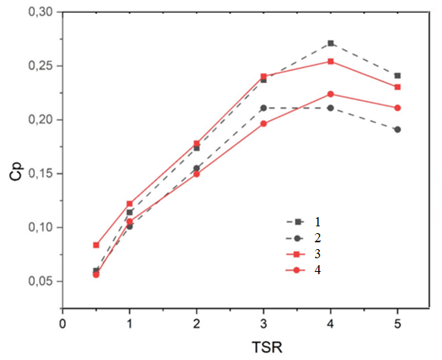

Пластина бар: 1-сандық модельдеу, 3-тәжірибелік мәліметтер.

Пластинасыз: 2-сандық модельдеу, 4- тәжірибелік деректер.

Сурет 45. Жел энергетикалық қондырғысының жылдамдық коэффициентіне байланысты қуат коэффициентінің Cp өзгерісі

График жел қондырғысының қуат коэффициенті (Cp) мен жүрдектік коэффициентіне қатынасы арасындағы байланысты көрсетеді. Барлық конструкциялар үшін Cp мәні жүрдектік коэффициенті шамасы 4-ке дейін артатыны, содан кейін төмендейтіні байқалады. Пластиналармен жабдықталған модельдер барлық жұмыс режимдерінде пластиналарсыз конструкциялармен салыстырғанда жоғары Cp мәндерін көрсетеді, бұл олардың аэродинамикалық сипаттамаларының жақсарғанын білдіреді. Тәжірибелік деректер (шеңберлер) және сандық модельдеу нәтижелері (шаршылар) өзара жақсы сәйкес келеді, бұл модельдеудің дәлдігін растайды.

Жүрдектік коэффициентінің төмен мәндері аймағында аздаған ауытқулар байқалады, бұл эксперименттік қателіктерге байланысты болуы мүмкін. Максималды Cp мәні жүрдектік коэффициентіне = 4 кезінде тіркелген, бұл жел энергетикалық қондырғысының оңтайлы жұмыс режиміне сәйкес келеді. Жалпы нәтижелер пластиналарды қолдану жел қондырғысының жұмыс тиімділігін, әсіресе жүрдектік коэффициентінің оңтайлы диапазонында, едәуір арттыратынын дәлелдейді [98].

**3.3 Тік айналу осі бар жел энергетикалық қондырғысының орнынан қозғалту мәселесін зерттеу**

Тік-осьтік жел турбиналарының іске қосылу сипаттамалары олардың тиімділігінде маңызды рөл атқарады, әсіресе қалалық және қала маңы аймақтарына тән төмен жел жылдамдығы жағдайында. Турбинаның өздігінен іске қосылу қабілеті оның жұмыс сенімділігі мен тұрақтылығына тікелей әсер етеді. Горизонталь-осьтік турбиналардан айырмашылығы, тік-осьтік жел турбиналарының жел бағытына бағытталу жүйесін қажет етпейді, бұл оларды турбулентті немесе бағыты тұрақсыз жел жағдайларында қолдануға қолайлы етеді. Алайда, өздігінен іске қосылу мүмкіндігінің жеткіліксіздігі Тік-осьтік жел турбиналарының T-тың кеңінен таралуын ұзақ уақыт бойы тежеп келді.

Төменде әртүрлі геометриялық параметрлері және аэродинамикалық қалақшалары бар роторлардың іске қосылу сипаттамаларына салыстырмалы талдау берілген. Бұл талдау заманауи тәжірибелік және сандық зерттеулерге, соның ішінде Sengupta және басқалардың еңбегіне [96] негізделген. Негізгі назар - ротордың азимуталық жағдайларына байланысты турбинаның өздігінен іске қосылу қабілетіне қалақша геометриясы мен аэродинамикалық пішінінің әсерін анықтауға бағытталған [99].

Роторлардың өздігінен іске қосылу қабілетін бағалау мақсатында эксперименттік зерттеу жүргізілді. Бұл зерттеу аясында әртүрлі азимуталық бұрыштарда статикалық айналу моментінің коэффициенттері анықталды. Желдің 4 м/с жылдамдығы жағдайында, роторлардың минималды іске қосылу уақыты өлшенді. 46-суретте осы нәтижелер диаграмма түрінде берілген. Диаграммалардан көрініп тұрғандай, H/D = 1,0 қатынасы кезінде роторлар басқа H/D мәндеріне қарағанда ең төмен орташа іске қосылу уақытын көрсетеді. Бұл уақыт қалақшалар әртүрлі азимуталық позицияда болған кездегі айналудың басталуын ескерумен есептелді.

Іске қосылу уақыты - бұл ротордың тұрақты айналымға шығуы үшін қажетті ең аз уақыт, яғни роторда бір толық айналым жасауға жеткілікті айналу моменті пайда болатын және қалақша жылдамдығының біртіндеп номинал мәнге жету процесі басталатын сәт.

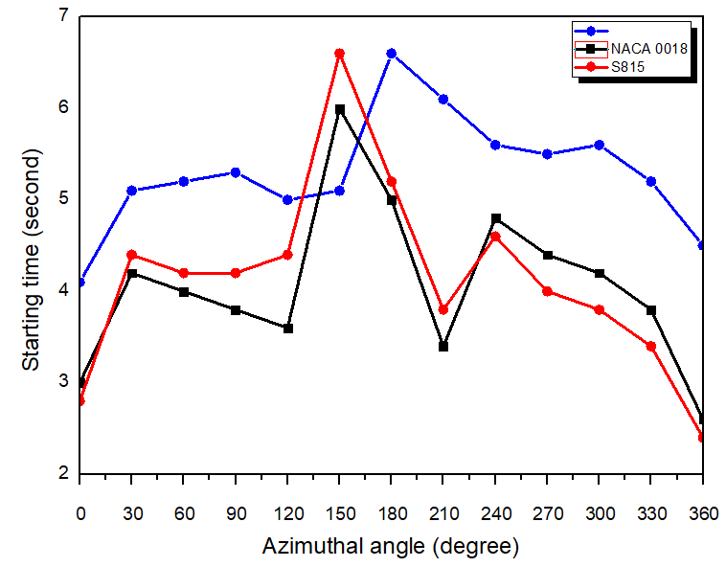

Сурет 46. Роторлардың іске қосылу уақытының азимуталық бұрышқа тәуелділігін салыстыру [96]

46-суретте желдің 4 м/с жылдамдығы кезінде тік-осьтік жел турбинасының іске қосылу уақытының азимуталық бұрышқа тәуелділігі көрсетілген. Зерттеу үш түрлі аэродинамикалық қалақша үшін жүргізілді:

* Симметриялы NACA 0018 (қара сызық);
* Симметриялы емес S815 (қызыл сызық) – Sengupta және т.б. еңбегі бойынша алынған деректер;
* Симметриялы емес жаңа формадағы қалақша (көк сызық) – осы жұмыста ұсынылған.

Суреттегі нәтижелерге сәйкес:

* NACA 0018 қалақшасы 180° және 240° маңында екі айқын максимум көрсетеді, бұл позициялардағы теріс айналу моментінің пайда болуымен байланысты. Минималды іске қосылу уақыты шамамен 4,1 секундты, ал максималдысы 6 секундты құрайды. Графиктің толқынды сипаты ротордың іске қосылу фазасындағы тұрақсыз жұмысын сипаттайды.
* S815 қалақшасы неғұрлым тегістелген тәуелділік көрсетеді және орташа іске қосылу уақыты төменірек. Негізгі шың да шамамен 180° бұрышта байқалады, бірақ онша айқын емес. Бұл қалақша барлық азимуталық позицияларда тұрақты айналу қабілетін көрсетеді. Іске қосылу уақыты 4-тен 6 секундқа дейін ауытқиды.
* Ұсынылған симметриялы емес пішіндегі қалақша 180° – 210° аралығында неғұрлым айқын максимумға ие, мұнда іске қосылу уақыты шамамен 7 секундқа жетеді. Бұл аймақта көтеру күшінің жеткіліксіздігі немесе жоғары аэродинамикалық маңдайлық кедергінің әсері байқалуы мүмкін. Дегенмен, 0–120° және 300–360° бұрыштары аралығында іске қосылу уақытының айтарлықтай төмендеуі байқалады, бұл біздің ұсынған ЖЭҚ конструкциясының келешегі бар екенін көрсетеді [100].

Жалпы алғанда, алынған нәтижелер қалақша геометриясының іске қосылу процесіне және азимуталық позицияларға тәуелділігін көрсетіп, тиімді аэродинамикалық пішіндерді таңдаудың маңыздылығын дәлелдейді.

**Қорытынды**

1. Дарье жел турбинасының сипаттамаларын жақсартуға мүмкіндік беретін ерекше құрылымды, симметриялы емес пішінді қалақша ұсынылды.

Қалақшаның толық бір айналымы барысында көтеру күшінің аэродинамикалық коэффициенттері (Cy) мен маңдайлық кедергінің коэффициенттері (Cx) қалай өзгеретінін талдау барысында, бұл коэффициенттердің өзгеру сипаты мен қалақша бетінде пайда болатын қысым таралуының арасында тығыз байланыс бар екенідігін көрсетті.

Көтеру күшінің ең үлкен мәндері 30°, 180° және 300° азимуттық бұрыштарында байқалады. Бұл нүктелерде қалақшаның сыртқы және ішкі беттеріндегі қысымның симметриялы емес таралуы айқын көрінеді. Керісінше, Cy минимумы 120°, 210° және 240° бұрыштарында байқалып, бұл қысымның симметриялы таралуына және тиісінше көтеру күшінің болмауына сәйкес келеді.

Бұл, әсіресе симметриялы емес қалақшалар үшін аэродинамикалық жүктемелердің өзгеруінің айқын циклді сипатын көрсетеді және жел энергетикалық қондырғыларды жобалау кезінде оны ескеру қажеттігін дәлелдейді.

Сәйкесінше, Cx маңдайлық кедергі коэффициентінің өзгерісі ағынның тежеу аймақтарымен тікелей байланысқа ие: оның максимумдары 90°, 150° және 270° бұрыштарында байқалады, бұл жерлерде қалақша алдында жоғары қысымды аймақтар түзіледі, ал минимумдары 0°, 330° және 360° бұрыштарында байқалады, мұнда ағын қалақшаны ең аз маңдайлық кедергімен айналып өтеді.

Cy мен Cx коэффициенттерін біріктіре отырып жүргізілген талдау, сандық модельдеудің дұрыстығын растап, ротордың аэродинамикалық тиімділігін арттыру мақсатында оның пішінін оңтайландыру үшін маңызды болатын, азимуттық бұрыштарды анықтауға мүмкіндік береді.

2. Дарье роторының біз ұсынған симметриялы емес қалақшалары екі түрлі конструкциялық нұсқада зерттелді: горизонталь бағытта орналасқан параллель пластиналармен және пластиналарсыз жағдайында.

Алынған нәтижелер пластиналардың желдің төмен жылдамдықтарында ротордың жұмыс тиімділігіне әсерін және негізгі аэродинамикалық параметрлерге ықпалын анықтауға мүмкіндік берді.

Тәжірибелік мәліметтер горизонталь пластиналармен жабдықталған ротордың пластинасыз нұсқамен салыстырғанда қуат коэффициентінің (Cp) жоғарырақ болатынын және өзін-өзі іске қосудың жақсы жүретінін көрсетті. Жел жылдамдығы 3–6 м/с аралығында болғанда, пластиналары бар ротор 18–22% жоғары айналдыру моментін көрсетті, бұл турбинаның іске қосылуын жеңілдетіп, оның тұрақты жұмысын қамтамасыз етеді.

CFD сандық модельдеудің нәтижелері горизонталь пластиналардың қалақша айналасындағы ауа ағынын тұрақтандыруға ықпал ететінін растады. Пластиналармен жабдықталған ротор қалақшаларының артында пайда болатын құйын құрылымдары әлсізірек көрінеді, бұл аэродинамикалық маңдайлық кедергіні азайтып, энергия жоғалтуларын минимумға түсіреді. Параллель пластиналар бағытталған ағын эффектісін қалыптастырып, қалақшалардың көтеру күшін арттырады және жел энергиясын механикалық жұмысқа тиімдірек түрлендіруге көмектеседі.

Ал пластинасыз ротор жағдайында CFD-модельдеу қалақшалар артында айтарлықтай төмен қысымды аймақтардың және күшті турбуленттіліктің пайда болатынын көрсетті, бұл тұрақсыз ағын түзіп, аэродинамикалық жоғалтуларды арттырады. Жел жылдамдығы 9 м/с-тен асқанда екі конструкцияның тиімділігі арасындағы айырмашылық азая түседі, алайда төмен жылдамдықтарда пластиналары бар ротор жақсы нәтижелер көрсетеді.

Осылайша, біздің симметриялы емес қалақшалармен және горизонталь параллель пластиналармен жабдықталған Дарье роторы төмен жел жылдамдықтарында пластинасыз нұсқамен салыстырғанда жоғары тиімділікке ие екені анықталды. Бұл жақсартылған сипаттамалар ағынның тұрақтануы, құйындық жоғалтулардың төмендеуі және көтеру күшінің артуымен байланысты, бұл қорытындылар тәжірибелік және сандық зерттеулермен дәлелденді.

3. Тік-осьті жел турбиналарының іске қосылу сипаттамаларына жүргізілген талдау қалақшалардың геометриясы мен аэродинамикалық пішіні ротордың өзін-өзі іске қосу қабілетіне шешуші әсер ететінін көрсетті. Ұсынылған симметриялы емес пішінді қалақша 180–210° аралығында іске қосылу уақытының локалды ұлғаюына қарамастан, 0–120° және 300–360° сияқты критикалық аймақтарда жақсы динамика көрсетті. Бұл оның өзін-өзі тиімді іске қосу қабілетін айқындайды.

Тәжірибелік зерттеу мен сандық модельдеу кең ауқымды геометриялық және режимдік параметрлер жағдайында жүргізілді. Сандық модельдеу нәтижелері тәжірибелік мәліметтермен жоғары деңгейде сәйкес келетінін көрсетті. Қысым мен жылдамдық арасындағы тәуелділік графиктері арасындағы айырмашылық 5%-дан аспайды. Мұндай дәлдік модельдің сенімділігін және зерттеліп жатқан физикалық процестерді нақты сипаттай алатынын растайды.

**ҚОЛДАНЫЛҒАН ӘДЕБИЕТТЕР ТІЗІМІ**

1. GWEC, Global wind energy council report 2023//Wind Glob. Counc. Energy. – 2024. P. 1-61.
2. Global Offshore Wind Report 2024 // <https://gwec.net/global-offshore-wind-report-2024/>
3. He, J. The development and utilization of microgrid technologies in China / Energy Sources, Part A: Recovery, Utilization and Environmental Effects 41(13), с. 1535-1556, 2019.
4. [https://www.iea.org/reports/global-energy-review-2023](https://www.iea.org/reports/global-energy-review-2025)
5. <https://windeurope.org/intelligence-platform/product/wind-energy-in-europe-2022-statistics-and-the-outlook-for-2023-2027/>
6. British Рetroleum: спрос на энергоресурсы вырастет, приоритет сместится на экотопливо. Федеральное государственное унитарное предприятие «Международное информационное агентство «Россия сегодня» Экономика. 2016. URL: <http://ria.ru/economy/20160210/1372534873.html>.
7. ACWA Power – Projects, Acwa Power построит в Казахстане ветроэлектростанцию на 1 ГВт. // <https://caspianbarrel.org/ru/2024/03/acwa-power-postroit-v-kazahstane-vetroelektrostantsiyu-na-1-gvt/>
8. Атлас энергии ветра. [Электронный ресурс]. – Электрон. дан. –Режим доступа: <https://globalwindatlas.info/area/Kazakhstan>
9. Cochran J., Kazakhstan’s Potential for Wind and Concentrated Solar Power//Kazakhstan Institute of Management Economics and Strategic Research. -Kazakhstan, Almaty. -2008. -P. 3-5.
10. <https://globalwindatlas.info/ru/area/Kazakhstan>
11. <https://green-bridge.kz/en/news/Green-Bridge-Bridge-to-Green-Technologies/>
12. KAZENERGY, The National Energy Report//Nur-Sultan. – 2019. <http://www.kazenergy.com/en/analyst/783/>
13. IEA, Energy sector review. Kazakhstan // Paris. – 2022. <https://www.iea.org/reports/kazakhstan-2022>
14. Boute A, Regulatory stability and renewable energy investment: The case of Kazakhstan // Renew. Sustain. Energy Rev. –2020. –Vol.121. <https://doi.org/10.1016/J.RSER.2019.109673>.
15. Исследование о вариантах развития возобновляемой энергетики в Республике Казахстан. Предварительный проект. Самрук казына. <https://www.pwc.com/kz/en/publications/esg/may-2021-rus.pdf>
16. <https://kz.kursiv.media/2024-02-21/zhnb-windpowerkzplans-2/>
17. <https://www.c-o-k.ru/articles/perspektivy-vozobnovlyaemoy-energetiki-v-respublike-kazahstan>
18. <https://www.c-o-k.ru/articles/perspektivy-vozobnovlyaemoy-energetiki-v-respublike-kazahstan>
19. Jin J.Y., Virk M.S. Study of ice accretion and icing effects on aerodynamic characteristics of DU96 wind turbine blade profile // Cold Reg. Sci. Technol. – Vol. 160. – 2019. – P. 119–127. <https://doi.org/10.1016/j.coldregions.2019.01.011>.
20. Грахов Ю.В., Матвеенко О.В., Соломин Е.В. Инженерный метод и математическое моделирование в проектировании ветроэнергетических установок / Вестник Южно-Уральского государственного университета. Серия: Математика. Механика. Физика. 2010. № 2. С. 45.
21. Сироткин, Е.А. Регулирование частоты вращения ротора вертикально-осевой ветроэнергетической установки / Аникин А.С., Козлов С.В., Сироткин Е.А., Соломин Е.Е. // Международный научный журнал Альтернативная энергетика и экология. 2014. № 5 (145). С. 32-36.
22. Halstead R., Solomin E. Technical features and advantages of SRC-vertical wind turbines / Международный научный журнал Альтернативная энергетика и экология. 2010. № 1 (81). С. 36-41.
23. Кирпичникова И.М., Мартьянов А.С., Соломин Е.В. Преобразование энергии в ветроэнергетических установках / Международный научный журнал Альтернативная энергетика и экология. 2010. № 1 (81). С. 93-97.
24. Кирпичникова И.М., Мартьянов А.С., Соломин Е.В. Моделирование генератора ветроэнергетической установки / Электротехника. 2013. № 10. С. 46-49.
25. Ершина А.К., Ершин Ш.А., Жапбасбаев У.К. Основы теории ветротурбины Дарье // КазГосИнТи. – Алматы, 2001.
26. Патент № 2447318. Способ тепловой защиты карусельных ВЭУ. Опубликован: 10.04.2012.
27. Патент №32278. Ветроколесо и способ изготовления ветроколеса с коленным изгибом лопастей для выработки экономной электроэнергии. Опубликован: № 14 - 31.07.2017.
28. Кабулов Б.Б., Адильбеков Е.К. Разработка мобильной ветроэнергетической установки для энергообеспечения войск. Вестник университета Шакарима. Технические науки № 2(10) 2023.
29. Безруких, П. П., Безруких, П. П. (мл.), Грибков, С. В. Ветроэнергетика: Справочное и методическое издание / Под общей редакцией П. П. Безруких. – М.: «ИнтехэнергоИздат», «Теплоэнергетик», 2014. – 304 с. (с. 110).
30. Шишкин Н.Д., Ильин Р.А. Анализ аэродинамических параметров и энергетической эффективности ветрогенераторов с вертикальной осью // Вестник АГТУ. – 2018. –№1. –С.76–84. ISSN 1812–9498.
31. Горелов Д.Н. Аэродинамика ветроколес с вертикальной осью вращения: моногр. – Омск: Полиграф. центр КАН, 2012. – 68 с.
32. Горелов Д.Н. Проблемы аэродинамики ветроколеса Дарье //Теплофизика и аэромеханика. – 2003. – Т.10, № 1. – С. 47–51.
33. Морозов Д.А. Синтез структурной схемы и параметров ветроустановки малой мощности / Д.А. Морозов, А.Э. Пушкарев // Вестник. Ижевского государственного технического университета. – 2010. – № 4. – С. 15–18.
34. Морозов Д.А. Динамика ветроэнергетической установки с решетчатыми лопастями // Известия Самарского научного центра Российской академии наук. Специальный выпуск «Актуальные проблемы машиностроения». – 2009. – С. 102–104.
35. Ahmad M, Shahzad A, Akram F, Qadri MNM. Determination of efficient configurations of vertical axis wind turbine using design of experiments. Proceedings of the Institution of Mechanical Engineers, Part A. 2022; 236(8):1558-1581. <https://doi.org/10.1177/09576509221095347>
36. Gupta R, Das R, Sharma KK. Experimental study of a Savonius-Darrieus wind machine. In: Proceedings of the International Conference on renewable Energy for developing Countries. Washington DC: University of Columbia; 2006.
37. Gupta R, Biswas A, Sharma KK. Comparative study of three-bucket Savonius turbine with combined three-bucket-Savonius-three-bladed-Darrieus turbine. J Renew Energy 2008; 33:1974 – 81. <https://doi.org/10.1016/j.renene.2007.12.008>.
38. Ali Habtamu M.E. Estimation of the performance of the darrieus savonius combined machine. In: Proceedings of ecologic vehicles and renewable energies, Monaco, March 26 – 29, 2009.
39. Wakui T, Tanzawa Y, Hashizume T, Nagao T. Hybrid configuration of Darrieus and Savonius rotors for stand-alone wind turbine-generator systems. Electr Eng Jpn 2005; 150:13 – 22. <http://dx.doi.org/10.1002/eej.20071>.
40. Howell R, Qin N, Edwards J, Durrani N. Wind tunnel and numerical study of a small vertical axis wind turbine. Renew Energy 2010; 35(2):412–22. <https://doi.org/10.1016/j.renene.2009.07.025>.
41. Batista N.C., Melicio R., Matias J. C. O., & Catalao J.P.S. (2011). New blade profile for Darrieus wind turbines capable to self-start. IET Conference on Renewable Power Generation (RPG 2011). <https://doi.org/10.1049/cp.2011.0219>.
42. Sayed M. A., Kandil H. A., & Shaltot A. (2012). Aerodynamic analysis of different wind-turbine-blade profiles using finite-volume method. Energy Conversion and Management, 64, 541–550. <https://doi.org/10.1016/j.enconman.2012.05.030>.
43. Gupta R., Biswas A., Sharma K.K. Comparative study of a three-bucket Savonius rotor with a combined three-bucket Savonius-three-bladed Darrieus rotor // Renew. Energy. – 33(9). – 2008. –P. 1974–1981. <https://doi.org/10.1016/j.renene.2007.12.008>.
44. Taka M., Kuma H., Maeda T., Kamada Y., Oki M., Minoda A. A straight-bladed vertical axis wind turbine with a directed guide vane row-effect of guide vane geometry on the performance // J. Therm. Sci. – Vol. 18. – 2009. – P. 54–57. <http://dx.doi.org/10.1115/OMAE2008-57233>.
45. Paraschivoiu O. Trifu F. Saeed. H-Darrieus wind turbine with blade pitch control // Int. J. Rotating Mach. – 2009. – P. 1–7. <http://dx.doi.org/10.1155/2009/505343>.
46. DeCoste J., Smith A., White D., Berkvens D.J. Crawford. Self-starting Darrieus Wind Turbine. – Design Project Mech. – Dalhousie University, Halifax, Canada. – 2004. – 38 Р.
47. Bhatta P., Paluszek M.A., Mueller J.B. Individual Blade Pitch and Camber Control for Vertical Axis Wind Turbines // Princeton Satellite Systems. – Kingston, Canada. – 2008. – P. 1–11. <https://doi.org/10.5281/zenodo.1108332>.
48. Dereng V.G. Fixed geometry self-starting transverse axis wind turbine. United States Patent 4264279. Available at: <http://www.freepatentsonline.com>.
49. Lazauskas L. Three pitch control systems for vertical axis wind turbines compared. Wind Eng 1992; 16 (5):269–82.
50. Barker J.R. Features to aid or enable self-starting of fixed pitch low solidity vertical axis wind turbines. J Wind Eng Ind Aerodyn 1983; 15:369 – 80.
51. Hurley B. A novel vertical axis sail rotor. In: Proceedings of Wind Energy Workshop, April 19–20; 1979. p. 40–7. <https://ui.adsabs.harvard.edu/abs/1979wien.work...40H/abstract>.
52. Drees H.M. Self-starting windmill energy conversion system. United States patent 4180367. Available at: <https://www.google.com/patents/US7686583>.
53. Reddy K.U., Deb B., Roy B. Experimental Study on Influence of Aspect Ratio and Auxiliary Blade Profile on the Performance of H-Type Darrieus Wind Rotor. Arabian Journal for Science and Engineering 2024; 49(2), с. 1913-1929. <http://dx.doi.org/10.1016/j.oceaneng.2023.114697>.
54. Malipeddi A.R., Chatterjee D. Influence of duct geometry on the performance of Darrieus hydro turbine. // Renew. Energy. – Vol. 43. – 2012. – P. 292–300. <https://doi.org/10.1016/j.renene.2011.12.008>.
55. Beri H,. Yao Y. Effect of camber on self-starting of vertical axis wind turbine. J Environ Sci Technol 2011; 4(3):302–12. <http://dx.doi.org/10.3923/jest.2011.302.312>.
56. Gupta R., Biswas A. CFD analysis of a twisted three-bladed H-Darrieus rotor. J Renew Sustain Energy 2010; 2(No.4):043111–26. <http://dx.doi.org/10.1063/1.3483487>.
57. Dominy R., Lunt P., Bickerdyke A., Dominy J. Self-starting capability of a Darrieus turbine. Proc Inst Mech Eng (IMechE) ePart A: J Power Energy 2007;221:111–20. <http://dx.doi.org/10.1243/09576509JPE340>.
58. Nguyen C., Le T., Tran P. A numerical study of thickness effect of the symmetric NACA 4-digit airfoils on self-starting capability of a 1kW H-type vertical axis wind turbine // Int. J. Mech. Eng. Appl. – Vol. 3 (1). – 2015. – P. 7–16. <http://dx.doi.org/10.11648/j.ijmea.s.2015030301.12>.
59. Deshpande P., Li X. Numerical study of giromill-type wind turbines with symmetrical and non-symmetrical airfoils // European International Journal of Science and Technology. – Vol. 2(8). – 2013. – P. 195–208.
60. Islam M., Fartaj A.R. Carriveau. Design analysis of a smaller-capacity straightbladed VAWT with an asymmetric airfoil // Int. J. Sustain. Energy. – Vol. 30. – 2011. – P. 179–192. <http://dx.doi.org/10.1080/1478646X.2010.509496>.
61. Mohamed M.H. Performance investigation of H-rotor Darrieus turbine with new airfoil shapes. Energy 2012; 47:522–30. <https://doi.org/10.1016/j.energy.2012.08.044>.
62. Samanoudy-El M, Ghorab A.E, Youssef S.Z. Effect of some design parameters on the performance of a Giromill vertical axis wind turbine. Ain Shams Eng J (Elsevier) 2010; 1:85–95. <http://dx.doi.org/10.1016/j.asej.2010.09.012>.
63. Dubey L.D., Kalugotla V.R., Gupta R., Sengupta A.R. Investigation on Aerodynamic Performance of Unsymmetrical Blade Profile by Experimental and CFD Analysis. Lecture Notes in Mechanical Engineering 2024; Р. 451-459. <http://dx.doi.org/10.1007/978-981-97-0900-7_37>.
64. Mostafa Mazarbhuiya., H.M.S., Sengupta A.R., Biswas A., Sharma K.K. Wind tunnel investigation of blade pitch effect for performance improvement of an asymmetric bladed H-Darrieus VAWT under low wind speed condition. International Journal of Ambient Energy 2024; 45(1), 2277300. <https://doi.org/10.1080/01430750.2023.2277300>.
65. Singh M.A., Biswas A., Misra R.D. "Investigation of self-starting and high rotor solidity on the performance of a three S1210 blade H-type Darrieus rotor". Renewable Energy 2015; 76:381-387. <http://dx.doi.org/10.1016/j.renene.2014.11.027>.
66. Beri H. and Y. Yao. 2011. Numerical Simulation of Unsteady Flow to Show Self-starting of Vertical Axis Wind Turbine Using Fluent. Journal of Applied Sciences, 11: 962-970. <https://doi.org/10.3923/jas.2011.962.970>
67. Beri H., Yao Y. 2011. Effect of Camber Airfoil on Self Starting of Vertical Axis Wind Turbine. Journal of Environmental Science and Technology, 4: 302-312. <https://doi.org/10.3923/jest.2011.302.312>
68. Gupta R., A. Biswas, 2010. Computational fluid dynamics analysis of a twisted three-bladed H-Darrieus rotor. JOURNAL OF RENEWABLE AND SUSTAINABLE ENERGY 2, 043111. <https://doi.org/10.1063/1.3483487>
69. Deshpande P, Li X. (2013) numerical study of giromill-type wind turbines with symmetrical and non-symmetrical airfoils. Eur Int J Sci Technol. 2:2304–9693.
70. Bhuyan S., Biswas A. (2014) Investigations on Self-Starting and Performance Characteristics of Simple H and Hybrid H-Savonius Vertical Axis Wind Rotors. Energy Conversion & Management, 87, 859-867. <https://doi.org/10.1016/j.enconman.2014.07.056>
71. Singh M.A., Biswas A., Misra R.D. Investigation of self-starting and high rotor solidity on the performance of a three S1210 blade H-type Darrieus rotor. Renewable energy 76, 381-387. <https://doi.org/10.1016/j.renene.2014.11.027>
72. Danao L.A., Qin N., Howell R. (2012). A numerical study of blade thickness and camber effects on vertical axis wind turbines. Part A: Journal of Power and Energy, 226(7), 867-881. <https://doi.org/10.1177/0957650912454403>
73. Sengupta A.R, Biswas A, Gupta R. Studies of some high solidity symmetrical and unsymmetrical blade H-Darrieus rotors with respect to starting characteristics, dynamic performances and flow physics in low wind streams. Renew Energy 2016; 93: 536–547. <https://doi.org/10.1016/j.renene.2016.03.029>
74. Mazarbhuiya H.M.S.M., Biswas A., Sharma K.K. Low wind speed aerodynamics of asymmetric blade H-Darrieus wind turbine- its desired blade pitch for performance improvement in the built environment J. Brazilian Soc. Mech. Sci. Eng., 42 (2020), p. 326.
75. Shouman M.R., Helal M.M., El-Haroun A.A. Numerical prediction of improvement of a Savonius rotor performance with curtaining and fin addition on blade Alex. Eng. J., 61 (12) (2022), pp. 10689-10699, <https://doi.org/10.1016/j.aej.2022.03.079>
76. Brian H., Ger K., Andrew C. Aerodynamic design and performance parameters of a lift-type vertical axis wind turbine: A comprehensive review. Volume 139, 2021, 110699, ISSN 1364-0321, <https://doi.org/10.1016/j.rser.2020.110699>
77. Ardaneh F., Abdolahifar A., Karimian S. (2021). Numerical analysis of the pitch angle effect on the performance improvement and flow characteristics of the 3-PB Darrieus vertical axis wind turbine. Energy. 239. 122339. <https://doi.org/10.1016/j.energy.2021.122339>
78. Yunus C., Derek I., Lin M., Mohamed P. (2022). Design and aerodynamic performance analyses of the self-starting H-type VAWT having J-shaped aerofoils considering various design parameters using CFD. Energy. Volume 251, 2022. <https://doi.org/10.1016/j.energy.2022.123881>
79. Pallotta A. & Pietrogiacomi D., Romano Giovanni. (2019). HYBRI – A combined Savonius-Darrieus wind turbine: Performances and flow fields. Energy. 191. 116433. <https://doi.org/10.1016/j.energy.2019.116433>
80. Ramin F., Majid B. 3D numerical simulation of the Darrieus vertical axis wind turbine with J-type and straight blades under various operating conditions including self-starting mode, Energy, Volume 278, Part B, 2023, 128040, ISSN 0360-5442, <https://doi.org/10.1016/j.energy.2023.128040>
81. Karimian S.M.H., Abolfazl A. Performance investigation of a new Darrieus Vertical Axis Wind Turbine, Energy, Volume 191, 2020, 116551, ISSN 0360-5442, <https://doi.org/10.1016/j.energy.2019.116551>
82. Asadi M., Hassanzadeh R. Effects of internal rotor parameters on the performance of a two bladed Darrieus-two bladed Savonius hybrid wind turbine. Energy Convers. Manag. 2021, 238, 114109.
83. Akhlagi M., Ghafoorian F., Mehrpooya M., Sharifi R.M. Effective Parameters Optimization of a Small Scale GorlovWind Turbine, Using CFD Method. Iran. J. Chem. Chem. Eng. 2022.
84. Asadbeigi M., Mehrpooya M. (2023). Investigation and Optimization on Effective Parameters of a H-rotor Darrieus Wind Turbine, Using CFD Method. Iranian journal of chemistry & chemical engineering-international english edition. <https://doi.org/10.30492/ijcce.2023.562396.5610>
85. Mabrouk I.B., El Hami A. Effect of number of blades on the dynamic behavior of a Darrieus turbine geared transmission system. Mech. Syst. Signal Process. 2019, 121, 562–578.
86. Brusca S., Lanzafame R., Messina M. Design of a vertical-axis wind turbine: How the aspect ratio affects the turbine’s performance. Int. J. Energy Environ. Eng. 2014, 5, 333–340.
87. Abdalrahman G., Melek, W., Lien F.S. Pitch angle control for a small-scale Darrieus vertical axis wind turbine with straight blades (H-Type VAWT). Renew. Energy 2017, 114, 1353–1362.
88. Kharitonov A.M. Techniques and methods of the aerophysics experiment. Novosibirsk, 2011. – 643 с.
89. Tanasheva N.K. Aerodynamics of a rotating cylinder system of variable cross-section. –Karaganda, 2015. -138.
90. Гарипова Л.И., Батраков А.С., Кусюмов А.Н., Михайлов А. С., Баракос Дж. Определение аэродинамических характеристик модели несущего винта на режиме осевого обтекания // Изв. вузов. Авиационная техника. – 2014. – № 3. – С. 7–13.
91. Wang Y., Shen S., Li G., Huang D., Zheng Z. Investigation on aerodynamic performance of vertical axis wind turbine with different series airfoil shapes. Renew. Energy 2018, 126, 801–818.
92. Yan C., McDonald J.G. Hyperbolic equivalent k-ɛ and k-ω turbulence models for moment-closures. J. Comput. Phys. 2023, 476, 111881.
93. Menter F.R. Two-equation eddy-viscosity turbulence models for engineering applications. AIAA J 1994;32(8):1598–605 <http://dx.doi.org/10.2514/3.12149>
94. Wilcox D.C., "Reassessment of the Scale-Determining Equation for Advanced Turbulence Models" AIAA Journal, Vol. 26, No. 11, 1988, pp. 1299-1310.
95. Johnson D. A., King, L. S. "Mathematically Simple Turbulence Closure Model for Attached and Separated Turbulent Boundary Layers," AIAA Journal, Vol. 23, No. 11, 1985, pp. 1684-1692.
96. Sengupta A.R., Biswas A., Gupta R. "Studies of some high solidity symmetrical and unsymmetrical blade H-Darrieus rotors with respect to starting characteristics, dynamic performances and flow physics in low wind streams". Renewable Energy 2016; 93:536-547 <http://dx.doi.org/10.1016/j.renene.2016.03.029>.
97. Isataev M., Manatbayev R., Seydulla Z., Bektibai B., Kalassov N. Study of Aerodynamic Characteristics of Asymmetrical Blades and a Wind-Driven Power Plant with a Vertical Axis of Rotation. Appl. Sci. 2024, 14, 11654. <https://doi.org/10.3390/app142411654>.
98. Isataev M., Manatbayev R., Seydulla Z., Kalassov N., Yershina A., Baizhuma Z. Experimental and Computational Study of the Aerodynamic Characteristics of a Darrieus Rotor with Asymmetrical Blades to Increase Turbine Efficiency Under LowWind Velocity Conditions. Appl. Syst. Innov. 2025, 8, 49. <https://doi.org/10.3390/asi8020049>.
99. Исатаев М.С., Ершина А.К., Манатбаев Р.К., Сейдулла Ж.К. Экспериментальное исследование характеристик вэу с лопастями несиммитричной формы в аэродинамической трубе // Вестник Алматинского университета энергетики и связи. -№ 1 (68). -2025. - С.80-90.
100. Сейдулла Ж.Қ., Исатаев М.С., Манатбаев Р.Қ., Ершина А.Қ., Додаев С. Тік осьті жел қондырғысына арналған симметриялы емес пішінді қалақшалардың аэродинамикасын зерттеу // Торайғыров университетінің хабаршысы. Энергетикалық сериясы. - № 1. -2025. - Б. 330-343.